

# Un recurso educativo que aborda el mundo de los microbios y las enfermedades

Programaciones de unidades didácticas, fichas de actividades y tareas.

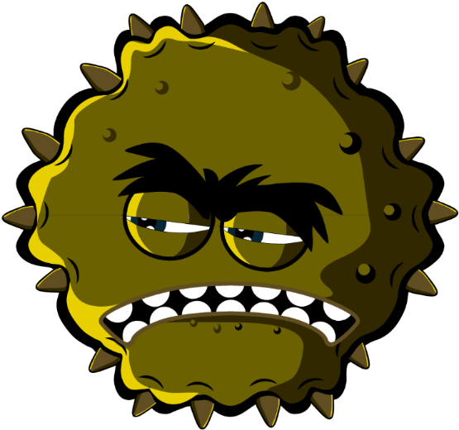

**Etapa clave 4 (14-16 años)**

## Bienvenido a e-Bug

e-Bug ha sido diseñado para acercar el mundo de los microbios y de los antibióticos a la vida de los menores y al entorno escolar. Se trata de un conjunto de materiales complementarios al currículum -Educación infantil (*Early Years*) y Etapas clave (*Key Stage*, KS) 1, 2, 3 y 4- que cumple con los estándares educativos del Departamento de Educación británico para centros de educación primaria y secundaria.

Estos materiales han sido elaborados por la UKHSA (Agencia de Seguridad y Salud Pública de Reino Unido, anteriormente Salud Pública de Inglaterra (*Public Health England*), en colaboración con 17 países miembros de la Unión Europea, con el fin de promover el interés científico y de mejorar el conocimiento y el entendimiento que las personas jóvenes tienen sobre los microbios, la prevención y el control de las infecciones y el uso prudente de los antibióticos, empoderándolas así para que se comporten de forma proactiva a la hora de cuidar de su propia salud. Las unidades didácticas pueden utilizarse como actividades secuenciales o individuales, y están previstas para clases de 50 minutos de duración. Los educadores podrán hacer utilizar estas herramientas de forma gratuita, y copiarlas para su uso en las aulas; en ningún caso podrán ser objeto de venta.

En el proyecto e-Bug han participado más de 27 países, y los materiales han sido testados con más de 3000 menores de Inglaterra, Francia y República Checa. El paquete e-Bug cuenta con el apoyo de un sitio web desde el que pueden descargarse todos los paquetes de materiales, vídeos, imágenes y actividades adicionales ([www.e-bug.eu](http://www.e-bug.eu)).

Nos gustaría dar las gracias a todas las personas que han participado en el desarrollo de estos materiales, que ayudarán a que las próximas generaciones de adultos utilicen los antibióticos de forma más razonable. En especial, nos gustaría agradecer a los profesores y estudiantes de Reino Unido y Europa que han tomado parte en los grupos de debate y en el proceso de evaluación, y que nos han ayudado a asegurarnos de que estos materiales sean no solo entretenidos y amenos, sino también eficaces. Esperamos que disfrute utilizando e-Bug, y que encuentre en este recurso un aporte valioso para sus clases. Si desea mantenerse al día sobre nuestros materiales más novedosos, o sobre la labor de investigación y desarrollo que realizamos, rogamos se registre en nuestra *newsletter* trimestral en: [www.e-bug.eu/uk-newsletter](http://www.e-bug.eu/uk-newsletter)

Como educadores, sus comentarios tienen gran valor para nosotros, y nos ayudan a ampliar y desarrollar los recursos e-Bug. Rogamos envíe sus opiniones, preguntas y sugerencias a: Primary Care and Interventions Unit UK Health Security Agency Twyver House, Bruton Way Gloucestershire GL1 1DQ

O, alternativamente, visite el sitio web de e-Bug y contacte con nosotros [www.e-bug.eu/uk-contact-us](http://www.e-bug.eu/uk-contact-us)

El equipo e-Bug

Cada sección del paquete contiene programaciones detalladas de las unidades didácticas, fichas de actividades del estudiante y láminas; algunos de estos materiales pueden descargarse en formato MS PowerPoint para su uso en pizarra:

* Actividades creativas basadas en la investigación para fomentar el aprendizaje activo
* Resultados de aprendizaje destacados que ayudarán a consolidar el entendimiento de los estudiantes sobre la importancia de los microbios y sobre su propagación, tratamiento y prevención.
* Actividades que animan a los estudiantes a asumir un mayor grado de responsabilidad sobre su propia salud
* Actividades que enfatizan la importancia de un uso responsable de los antibióticos



**Etapa Clave 4**

**Información de actualización del profesor**

Información de apoyo opcional sobre cada uno de los temas de los paquetes para ayudarle a planificar sus unidades didácticas y a introducir el tema ante los estudiantes.

Introducción a los Microbios

Los microorganismos son organismos vivos demasiado pequeños para ser visibles a simple vista. Microorganismos hay en prácticamente todos los lugares de la Tierra, y pueden ser tanto beneficiosos como perjudiciales para las personas. Es importante tener claro que los microorganismos no son naturalmente “beneficiosos” o “perjudiciales”, sino que el hecho de que algunos microbios puedan ser buenos para los humanos mientras que otros puedan ser perjudiciales depende de la situación. Por ejemplo, el moho *Aspergillus*, que se utiliza en la fabricación del chocolate, puede ser perjudicial si se inhala y entra en los pulmones. Aunque siempre son extremadamente pequeños, los microbios se presentan en múltiples y diferentes formas y tamaños. Los tres tipos de microbios que se estudian en estos materiales son virus, bacterias y hongos.

Los **virus** son los más pequeños de los tres, y, en general, son perjudiciales para los humanos. Los virus no pueden sobrevivir por sí mismos. Una vez dentro de la célula hospedadora, se multiplican rápidamente destruyendo la célula en el proceso. Existen aproximadamente 250 tipos de virus diferentes causantes del resfriado común. De entre ellos, uno de los más comunes es el *Rhinovirus.*

Las **bacterias** son organismos unicelulares que, si se dan las condiciones adecuadas, pueden multiplicarse exponencialmente, de media una vez cada 20 minutos. Durante su crecimiento normal, algunas producen sustancias (toxinas) que pueden ser dañinas para las personas y causar enfermedades (como el *Staphylococcus* *aureus*). Algunas bacterias son completamente inocuas, y pueden resultar extraordinariamente útiles (como los lactobacilos para la industria alimentaria), o incluso pueden ser necesarias para la vida humana (como el *Rhizobacterium*, que toma parte en el crecimiento de las plantas). Cuando las bacterias son inocuas, se las conoce con el nombre de no patogénicas, mientras que las bacterias dañinas se conocen como patógenos. Más del 70% de las bacterias son microorganismos no patogénicos (inocuos).

Las bacterias pueden dividirse en tres grupos según su forma: cocos (esferas), bacilos (bastones) y espirales. Los cocos también se clasifican en tres tipos según su forma: racimos, cadenas y pares. Los científicos utilizan estas formas para ayudarles a identificar los microbios y determinar la infección que tiene un paciente.

Los **hongos** son, en general, organismos pluricelulares que pueden ser tanto beneficiosos o perjudiciales para las personas. Los hongos obtienen su alimento descomponiendo materia orgánica muerta, o bien a partir de su hospedador, viviendo como parásitos. Los hongos pueden ser microscópicos o tener un tamaño muy grande, e incluye mohos y setas. Algunos hongos pueden ser dañinos, causar una infección, o incluso ser venenosos si se ingieren; otros pueden ser muy útiles (como el *Penicillium* que produce la penicilina, un antibiótico, y el *Agaricus bisporus*, o champiñón común, que es comestible). Los hongos se propagan por el aire en pequeñas partículas con aspecto de semillas duras denominadas esporas. Cuando estas esporas se depositan en el pan o en la fruta, pueden desarrollarse y crecer si se dan las condiciones adecuadas (como la humedad)

Microbios beneficiosos

Uno de los sectores principales en el que las bacterias resultan beneficiosas es el de la industria alimentaria. Los subproductos naturales que se crean durante el desarrollo microbiano normal pueden utilizarse para fabricar muchos de los productos alimentarios que consumimos a diario.

La fermentación es un proceso que consiste en que las bacterias descomponen los azúcares complejos en componentes simples, como dióxido de carbono y alcohol. Se incluye información de apoyo adicional en cada paquete de temas para ayudarle a planificar la unidad didáctica y a introducir el tema a los estudiantes.

Existen distintos tipos de fermentación: la fermentación acética, que produce vinagre, y la fermentación láctea, que da lugar al queso y al yogur. Para fabricar queso azul se utilizan también algunos hongos. La levadura, *Saccharomyces cerevisiae*, se utiliza para hacer pan y masas a través de la fermentación; los vinos y las cervezas se producen de la misma forma, si bien el alcohol se fabrica tras un proceso de fermentación en el que los microbios crecen sin oxígeno. La industria del chocolate también depende de hongos y bacterias: durante la fermentación, estos microorganismos producen un ácido que destruye las vainas duras y facilitan la obtención de los granos de cacao.

Cuando la bacteria *Streptococcus thermophilus* o la *Lactobacillus bulgaricus* se añaden a la leche, consumen los azúcares durante la fermentación, convirtiendo la leche en yogur. El exceso de ácido que se produce durante la fermentación de los productos lácteos hace que sean pocos los microbios perjudiciales capaces de sobrevivir en esas condiciones.

Los lactobacilos (*Lactobacillus*) son conocidos generalmente como bacterias beneficiosas o “amigas”. Se las ha denominado “bacterias probióticas”, nos ayudan a digerir los alimentos, y podemos encontrarlas en yogures y bebidas probióticas. Aunque son “bacterias amigas”, también pueden causar infecciones a personas inmunodeprimidas.

Microbios perjudiciales

Algunos microbios pueden resultar dañinos para las personas y causar enfermedades: el virus *Influenza* es la causa de la “gripe” (“flu” en inglés, diminutivo de “Influenza”), la bacteria *Campylobacter* puede causear intoxicaciones alimentarias, y los hongos dermatofitos, como el *Trichonphyton*, pueden causar enfermedades como el pie de atleta o la tiña. Este tipo de microbios son conocidos con el nombre de “patógenos”. Cada microbio patogénico puede hacernos enfermar de una manera diferente.

Las toxinas bacterianas pueden dañar tejidos y órganos y hacernos enfermar gravemente; afortunadamente, son casos muy raros.

Los virus necesitan vivir en el interior de una célula para poder sobrevivir. Una vez en el interior de ésta, se multiplican hasta desarrollarse completamente y abandonan la célula hospedadora. Los dermatofitos prefieren, en general, crecer o formar colonias bajo la piel. Los productos que segregan durante su alimentación causan inflamación y picor.

La persona que enferma a causa de un microbio perjudicial que ocasiona la enfermedad se dice que está infectada. Muchos microbios perjudiciales pueden transmitirse de una persona a otra a través de diversas vías, como el aire, el contacto, el agua, la comida, los aerosoles (los estornudos o el vaho de la respiración), los animales, etc. Las enfermedades causadas por este tipo de microbios se conocen con el nombre de “enfermedades infecciosas”.

En algunos casos, las enfermedades infecciosas pueden propagarse en la comunidad o en zonas muy amplias; en tales casos, se conocen como “epidémicas”. Cuando las enfermedades se propagan por todo un país, o por todo el mundo, se conocen como “pandemias”. La pandemia de la COVID-19 comenzó cuando un nuevo virus, el SARS-CoV-2 (causante de la enfermedad COVID-19), infectó a la población de China. Dado que se trata de un virus muy infeccioso, la generalización de los viajes por todo el mundo permitió su rápida difusión, infectando a personas de todo el planeta.

Es importante recordar que no todos los microbios son malos, y que algunos únicamente son perjudiciales cuando salen de su entorno normal. Por ejemplo, la *Salmonella* y el *Campylobacter* viven en el intestino de los pollos, en general sin causarles ningún daño. Sin embargo, cuando entran en el intestino humano, las toxinas que desprenden en su proceso de desarrollo normal pueden enfermarnos gravemente.

Nuestros cuerpos también están adaptados para ayudarnos a deshacernos de estas infecciones, mediante:

* Fiebre: los microbios prefieren vivir en la temperatura normal del cuerpo, es decir, a 37º. La fiebre, o el aumento de la temperatura corporal, es una de las respuestas inmunes del cuerpo para eliminar la amenaza detectada (microbio) en el interior del cuerpo.
* Inflamación: un corte en la mano puede generar inflamación; es la respuesta de nuestro cuerpo, similar a la de la fiebre, pero de forma más localizada.
* Sarpullido: es la reacción de nuestro cuerpo a las toxinas microbianas

Higiene de manos e higiene respiratoria

**¿Por qué es tan importante la higiene de manos?**

La higiene de manos es, posiblemente, la forma más eficaz de reducir y prevenir la propagación de una infección, y es una práctica importante que debemos inculcar y reforzar desde la más tierna edad. Los centros educativos y los grupos comunitarios son entornos relativamente masificados y próximos en los que los microbios pueden propagarse con facilidad y rapidez de un menor a otro, a través del contacto directo o de las superficies. Algunos de estos microbios pueden ser perjudiciales y causar enfermedades. Lavarnos las manos con agua y jabón en los momentos clave elimina los microbios dañinos que hemos ido recopilando en nuestras manos a partir de nuestro entorno (la casa, la escuela, el jardín, los animales o las mascotas, los alimentos, etc.). Se ha demostrado que un eficiente lavado de manos reduce las tasas de absentismo en los colegios.

**¿Por qué es necesario el jabón para un lavado de manos efectivo?**

Nuestras manos están naturalmente cubiertas de bacterias beneficiosas (el *Staphylococcus*, una bacteria de forma esférica que se organiza en racimos, es el ejemplo más común). Nuestra piel segrega naturalmente un aceite llamado “sebo” que nos ayuda a mantenerla hidratada y a mantener el microbioma de nuestra piel (los microorganismos que viven en nuestra piel) en buen estado. Este aceite, sin embargo, es el lugar perfecto para que algunos microbios potencialmente perjudiciales crezcan y se multipliquen, pues el sebo ayuda a que los microbios se “incrusten” en nuestra piel.

Para deshacer el aceite de la superficie de las manos, es necesario el jabón; es por ello que debe aplicarse adecuadamente y por toda la superficie de las manos, pues la espuma que produce ayuda a quitar la suciedad y los microbios. Es importante aclararse las manos para ayudar a eliminar suciedad y microbios. Cuando sea posible, debe utilizarse jabón líquido en lugar de jabón en pastillas, especialmente si va a ser utilizado por muchas personas. Cuando no se disponga de jabón, los higienizantes de manos con al menos un 60% de alcohol también son una forma eficaz, siempre que las manos no tengan partículas visibles de suciedad o de otras sustancias, en cuyo caso será necesario lavarlas con agua y jabón. Los higienizantes deben aplicarse también a todas las partes de la mano, y deben frotarse hasta que se sequen (unos 20 segundos, es decir, lo que se tarda en cantar “cumpleaños feliz” dos veces). Los higienizantes de manos con ingredientes como el alcohol actúan destruyendo los microbios cuando se secan, pero no acaban con todos los tipos de microbios perjudiciales, y no eliminan la suciedad visible ni otras sustancias de nuestra piel. Así pues, no deben usarse normalmente después de ir al aseo.

**¿Cuáles son los momentos clave para lavarse las manos?**

* Antes, durante y después de preparar los alimentos.
* Antes de comer o de manipular alimentos ya preparados para comer.
* Después de utilizar el aseo o de cambiar un pañal/ropa interior.
* Tras una exposición a los animales o a los excrementos de éstos.
* Después de toser, estornudar o sonarse la nariz.
* Si se está enfermo o se tiene a una persona del entorno enferma.
* Al llegar a casa de otro sitio, como el centro de trabajo, la escuela u otra casa (especialmente cuando hay un brote).

Resfriados y gripes son las enfermedades más comunes en un aula, y, quizás, unas de las más contagiosas. La COVID-19 es una enfermedad respiratoria que se transmite de forma similar a los resfriados y las gripes. El modo de transmisión más habitual para las infecciones del tracto respiratorio (ITR) es el contacto estrecho con las gotículas procedentes de las vías respiratorias que quedan suspendidas en el aire tras un estornudo o una tos, o bien a través del contacto con superficies contaminadas. La mayoría de esas gotículas son pesadas y solo alcanzan una distancia de entre 1 metro y 1,5 metros desde la persona que las expulsa. Sin embargo, existen núcleos goticulares más pequeños que permanecen suspendidos en el aire (transmisión aérea) durante más tiempo y que llegan más lejos. Ejemplos: el resfriado común (transmisión por gotículas) y el sarampión (transmisión aérea). Los microbios pueden también propagarse de forma más directa, a través del contacto personal o con objetos o superficies contaminadas. El virus puede transmitirse penetrando en la nariz o en los ojos de la persona no contagiada que se toque la cara con las manos contaminadas.

Estornudar es la forma que tiene nuestro cuerpo para intentar deshacerse de los microbios y partículas perjudiciales que podemos inhalar, y evitar que desciendan a través de nuestro tracto respiratorio. Los microbios perjudiciales y el polvo quedan atrapados en el pelo de la nariz y nos hacen cosquillas. La nariz envía un mensaje al cerebro, que, a su vez, envía un mensaje de nuevo a nuestra nariz, boca, pulmones y pecho para que exhale la irritación. En el caso de resfriados y gripes, millones de partículas víricas son expulsadas muy rápidamente, contaminando las superficies en las que aterrizan, que pueden ser los alimentos o nuestras manos. Un estornudo viaja por el aire a una velocidad ligeramente superior a 1,5 km/h, pudiendo propagar el virus del resfriado o de la gripe a una distancia superior a los 6 metros de la persona infectada, mientras que las partículas expelidas por una tos alcanzan una distancia de hasta 3 metros en cuestión de segundos y pueden permanecer suspendidas en el aire durante más de un minuto. Una buena higiene respiratoria resulta especialmente importante cuando se acerca el invierno o la temporada anual de resfriados/gripe, y también cuando se produce un brote de algún otro tipo de infección. Los síntomas comunes de las ITR incluyen dolores de cabeza, dolor de garganta y fiebre, y, en ocasiones, rinorrea (goteo/secreción nasal) o congestión nasal. Estas infecciones también causan estornudos y/o tos, pérdida del sentido del gusto o del olfato y, en ocasiones muy raras, náuseas/vómitos o diarrea.

Para prevenir la propagación de los microbios perjudiciales a partir de la tos o los estornudos:

* **Captúralos:** cúbrete boca y nariz con un pañuelo, o, si no tienes uno, con la parte superior de la manga o el codo (nunca con las manos)
* **Tíralos**: tira el pañuelo usado a la basura para evitar que la infección contamine las superficies o se transmita a otras personas
* **Mátalos**: lávate las manos concienzudamente con agua y jabón, o con higienizante de manos si no dispones de agua y jabón, de forma inmediata tras haber tirado el pañuelo a la basura.

Otra forma de evitar la propagación de las enfermedades respiratorias es aprender cómo mantener unas buenas prácticas de higiene respiratoria cuando tosemos o estornudamos. Llevarse las manos a la cara cuando vamos a estornudar es casi un acto reflejo, pero es muy importante sustituirlo por nuevos hábitos de higiene respiratoria que reduzcan la transmisión de infecciones. Podemos evitar alguna de estas infecciones (como la gripe o la COVID-19) a través de las vacunas. Consulte en esta infografía del ECDC (Centro Europeo para la Prevención y el Control de las Enfermedades, por sus siglas en inglés), para conocer las razones por las que se necesita una vacuna contra la gripe diferente cada año: www.ecdc.europa.eu/en/ seasonal-influenza/prevention-and-control/ vaccination-infographic.

Cuando se produce un brote de una infección, es importante lavarse las manos con más frecuencia y durante al menos 20 segundos, y seguir las directrices básicas sobre higiene respiratoria. También es posible que se requiera el uso de mascarillas, y que se pida a la población que mantenga una cierta distancia social.

Seguridad e higiene de los alimentos

Los cinco principales microbios transmitidos por los alimentos en Europa suponen el 70% de los problemas sanitarios relacionados con las enfermedades transmitidas por los alimentos, y entre ellos se incluyen: *Norovirus, Toxoplasma Gondii, Campylobacter jejuni, Campylobacter coli, Salmonella enterica* y *Listeria monocytogenes*. Otros microbios, como el *Bacillus* *cereus* y la *Escherichia coli* se han asociado también a casos graves de enfermedades transmitidas por los alimentos. Estos microbios se encuentran en carnes crudas, huevos sin la marca *British Lion* (o equivalente fuera de Reino Unido), en algunos productos lácteos o en la superficie de frutas y verduras, de alimentos secos como la pasta o el arroz, o en alimentos preparados para comer como bocadillos y postres. Los síntomas que producen incluyen diarrea, calambres abdominales, fiebre y vómitos; e, incluso, algunas enfermedades transmitidas por los alimentos pueden causar la muerte (aunque es raro). Los síntomas de las enfermedades transmitidas por los alimentos comienzan habitualmente unos pocos días después de la ingesta del alimento causante de la infección, y, en general, pueden tratarse en casa con descanso y líquidos.

La *Saccharomyces cerevisiae* se utiliza para hacer pan y cerveza. La bacteria *Lactobacilli* se utiliza para la fabricación de yogures y quesos. El deterioro de los alimentos afecta a su color, textura y sabor, y puede tener múltiples causas, incluyendo la presencia de microbios. Por ejemplo, el hongo *Rhizopus* *stolonifer* es el causante del moho del pan. Los microbios que causan enfermedades transmitidas por los alimentos pueden deteriorar el estado de éstos o no.

Existen importantes pasos a seguir para evitar las enfermedades transmitidas por los alimentos -y el deterioro de éstos- que pueden aplicarse a todas las fases del itinerario de los alimentos, desde la tienda hasta el plato:

1. Mantener la limpieza: mantener la higiene de las manos y de las superficies es la mejor forma de evitar que los microbios que se transmiten por los alimentos contaminen nuestra comida. Superficies, cubiertos y demás utensilios de cocina han de ser limpiados con regularidad para eliminar todo rastro de microbios perjudiciales;
2. Mantener la cadena del frío: conservar los alimentos en el frigorífico o en el congelador ralentiza el crecimiento de las bacterias, si bien no lo detiene por completo. Para conservar los alimentos en buen estado durante más tiempo, debe minimizarse el tiempo que pasan fuera del frigorífico o del congelador, incluyendo las sobras, que deberán guardarse en la nevera en cuanto se enfríen. La temperatura del frigorífico debe mantenerse a ≤4°C.
3. Prevenir la contaminación cruzada: prevenir que los microbios perjudiciales presentes en algunos alimentos se propaguen a otros (por ejemplo, a través de nuestras manos o de los utensilios de cocina) y que nos provoquen enfermedades cuando los ingerimos. Por ejemplo, es necesario tener cuidado de no lavar el pollo u otras carnes que puedan salpicar de microbios toda la cocina.
4. Cocinar los alimentos, como la carne, concienzudamente: una forma de comprobarlo es cortar la parte más gruesa de la carne y verificar que no haya ninguna parte de color rosa, ni líquidos claros. También puede usarse un termómetro. Para asegurarse de que el alimento ha sido cocinado adecuadamente, la temperatura debe alcanzar alguna de las siguientes combinaciones:

* 60°C durante 45 minutos
* 65°C durante 10 minutos
* 70°C durante 2 minutos
* 75°C durante 30 segundos
* 80°C durante 6 segundos

Las etiquetas de los alimentos se utilizan para determinar cuándo es seguro ingerir el alimento, o cuando está en su mejor momento (en lo que respecta a la calidad). La fecha de caducidad (la leyenda “consumir antes de”) determina el momento hasta el que resulta seguro consumir el alimento. Los alimentos no deben ingerirse después de esa fecha. La expresión “consumir preferentemente antes de” (fecha de consumo preferente) indica el momento durante el que el alimento tiene mejor calidad, si bien es necesario mencionar que su consumo una vez pasada esa fecha aún será seguro.

En el sitio e-bug.eu/eng/KS4/ lessons/Food-Hygiene se contiene información de respaldo detallada y formación para apoyar a los educadores.

Infecciones de transmisión sexual

Las ITS se contagian manteniendo un contacto sexual estrecho con una persona que ya tenga la infección. Algunas ITS pueden tratarse y curarse con medicamentos antibióticos, pero otras no. Muchos de los síntomas de una ITS incurable pueden tratarse para que sea más fácil vivir con ellos. Existen más de 25 ITS diferentes.

Las ITS bacterianas se producen cuando las bacterias se propagan por contacto sexual vaginal, anal u oral con una persona infectada. Estas infecciones incluyen clamidia, gonorrea y sífilis, y, en general, se curan mediante una terapia con antibióticos.

Las infecciones víricas pueden transmitirse por los mismos medios que las bacterianas, y, además, a través del contacto directo con la piel infectada o con los fluidos corporales, mediante el acceso al torrente sanguíneo de la persona no infectada de la sangre, el semen o la saliva de la persona infectada. Entre las infecciones víricas cabe mencionar las verrugas genitales, la hepatitis B, el herpes y el VIH, que, aunque también tienen tratamiento, NO se curan.

Si bien es cierto que la mayoría de las ITS se transmiten, en general, a través de encuentros sexuales, algunas de estas infecciones tienen otros mecanismos de trasmisión además del sexual. Por ejemplo, la hepatitis B o C, o el VIH, pueden transmitirse a terceros por compartir jeringuillas o agujas, o de la madre al bebé nonnato durante el embarazo y el parto. Además, el VIH se contagia a través de la lactancia. Es importante tener en cuenta que una persona positiva en VIH que esté en tratamiento y cuya carga viral sea indetectable no puede transmitir el VIH a otras personas.

Puede conocer los detalles más comunes sobre las ITS en la presentación MS PowerPoint que encontrará en e-bug.eu/eng/KS4/lesson/STIs. Es importante tener en cuenta que una persona puede tener una ITS y NO tener síntomas aparentes; de hecho, puede ser que desconozca que es portadora de la infección.

Cualquier persona puede contraer una ITS. La mayoría de las personas que se contagian con una ITS no saben que la pareja con la que ha mantenido el contacto sexual estaba infectada. A la hora de hablar sobre salud sexual con los estudiantes, es importante que todo el mundo se sienta cómodo, seguro y escuchado. A continuación encontrará algunas reglas básicas a seguir:

* Nadie está obligado a responder preguntas personales, ni profesores ni estudiantes.
* Nadie está obligado a tomar parte en la charla.
* Solo deben utilizarse los nombres correctos de las partes del cuerpo (puede pedir a los estudiantes que utilicen el término correcto, y, si no fueran capaces, que mencionen el término que conozcan y reconducirles hacia uno más apropiado)
* El significado de las palabras se explicará de forma sensible y basándose en hechos.
* Cualesquiera otras que pudieran convenirse en la clase.

**Clamidia**

La clamidia es una ITS causada por la una bacteria llamada *Clamidia trachomatis*. La incidencia más alta de la clamidia se produce en la franja de edad de 16 a 24 años. Se cree que aproximadamente una de cada diez personas de este grupo de edad tiene esta infección. En torno al 70% de las mujeres y al 50% de los hombres con clamidia no experimentan ningún tipo de síntoma, lo que significa que muchas personas son portadoras de la infección sin ser conscientes de tenerla. Para las mujeres que sí sufren síntomas, estos pueden consistir en una secreción anormal, dolor y/o sangrado durante las relaciones sexuales, y molestias al orinar. Los síntomas en los hombres incluyen una secreción turbia o acuosa de la punta del pene, molestias al orinar y dolor de testículos.

El diagnóstico se realiza utilizando una muestra de orina (tanto para hombres como para mujeres) o un hisopo vaginal (en mujeres). La infección puede tratarse mediante un curso de antibióticos de una semana de duración. La clamidia no tratada es una causa clara de enfermedad inflamatoria pélvica (una grave inflamación de los ovarios y de las trompas de Falopio), embarazo ectópico (cuando el feto se desarrolla en las trompas de Falopio) e infertilidad de la mujer; en el hombre, puede provocar problemas testiculares y prostáticos, y existen pruebas cada vez más sólidas que vinculan la clamidia a la infertilidad masculina.

Aunque se trata de un problema de salud pública grave y creciente, son muchas las características de la infección por clamidia que hacen que las personas jóvenes no la consideren especialmente amenazante.

A la hora de tomar una decisión sobre el uso de preservativos, las personas jóvenes deben sopesar las consecuencias. Algunas de ellas serán positivas (como la protección frente a las ITS) pero otras serán negativas (como, por ejemplo, “la cortada de rollo”). A menudo las consecuencias negativas tienen más peso que las positivas, y la motivación para usar preservativos no es especialmente sólida.

Para contrarrestar esta situación y generalizar la intención de utilizar preservativos, es muy importante que las personas jóvenes tengan una percepción precisa de la amenaza que suponen las ITS. Esta unidad didáctica ha sido diseñada para fomentar una perspectiva sólida y realista de las amenazas que entraña una infección por clamidia, y para ofrecer a los estudiantes la oportunidad de analizar y negociar un sexo seguro.

Vacunas

La vacunación ha sido el método más efectivo para prevenir enfermedades, habiendo ayudado a reducir la mortalidad vinculada a enfermedades infecciosas en todo el mundo. Las vacunas están diseñadas para prevenir la enfermedad, y no ya para tratarla una vez se ha contraído.

**Cómo proporcionan inmunidad las vacunas**

En general, las vacunas están fabricadas a partir de una versión débil o inactiva de los mismos microbios que nos hacen enfermar; no obstante, en algunos casos, las vacunas se elaboran a partir de células similares -no exactas- a las de los microbios que nos causan la enfermedad. Algunas enfermedades están causadas por una toxina que el microbio libera, de manera que algunas vacunas contienen una sustancia similar a esa toxina, conocida como “toxoide”. Algunos ejemplos: el cólera y la difteria.

Cuando la vacuna tiene su entrada en el cuerpo, el sistema inmune la ataca como si se tratara de microbios perjudiciales. Los glóbulos blancos (GB) generan grandes cantidades de anticuerpos que se adhieren a los antígenos de la superficie de la vacuna. Dado que la vacuna es una versión extraordinariamente debilitada del microbio, los GB consiguen eliminar con éxito todas las células microbianas inoculadas en la vacuna, por lo que la administración de ésta no nos hace enfermar. Al eliminar con éxito todos los antígenos de la vacuna, el sistema inmune genera un recuerdo de cómo luchó contra los microbios, de manera que la siguiente vez que entren en el cuerpo microbios que porten el mismo antígeno, el sistema inmune estará preparado para enfrentarse a ellos antes de que la enfermedad se desarrolle.

En algunos casos, el sistema inmune necesita que “le refresquen la memoria”, razón por la que algunas vacunas precisan de “recordatorios”. Algunos microbios, como el virus de la gripe (influenza), son algo tramposos y modifican sus antígenos, lo que significa que el sistema inmune deja de estar equipado para luchar contra ellos. Esta es la razón por la que tenemos vacunaciones anuales contra la gripe.

El virus vivo que contiene la vacuna de la gripe que se inocula a los menores en edad escolar ha sido adaptado de modo que no puedan replicarse de forma eficiente a la temperatura corporal (37º). Es por ello que los virus de las vacunas no se replican en los pulmones, sino que se reproducen en las temperaturas inferiores de la nariz. Esto permite que el menor genere anticuerpos localizados en la línea de penetración del aire, lo que le protege frente a la infección si se encuentra con el virus de la gripe (que accede al cuerpo a través de la nariz y de la boca).

Estos anticuerpos localizados no se producen como respuesta a la vacuna de la gripe inactiva. Además de los anticuerpos localizados de la nariz, los anticuerpos se producen también en la sangre (anticuerpos sistémicos). El uso de vacunas ha hecho que algunas enfermedades que antes eran habituales (como la viruela), hayan sido ahora erradicadas. El resurgimiento de otras enfermedades en la población, como el sarampión, puede deberse a la ausencia de un porcentaje de población vacunada lo suficientemente alto. Las epidemias pueden prevenirse mediante la vacunación de una gran mayoría de la población, que conduce a la inmunidad de rebaño (también llamada inmunidad colectiva o inmunidad de grupo).

**Inmunidad de rebaño**

La inmunidad de rebaño es un tipo de inmunidad que se produce cuando la vacunación de una parte de población (colectivo o rebaño) proporciona protección a las personas no vacunadas. Si la cantidad de población vacunada es suficiente, las personas no vacunadas tendrán menos probabilidades de entrar en contacto con la enfermedad, dada su prevalencia decreciente. Es importante mantener la inmunidad de rebaño, porque algunas personas no pueden recibir vacunas. Entre las personas que no pueden vacunarse se encuentran las inmunodeprimidas, las personas alérgicas a los componentes de las vacunas y los menores de muy corta edad.

**Vacunas rutinarias y otras vacunas**

Los países tienen vacunas rutinarias para enfermedades consideradas de alto riesgo en su territorio. Algunas vacunas contienen antígenos para más de una enfermedad. Tal es el caso de las vacunas contra la polio, la difteria y el tétanos, o de la llamada “triple vírica” (MMR, por sus siglas en inglés, contra la rubeola, las paperas y el sarampión). En algunos casos, un patógeno puede ocasionar más de una enfermedad. El virus del papiloma humano, también conocido como VPH, es una infección causada por el *Human papilomavirus* que puede provocar verrugas genitales que, si no se vigilan, podrían derivar en un cáncer de útero. La vacuna contra el VPH puede prevenir el cáncer de útero en mujeres, y protegerlas contra las verrugas genitales. Los viajes internacionales son cada vez más habituales, y es importante que los estudiantes entiendan que viajar a otras regiones conlleva un mayor riesgo de contraer infecciones. Ese mayor riesgo puede tener su causa en unas pobres condiciones higiénicas o sanitarias, o bien en la elevada incidencia de infecciones diferentes en los países de destino (es el caso de la rabia, la meningitis o la encefalitis japonesa). Los estudiantes pueden visitar el sitio web e-Bug para más información, consultar su vacunación para viajes con su médico de atención primaria, o visitar [www.fitfortravel.nhs.uk]. Las vacunas en caso de viajes son importantes; hasta el punto de que, y, en algunos casos, son un requisito necesario para entrar en un país. Por ejemplo, para entrar en Arabia Saudí para la peregrinación a La Meca, es necesario presentar una prueba de vacunación contra la meningitis.

**COVID-19**

COVID-19 es el nombre de la enfermedad causada por el coronavirus conocido como SARS-CoV-2, que hace que las personas enfermen al afectar a sus pulmones y, consiguientemente, a su respiración. La mayor parte de las personas infectadas con el virus de la COVID-19 experimentarán una enfermedad respiratoria leve a moderada, y se recuperarán sin precisar ningún tratamiento especial. Las personas mayores, y aquellas otras con problemas médicos subyacentes (como enfermedades cardiovasculares, diabetes, enfermedades respiratorias crónicas o cáncer), tienen más posibilidades de desarrollar una enfermedad grave.

La mejor forma de prevenir y ralentizar la transmisión es estar bien informado sobre el virus del SARS-CoV-2, sobre la enfermedad que causa (COVID-19) y sobre cómo se propaga, y vacunarse si se le ofrece la posibilidad como parte de un programa de vacunación. También podemos protegernos a nosotros mismos y a los otros de la infección lavándonos las manos con frecuencia, o frotándolas con una solución a base de alcohol, evitando tocarse la cara, llevando mascarillas, y manteniendo la distancia social.

Al tiempo de redactar este paquete e-Bug (julio de 2021), se habían desarrollado algunas vacunas contra la COVID-19 para ayudar a gestionar los brotes, como por ejemplo la vacuna de Oxford/AstraZeneca, probada en más de 11 000 personas, o la de Pfizer/BioNTech, probada en 43 500 personas. A pesar de su rápido desarrollo, durante la fabricación de estas vacunas no se omitió ninguna de las partes del proceso; así, las vacunas reúnen los estándares más rigurosos impuestos por la Agencia británica del medicamento y productos sanitarios (MHRA), encargada de garantizar que todos los medicamentos que se utilizan en Reino Unido sean seguros. Las vacunas contra la COVID-19 han desempeñado un rol significativo tanto ralentizando la propagación de la infección como evitando muertes.

Uso de antibióticos y resistencia microbiana

En algunos casos, el sistema inmune necesita ayuda. Los antimicrobianos son medicamentos que se utilizan para eliminar microbios o para ralentizar su crecimiento. Los antimicrobianos pueden agruparse en función de los microorganismos contra los que actúan principalmente. Los antibióticos se utilizan para tratar las infecciones bacterianas, como la meningitis, la tuberculosis o la neumonía. No funcionan con los virus, por lo que no pueden tratar infecciones víricas como catarros y gripes. Los antibióticos actúan focalizándose en las estructuras únicas de las bacterias, por lo que no causan daño a las células humanas, ni tampoco acaban con los virus.

Los antibióticos pueden ser bactericidas (lo que significa que pueden matar a la bacteria) o bacteriostáticos (lo que significa que ralentizan el crecimiento de la bacteria). La penicilina es un ejemplo de antibiótico bactericida, que centra su objetivo en el peptidoglucano de la pared de célula, llevándola a la muerte. Los antibióticos bacteriostáticos interfieren en los procesos que necesitan las bacterias para multiplicarse, como la producción de proteínas, la replicación de ADN o el metabolismo.

Los antibióticos pueden ser de espectro estrecho, es decir, que afectan solo a una o dos especies de bacterias, o de amplio espectro, que afectan a distintos tipos de bacterias del cuerpo, incluyendo las bacterias beneficiosas del intestino. Como resultado de la eliminación de muchas de las bacterias del intestino, los antibióticos de amplio espectro tienen mayores posibilidades de causar diarreas.

Las bacterias están adaptándose constantemente para desarrollar formas de sobrevivir a los antibióticos. Esto se conoce como resistencia a los antibióticos. La resistencia se desarrolla a causa de mutaciones en el ADN bacteriano. Los genes para resistir al antibiótico pueden propagarse entre las distintas bacterias de nuestro cuerpo mediante la transferencia genética horizontal (incluye transformación, transducción y conjugación), o la vertical, cuando el material genético de los cromosomas se transfiere a los descendientes durante la reproducción.

Las bacterias resistentes a los antibióticos pueden residir tanto en personas sanas como enfermas, y pueden transmitirse a otras personas de la misma forma que cualquier otro microbio, por ejemplo, estrechándose las manos o tocando cualquier tipo de superficie de animales, hortalizas o alimentos donde esté presente la bacteria.

La resistencia a los antibióticos surge en bacterias que pueden encontrarse en el cuerpo humano, en los animales o en el entorno, y tiene su origen en el uso excesivo o en el mal uso de los antibióticos. Cuanto más a menudo se consuman antibióticos, mayor será la probabilidad de desarrollar bacterias resistentes a las bacterias en el cuerpo. Para evitar la resistencia, únicamente deben tomarse antibióticos cuando sean prescritos por personal médico o de enfermería. Es importante recordar que:

1. Los antibióticos no son necesarios en casos de catarros o gripes, ni en la mayor parte de los resfriados, dolores de garganta, infecciones de oído o sinusitis, pues en general mejoran por sí mismos.
2. Es importante tomar los antibióticos siguiendo exactamente las instrucciones y completando el curso completo de antibióticos, para reducir así el riesgo de que surja la resistencia.
3. Los antibióticos son personales y se prescriben individualmente y para un tipo concreto de infección. No deben compartirse ni administrarse para enfermedades diferentes.

**Puede descargar todas las programaciones de unidades didácticas y materiales de apoyo contenidos en este paquete como plantillas modificables en el sitio web e-Bug. Puede encontrar las respuestas al final de este manual.**

# Microorganismos: introducción a los microbios



**Etapa clave 4**

# 

# Unidad didáctica 1: Introducción a los microbios

Se introducirá a los estudiantes en el emocionante mundo de los microbios. En esta unidad didáctica aprenderán sobre bacterias, virus y hongos, sus distintas formas, y el hecho de que están por todas partes.

## Resultados del aprendizaje

### Todos los estudiantes:

* Aprenderán que en nuestro cuerpo existen bacterias beneficiosas
* Aprenderán que los microbios se presentan en diferentes tamaños
* Aprenderán las diferencias básicas entre los tres tipos principales de microbios

### La mayoría de los estudiantes:

* Aprenderán a utilizar varios conceptos y modelos científicos y la forma de acometer una explicación científica

## Referencias al currículum

### PHSE/RHSE

* Salud y prevención

### Ciencias

* Pensamiento científico
* Análisis y evaluación
* Aptitudes y estrategias de experimentación

### Biología

* Desarrollo de medicamentos
* Células
* Salud y enfermedad

### Inglés

* Comprensión lectora
* Expresión escrita

### Arte y diseño

* Comunicación gráfica

 **Unidad didáctica 1: Introducción a los microbios**

## **Materiales necesarios**

### Introducción

#### Por estudiante

* Copia de SH (Lámina del estudiante) 1

### Actividad principal: Caos microbiano

#### Por grupo

* Copia de SH2
* Copia de SH3
* Copia de SH4
* Copia de SH5

### Actividad de ampliación: carteles

#### Por estudiante

* Bolígrafo/papel
* Papel

### Actividad principal alternativa: Educación por pares

#### Por grupo

* Grupos de 3 o 4 estudiantes

## Materiales de apoyo

* SH1: ¿Cómo es de grande un microbio?
* SH2: Caos microbiano
* SH3: Caos microbiano
* SH4: Caos microbiano
* SH5: Caos microbiano
* SW: (Ficha de Actividades del Estudiante) 1: Cuestionario

## Preparativos

Corte y plastifique un juego de cartas (SH2 – SH5) para cada grupo.

 **Unidad didáctica 1: Introducción a los microbios**

## Palabras clave

Bacteria

Célula

Hongo

Microbio

Microscopio

Patógeno

Virus

## **Salud y seguridad**

Para unas prácticas de microbiología seguras en el aula, consulte CLEAPPS

[www.cleapps.org.uk](http://www.cleapps.org.uk)

## **Enlaces web**

<https://www.e-bug.eu/es-ES/introducci%C3%B3n-a-los-microbios-ks4>

## Introducción

1. Comience la unidad didáctica preguntando a los estudiantes por lo que ya saben sobre los microbios. La mayoría de los estudiantes ya sabrán que los microbios pueden causar enfermedades, pero es posible que no sepan que también pueden ser beneficiosos para nosotros. Pregunte a la clase hacia dónde mirarían si quisieran encontrar microbios ¿Creen que los microbios son importantes para nosotros?
2. Explique que los microbios son los seres vivos más pequeños de la Tierra, y que el propio término microorganismo se compone del prefijo “micro”, que significa muy pequeño, y la palabra “organismo”, que significa “ser viviente”. Los microbios son tan pequeños que no pueden verse sin la ayuda de un microscopio. Antonie van Leeuwenhoek creó el primer microscopio en 1676; lo utilizó para examinar algunos de los elementos de su hogar y poner nombre (animálculo) a los seres vivos (bacterias) que encontró en los restos de sus dientes.
3. Explique a la clase que existen tres tipos diferentes de microbios: bacterias, virus y hongos. Utilice la ficha SH1 para mostrar cómo estos tres tipos de microbios varían en forma y estructura.
4. Insista en la clase en el hecho de que los microbios están POR TODAS PARTES: flotando en el aire que respiramos, en los alimentos que ingerimos, en el agua que bebemos, en la superficie de nuestro cuerpo y en su interior. Haga énfasis en que, aunque hay microbios perjudiciales que pueden hacernos enfermar, también hay muchos más que son beneficiosos y que nos pueden ser útiles.
5. Haga hincapié en que, aunque los microbios pueden causar enfermedades, también existen microbios beneficiosos. Pida a los estudiantes que nombren algunos microbios beneficiosos. Si no fueran capaces, ponga algunos ejemplos, como el *Lactobacillus* del yogur, las bacterias probióticas de nuestro intestino que nos ayudan en el proceso de la digestión, y el hongo *Penicillium*, que produce el antibiótico llamado penicilina.

## Actividad

### Actividad principal: Caos microbiano

En esta actividad, los estudiantes, divididos en grupos de 3-4 personas, jugarán a un juego de cartas que les ayudará a recordar algunos términos técnicos relacionados con los microbios, así como a familiarizarse con los distintos nombres de microbios, las diferencias en tamaño, su capacidad dañina y si surge la resistencia a los antibióticos. En el momento de desarrollo de estos materiales, el tamaño de los microbios y el número de especies son los correctos; no obstante, constantemente se descubren y reclasifican nuevos microbios, por lo que estos números están sujetos a cambios.

El resto de las cifras presentadas se incluyen a efectos meramente ilustrativos y orientativos. No existe ninguna fórmula para su elaboración, pudiendo asimismo estar sujetas a cambios (es decir, las bacterias pueden desarrollar resistencia a más antibióticos y, por consiguiente, su mayor número puede resultar más peligroso para los humanos).

Reparta un grupo de las cartas “Caos microbiano” (SH2-SH5) a cada grupo. Informe a los estudiantes de que la sigla “nm” de la carta **significa nanómetros. Un centímetro contiene diez millones de nanómetros.**

#### **Normas del juego**

1. La persona encargada de repartir las cartas deberá barajarlas bien y repartirlas todas bocabajo entre los jugadores. Cada jugador deberá sostener sus cartas de manera que únicamente pueda verse la parte superior.
2. Comenzará el jugador situado a la izquierda de la persona que haya repartido, leyendo en alto el nombre del microbio que aparece en la parte superior de la carta y el elemento que escoja de entre los que se mencionan (por ejemplo: tamaño 50). En el sentido de las agujas del reloj, los demás jugadores leerán el mismo elemento. Gana el jugador con mayor valor, y deberá recoger las cartas de los demás jugadores, colocarlas en la parte de debajo de su montón y leer el nombre del microbio de la siguiente carta y seleccione el elemento a comparar.
3. Si dos o más jugadores empataran al mayor valor, todas las cartas se colocarán en el centro y el mismo jugador escogerá de nuevo un elemento de la carta siguiente. El ganador cogerá entonces las cartas y las pondrá en el centro. La persona que tenga todas las cartas al final será la ganadora.

### Actividad principal alternativa: educación por pares

Divida la clase en grupos de 3-4 estudiantes. Explique a los estudiantes que deberán realizar una presentación para hablar a un grupo de estudiantes más jóvenes sobre microbios. Permita que los estudiantes elijan el nivel al que quieren destinar su presentación (Educación infantil o Etapas clave 1, 2 o 3)

Pida a los estudiantes que diseñen una presentación atractiva para enseñar a sus compañeros más jóvenes lo siguiente:

1. ¿Qué son los microbios?
2. ¿Dónde pueden encontrarse los microbios?
3. Formas y estructuras de los microbios
4. Microbios beneficiosos y microbios perjudiciales para los humanos

Sugiera a los estudiantes que incluyan en sus presentaciones datos sorprendentes sobre los microbios, elementos interactivos o actividades que hagan que su presentación resulte visualmente atractiva para una audiencia más joven.

## Actividades de ampliación

Divida la clase en grupos de 3-4 estudiantes. Cada grupo deberá hacer una investigación y elaborar un cartel de refuerzo del aprendizaje sobre uno de los siguientes aspectos:

1. Escoja un tipo concreto de bacteria, virus u hongo (por ejemplo, *Salmonella, Influenza A* o *Penicillium*). El cartel deberá incluir:
   1. La estructura de ese microbio.
   2. Los distintos lugares donde puede encontrarse.
   3. Cómo afecta a los humanos, para bien o para mal.
   4. Cualquier requisito concreto de crecimiento que precise ese grupo de microbios.

O

1. Un cartel con una línea de tiempo sobre la historia de los microbios. El cartel deberá incluir:
   1. 1676: van Leeuwenhoek descubre los “animálculos” utilizando un microscopio casero.
   2. 1796: Jenner descubre la vacuna contra la viruela.
   3. 1850: Semmelweis defiende el lavado de manos como mecanismo para detener la propagación de enfermedades.
   4. 1861: Pasteur publica la teoría del germen: el concepto de que los gérmenes causan enfermedades.
   5. 1892: Ivanovski descubre los virus.
   6. 1905: Koch recibe el Premio Nobel de Medicina por su trabajo en el conocimiento de la tuberculosis y sus causas.
   7. 1929: Fleming descubre los antibióticos.

## Consolidación de los conocimientos adquiridos

Compruebe el nivel de comprensión preguntando si las siguientes afirmaciones son verdaderas o falsas.

1. **Existen dos tipos principales de microbios: las bacterias y los hongos**

**Respuesta**: falso, existen tres tipos principales de microbios: bacterias, virus y hongos.

1. **Las bacterias se presentan en tres formas principales: cocos (esferas), bacilos (bastones) y espirales.**

**Respuesta**: verdadero.

1. **Los microbios están solo en los alimentos que ingerimos.**

**Respuesta**: falso, hay microbios por todas partes: flotando en el aire que respiramos, en los alimentos que ingerimos, en el agua que bebemos, en las superficies de nuestro cuerpo y en su interior; incluso dentro de los volcanes.

1. **Los microbios pueden ser beneficiosos, dañinos o ambas cosas**.

**Respuesta**: verdadero



## SH1 - ¿Cómo es de grande un microbio?

Virus

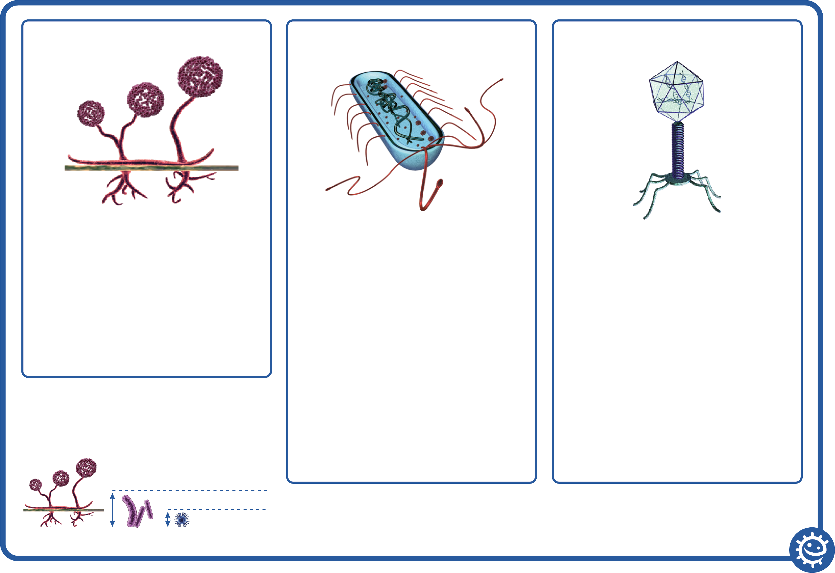

Glicoproteínas

Ácido nucleico

Cápside

Los virus NO viven libremente – DEBEN vivir en otro organismo/célula vivo

Cápside

Envoltura lipídica doble que alberga el material genético de las células material.

Glicoproteínas

Cumplen 2 fines:

1. Anclar el virus a la célula hospedadora.
2. Transportar material genético del virus a la célula hospedadora.

Ácido nucleico

Puede ser ADN o ARN, pero los virus raramente contienen ambos. La mayoría de los virus contienen material de ARN

Bacteria



Cromosoma

Citoplasma

Membrana celular

Pared celular

Las bacterias viven libremente y se encuentran en todas partes

Cromosoma:

Material genético (AND) de la célula.

Pared celular:

La pared de la célula está hecha de peptidoglucano y mantiene la forma general de una célula bacteriana.

Membrana celular:

Reviste el interior de la pared de la célula y constituye una frontera para el contenido de la célula y una barrera para las sustancias que entran y salen.

Citoplasma:

Sustancia gelatinosa del interior de la célula que alberga sus componentes.

Hongos



Esporangiooforas

Esporangios

Rizoides

Esporangios:

Órgano que produce las esporas.

Esporangiospora:

Tallo filamentoso en que se forman las esporas.

Rizoides:

Hifas de la subsuperficie especializadas en la absorción de alimentos.

Tamaño del microbio



Virus 1x

Hongo 100x

Bacteria 20x

Peligrosas para los humanos

Tamaño máx. (nm)

1,000

Número de especies

Peligrosas para los humanos

Utilidad para humanos

Resistencia antibiótica

21

50

75

50



*Streptococcus*

*Strep-Toe-Coccus*

Bacteria

Muchas especies de *Streptococcus* son inocuas para los humanos y están normalmente presentes en la flora de la boca y de las manos. Sin embargo, el *Streptococcus* del grupo A es la causa de aproximadamente el 15% de las molestias de garganta.



*Treponema*

*Trep-O-Nee-Ma*

Bacteria

La sífilis es una enfermedad extremadamente contagiosa, causada por la bacteria *Treponema*. En los casos más graves, la sífilis puede causar daños cerebrales. La sífilis puede curarse con antibióticos, aunque cada vez son más frecuentes las cepas resistentes.

Tamaño máx. (nm)

2,000

Número de especies

species

Utilidad para humanos

Resistencia antibiótica

3

115

8

50

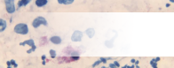

*Chlamydia*

*Clam-id-E-A*

Bacteria

La clamidia es una infección de transmisión sexual (ITS) causada por la bacteria *Chlamydia trachomatis*. Aunque los síntomas son en general leves, como secreciones vaginales o del pene, puede derivar en infertilidad.

Tamaño máx. (nm)

1,000

Número de especies

Peligrosas para los humanos

Utilidad para los humanos

Resistencia antibiótica

3

37

1

70



*Escherichia coli*

*Esh-Er-lc-E-Ah*

Bacteria

Muchas cepas de *E. coli* son inocuas, y existen en gran número en los intestinos tanto de los humanos como de los animales. En algunos casos, no obstante, la *E. coli* causa infecciones urinarias e intoxicaciones alimentarias.

Tamaño máx. (nm)

2,000

Número de especies

Peligrosas para los humanos

Utilidad para los humanos

Resistencia antibiótica

7

70

184

80



Tamaño máx. (nm)

90

Número de especies

Peligrosas para los humanos

Utilidad para los humanos

Resistencia antibiótica

1

146

12

n/a

*Influenza A*

*In-Flu-En-Za A*

Virus

La gripe es una enfermedad causada por el *Orthomyxoviridae*. El 40% de la población enferma de gripe cada 5 años, si bien la mayoría se recupera por completo en un par de semanas.



*Simplex Virus*

*Sim-Plex Virus*

El herpes simplex es una de las enfermedades de transmisión sexual más antiguas que se conocen. En muchos casos, las infecciones por herpes no producen síntomas, aunque un tercio de la población puede desarrollar síntomas similares a los de la sarna.

Tamaño máx. (nm)

200

Número de especies

Peligrosas para los humanos

Utilidad para los humanos

Resistencia antibiótica

2

64

2

n/a



*Tobamovirus*

*Tob-A-Mo-Virus*

Virus

Los *Tobamovirus* son un grupo de virus que infectan a las plantas, siendo el más común el virus mosaico del tabaco, que afecta a la planta de tabaco y a otras plantas. Se trata de un virus muy útil en la investigación científica.

Tamaño máx. (nm)

18

Número de especies

Peligrosas para los humanos

Utilidad para los humanos

Resistencia antibiótica

125

12

34

n/a



*Lyssavirus*

*Lice-A-Virus*

Virus

El *Lyssavirus* infecta tanto a las plantas como a los animales. El *Lyssavirus* más común es el virus de la rabia, generalmente asociado a los perros. La rabia causa más de 55 000 muertes cada año en todo el mundo, si bien puede prevenirse mediante vacunas.

Tamaño máx. (nm)

180

Número de especies

Peligrosas para los humanos

Utilidad para los humanos

Resistencia antibiótica

10

74

5

n/a

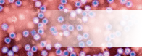

Tamaño máx. (nm)

35

Número de especies

Peligrosas para los humanos

Utilidad para los humanos

Resistencia antibiótica

8

25

0

n/a

*Norovirus*

*Nor-o-virus*

Virus

La gripe es una enfermedad causada por el *Orthomyxoviridae*. El 40% de la población enferma de gripe cada 5 años, si bien la mayoría se recupera por completo en un par de semanas.

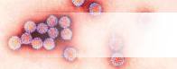

*Papillomavirus*

*Pap-ill-O-Ma-virus*

Virus

El herpes simplex es una de las enfermedades de transmisión sexual más antiguas que se conocen. En muchos casos, las infecciones por herpes no producen síntomas, aunque un tercio de la población puede desarrollar síntomas similares a los de la sarna.

Tamañ máx. (nm)

55

Número de especies

Peligrosas para los humanos

Utilidad para los humanos

Resistencia antibiótica

170

130

0

n/a



*Varicellovirus*

*Var-E-Cell-O-Virus*

Virus

Los *Tobamovirus* son un grupo de virus que infectan a las plantas, siendo el más común el virus mosaico del tabaco, que afecta a la planta de tabaco y a otras plantas. Se trata de un virus muy útil en la investigación científica.

Tamaño máx. (nm)

200

Número de especies

Peligrosas para los humanos

Utilidad para los humanos

Resistencia antibiótica

2

21

7

n/a

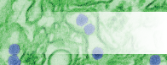

*Zika*

*Zee-ka*

Virus

El *Lyssavirus* infecta tanto a plantas como animales. El *Lyssavirus* más común es el virus de la rabia, generalmente asociado a los perros. La rabia causa más de 55 000 muertes cada año en todo el mundo, si bien puede prevenirse mediante vacunas.

Tamaño máx. (nm)

40

Número de especies

Peligrosas para los humanos

Utilidad para los humanos

Resistencia antibiótica

1

98

0

n/a



Tamaño máx. (nm)

4,000

Número de especies

Peligrosas para los humanos

Utilidad para los humanos

Resistencia antibiótica

5

150

0

100

*Mycobacterium*

*My–co–back–tear–e–um*

Bacteria

La tuberculosis (TB) está causada por la bacteria *Mycobacterium tuberculosis*, y es una de las 10 principales causas de muerte en todo el mundo. Aunque puede tratarse con antibióticos, muchas cepas de la TB se están haciendo resistentes a muchos antibióticos.



*Lymphocryptovirus*

*Lim-Foe-Cryp-Toe Virus*

Virus

El virus de Epstein-Barr es un tipo de *Lymphocryptovirus*, causante de la enfermedad conocida como “enfermedad del beso” o “mononucleosis”. Entre sus síntomas se incluyen molestias en la garganta y cansancio extremo. Su transmisión precisa de un contacto estrecho, como un beso.

Tamaño máx. (nm)

110

Número de especies

Peligrosas para los humanos

Utilidad para los humanos

Resistencia antibiótica

7

37

2

n/a

*



*Neisseria*

*Nai–sheer–e-a*

Bacterium

La *Neisseria meningitidis* es una bacteria que puede causar meningitis, una enfermedad potencialmente mortal. Existe una vacuna para protegerse frente a los 4 tipos principales de esta bacteria (A, C, W e Y).

Tamaño máx. (nm)

800

Número de especies

Peligrosas para los humanos

Utilidad para los humanos

Resistencia antibiótica

13

120

0

20

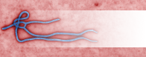

*Filovirus*

*File-o-vi-rus*

Virus

El *Filovirus* es el causante de la enfermedad comúnmente conocida como Ébola. Es uno de los virus más peligrosos que se conocen. Antes del desarrollo y aprobación de la vacuna en 2019, fallecía entre el 25 y el 90% de quienes contraían esta enfermedad.

Tamaño máx. (nm)

1,500

Número de especies

Peligrosas para los humanos

Utilidad para los humanos

Resistencia antibiótica

1

200

0

n/a



Tamaño máx (nm)

25

Número de especies

Peligrosas para los humanos

Utilidad para los humanos

Resistencia antibiótica

2

28

14

n/a

*Rhinovirus*

*Rhino-virus*

Virus

Existen más de 250 tipos distintos de virus del catarro, pero el *Rinovirus* es de lejos el más común. Los *Rinovirus* pueden sobrevivir tres horas fuera de la nariz de una persona. Si llega a tus dedos y te frotas la nariz, ¡lo cogiste!

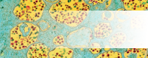

*VIH*

*VIH*

Virus

El Virus de la Inmunodeficiencia Humana (VIH) es una enfermedad de transmisión sexual (ETS) que lleva a contraer el síndrome de inmunodeficiencia adquirida (SIDA). Las personas con esta condición tienen un mayor riesgo de sufrir una infección o de desarrollar un cáncer.

Tamaño máx. (nm)

120

Número de especies

Peligrosas para los humanos

Utilidad para los humanos

Resistencia antibiótica

2

150

0

n/a



Tamaño máx. (nm)

1,000

Número de especies

Peligrosas para los humanos

Utilidad para los humanos

Resistencia antibiótica

19

1

184

n/a

*Saccharomyces*

*Sac-A-Row-My-Sees*

Hongo

Durante al menos 6000 años, la *Saccharomyces cerevisiae* (levadura de la cerveza) se ha venido utilizando para fabricar cerveza y pan. También se usa en la producción de vino, y es muy utilizada en la investigación biomédica. Una única célula puede convertirse en 1 000 000 en tan solo seis horas.



*Candida*

*Can-Did-a*

Hongo

El *Candida* vive naturalmente en la boca de los seres humanos y en el tracto gastrointestinal. En circunstancias normales, estos hongos están presentes en el 80% de la población humana sin efectos perjudiciales, si bien su crecimiento excesivo puede dar lugar a una candidiasis.

Tamaño máx (nm)

10,000

Número de especies

Peligrosas para los humanos

Utilidad para los humanos

Resistencia antibiótica

44

74

175

n/a

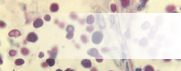

*Cryptococcus*

*Cryp-Toe-Coccus*

Hongo

El *Cryptococcus* es un hongo que crece como levadura. Es conocido por causar formas graves de meningitis en personas con VIH/SIDA. La mayoría de los *Cryptococcus* viven en la tierra y no son perjudiciales para los humanos.

Max size (nm)

7,500

Número de especies

Peligrosas para los humanos

Utilidad para los humanos

Resistencia antibiótica

37

98

37

n/a



*Penicillium*

*Pen-Ee-Sil-Ee-Um*

Hongo

El *Penicillium* es un hongo que produce de forma natural el antibiótico penicilina. Desde su descubrimiento, este antibiótico se ha venido fabricando de forma masiva para luchar contra enfermedades infecciosas. Lamentablemente, a causa de su uso excesivo muchas especies de bacterias se han hecho resistentes a este antibiótico.

Tamaño máx. (nm)

332,000

Number of species

Peligrosas para los humanos

Utilidad para los humanos

Resistencia antibiótica

16

64

198

n/a



Tamaño máx. (nm)

1,000

Número de especies

Peligrosas para los humanos

Utilidad para los humanos

Resistencia antibiótica

19

174

20

90

*Staphylococcus*

*Staff-ill-O-coccus*

Bacteria

El *Staphylococcus aureus* resitente a la meticilina (MRSA) es un tipo de estafilococo dorado que ha mutado, convirtiéndose en resistente a muchos antibióticos. Puede causar infecciones graves en humanos.



*Lactobacillus*

*Lac-Toe-Ba-Sil-Us*

Bacteria

Los *lactobacillus* son muy comunes, y, en general, inocuos para los humanos; de hecho, integran una pequeña parte de la flora intestinal. Estas bacterias son muy utilizadas en la industria alimentaria, para la fabricación de queso y yogures.

Tamaño máx. (nm)

1,500

Número de especies

Peligrosas para los humanos

Utilidad para los humanos

Resistencia antibiótica

125

0

195

10



*Salmonella*

*Sam-on-ella*

Bacteria

La *Salmonella* es conocida, en general, por causar intoxicaciones alimentarias. Sus síntomas van desde vómitos a diarrea. La *Salmonella* está haciéndose resistente a los antibióticos, con aproximadamente 6 200 casos al año en EE.UU.

Max size (nm)

1,000

Número de especies

Peligrosas para los humanos

Utilidad para los humanos

Resistencia antibiótica

3

89

15

60



*Pseudomonas*

*Seud-O-Moan-Us*

Bacteria

Las *Pseudomonas* son unos de los microbios más comunes de prácticamente cualquier entorno. Aunque algunos pueden causar enfermedades a los humanos, otras especies participan en la descomposición. Algunas especies de *Pseudomonas* se están haciendo resistentes al tratamiento con múltiples antibióticos.

Max size (nm)

5,000

Número de especies

Peligrosas para los humanos

Utilidad para los humanos

Resistencia antibiótica

126

50

150

90



Tamaño máx. (nm)

72,000

Número de especies

Peligrosas para los humanos

Utilidad para los humanos

Resistencia antibiótica

2

83

2

n/a

*Stachybotrys*

*Stack-Ee-Bo-Trys*

Hongo

El *Stachybotrys* (o moho negro) es un hongo tóxico negro que, aunque en sí mismo no es patogénico, produce un número de toxinas que pueden ocasionar erupciones o reacciones potencialmente mortales en personas con problemas respiratorios.



*Aspergillus*

*Ass-Per-Gill-Us*

Hongo

El *Aspergillus* puede ser tanto beneficioso como prejudicial para los humanos. Muchos de ellos son utilizados en la industria y en medicamentos. Constituye el 99% de la producción de ácido cítrico global y es un componente de medicamentos que, según sus fabricantes, ¡reducen la flatulencia!

Tamaño máx. (nm)

101,000,000

Número de especies

Peligrosas para los humanos

Utilidad para los humanos

Resistencia antibiótica

200

47

124

n/a



*Tinea*

*Tin-Ea-A*

Hongo

Aunque son varios los hongos que pueden causar erupciones en los pies, la tiñacausa picores y grietas en la piel de entre los dedos de los pies: es lo que se conoce como “pie de atleta”, la infección fúngica de la piel más común. El pie de atleta afecta aproximadamente al 70% de la población.

Tamaño máx. (nm)

110,000

Número de especies

Peligrosas para los humanos

Utilidad para los humanos

Resistencia antibiótica

12

43

14

n/a

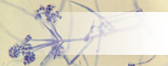

*Verticillium*

*Ver-Tee-Sil-Ee-Um*

Hongo

El *Verticillium* es un hongo muy frecuente que habita en la vegetación en descomposición y en la tierra. Algunos pueden ser patogénicos para insectos, plantas y otros hongos, pero raramente causan enfermedades a los humanos.

Tamaño máx. (nm)

8,500,000

Número de especies

Peligrosas para los humanos

Utilidad para los humanos

Resistencia antibiótica

4

1

18

n/a

# Microorganismos: microbios beneficiosos



**Etapa Clave 4**

# Unidad didáctica 2: Microbios beneficiosos

La historia de la insulina ayudará a los estudiantes a aprender de qué forma pueden ser útiles los microbios.

## Resultados del aprendizaje

### Todos los estudiantes:

* Aprenderán que algunos microbios pueden ayudarnos a mantenernos saludables.
* Aprenderán que algunos microbios pueden ser útiles.
* Aprenderán que necesitamos colonias de bacterias para vivir una vida saludable.
* Aprenderán que necesitamos proteger nuestra flora microbiana normal
* Comenzarán a explorar la investigación científica

### La mayoría de los estudiantes:

* Aprenderán que los microbios son importantes en la descomposición y el reciclado de los nutrientes.

## Referencias al currículum

### PHSE/RHSE

* Salud y prevención

### Ciencias

* Pensamiento científico
* Análisis y evaluación
* Aptitudes y estrategias de experimentación
* Ingeniería genética
* Rol en biotecnología

### Biología

* Desarrollo de medicamentos
* Células
* Salud y enfermedad

### Inglés

* Comprensión lectora
* Expresión escrita

 **Unidad didáctica 2: Microbios beneficiosos**

## **Materiales necesarios**

### Actividad principal: La historia de la insulina

#### Por estudiante / por grupo

* Dispositivos con acceso a internet o libros de texto de biología

### Actividad de ampliación opcional para KS4 superior: Presentación de microbios beneficiosos

#### Por estudiante / por grupo

* Dispositivos con acceso a internet o libros de texto de biología

### Actividad de ampliación: Microbios beneficiosos y sus propiedades

#### Por estudiante

* Copia de SW1
* Dispositivos con acceso a internet

### Materiales de apoyo adicionales:

* TS1: Ficha de microbios beneficiosos y sus propiedades

## Materiales de apoyo

* TS (Ficha del Profesor) 1: Microbios beneficiosos y sus propiedades - ficha del profesor
* SW1: Microbios beneficiosos y sus propiedades – ficha de actividades

 **Unidad didáctica 2: Microbios beneficiosos**

## Palabras clave

Fermentación

Modificación genética

Insulina

Microbioma

Salud y seguridad

Para unas prácticas de microbiología seguras en el aula, consulte CLEAPPS

[www.cleapps.org.uk](http://www.cleapps.org.uk)

## **Enlaces web**

<https://www.e-bug.eu/es-ES/los-microbios-beneficiosos-ks4>

## Introducción

1. Inicie la unidad didáctica explicando que existen millones de especies de microbios diferentes, y que la mayoría de estos son completamente inocuos para los humanos; de hecho, muchos nos resultan muy beneficiosos. Pregunte a la clase si conocen alguna forma en la que utilicemos los microbios en nuestro provecho. Algunos ejemplos son el *Penicillium* (hongo) para la fabricación de antibióticos. Algunos microbios descomponen los materiales de plantas y vegetales muertos para fabricar compost; otros microbios nos ayudan a digerir los alimentos, y otros más se utilizan para convertir la leche en yogures, queso y mantequilla.
2. Recuerde a la clase que las bacterias y los hongos son seres vivos como nosotros, y necesitan una fuente de alimentos para crecer y multiplicarse. Varía en función de las necesidades alimenticias, pero, en general, cualquier cosa que nosotros consideremos alimento puede ser utilizados también como tal por muchos microbios. Los microbios también producen materiales residuales que pueden ser beneficiosos o perjudiciales para los humanos. Pregunte a los estudiantes si han visto agriarse la leche: aunque aparentemente este pueda suponer un problema para nosotros, la industria utiliza este proceso (fermentación) en la fabricación del yogur.
3. Explique que la fermentación es un cambio/alteración química consistente en que una bacteria “se come” el azúcar y produce ácidos y gases a modo de residuo. Este proceso se utiliza en la industria alimentaria para fabricar vino, cerveza, pan, yogur y muchos productos alimenticios. Cuando hacemos yogur, las bacterias añadidas a la leche consumen los azúcares de ésta y, a través de la fermentación, convierten estos azúcares en ácido láctico que hace que la leche se espese hasta convertirse en yogur.
4. Explique a la clase que en esta lección van a estudiar otros microbios beneficiosos.

## Actividad

### Actividad principal: Microbios en la industria – la historia de la insulina (actividad fuera del laboratorio)

1. Explique a la clase que la insulina es una hormona (proteína) que se produce en el páncreas y que se libera cuando consumimos carbohidratos o azúcares. Necesitamos algo de azúcar en la sangre para proporcionar energía a nuestras células, pero en exceso puede ser peligrosa. La insulina es la hormona que comunica con nuestro hígado, advirtiéndole de que convierta el exceso de azúcar en glicógeno, que se almacena en el hígado y en los músculos.
2. Las personas con diabetes tipo 1 no producen insulina en cantidad suficiente para regular los niveles de azúcar en sangre, lo que puede llevar a una hiperglucemia. Una inyección de insulina después de una comida puede resultar de ayuda para que las personas con diabetes tipo 1 regulen su azúcar en sangre.
3. Pregunte a la clase si alguien sabe de dónde sale la insulina. Actualmente, mucha de la insulina que utilizamos procede de microbios modificados genéticamente.
4. Explique a los estudiantes que ahora van a realizar una investigación sobre la producción de insulina, y anímelos a planificar su investigación incluyendo la respuesta a las siguientes preguntas:

¿Cómo se fabricaba la insulina históricamente?

* 1. ¿Cómo se fabrica actualmente? ¿Por qué?
  2. ¿Qué tipo de microbios participan? ¿Por qué?
  3. ¿Existe algún tipo de consideración ética en este campo científico?

1. Es posible que deseen realizar su investigación en forma de redacción, o como presentación.

Consejo 1: Anime a los estudiantes a explicar/interpretar los datos que presenten.

Consejo 2: Anime a los estudiantes a verificar sus programas de investigación con Ud. o con otro profesor antes de comenzarla.

## Coloquio

Abra el debate con los estudiantes sobre la importancia de mantener el microbioma intestinal. Con ello se dará a los estudiantes la oportunidad de tomar parte en una conversación sobre una novedosa área de investigación.

Explique a la clase que en el interior de nuestro intestino viven entre 300 y 500 tipos de bacterias diferentes. Unidos a otros tipos de organismos, como virus u hongos, componen lo que conocemos como microbiota o microbioma. La composición de la microbiota intestinal de los humanos está influenciada por múltiples factores, incluyendo la dieta, uno de los “diseñadores” más importantes de la microbiota intestinal a lo largo de toda la vida. Las bacterias intestinales juegan un papel crucial a la hora de mantener el sistema inmune y de realizar otros procesos corporales normales.

**Mensaje principal: el microbioma intestinal puede influir en muchos aspectos de la salud humana, es esencial mantener un microbioma intestinal saludable.**

Algunos puntos clave incluyen:

* La microbiota ofrece múltiples beneficios a su hospedador, incluyendo el fortalecimiento de la integridad intestinal o la forma del epitelio intestinal, la absorción de la energía, la protección frente a los patógenos y la regulación de la inmunidad del hospedador.
* Áreas de investigación en curso: existen algunos vínculos entre una baja biodiversidad del microbioma y personas con SII, eccema y diabetes.
* El microbioma intestinal afecta al estado de ánimo.

## Actividades de ampliación

### Microbios beneficiosos y sus propiedades

Esta actividad puede realizarse como tarea individual o en pequeños grupos. Utilizando los dispositivos del aula que tengan acceso a internet y/o libros de texto, pida a los estudiantes que realicen una investigación sobre los microbios beneficiosos de la ficha SW1 y que completen los espacios en blanco (véase la ficha TS1 para las respuestas). Hay una línea en blanco para que los estudiantes seleccionen el microbio beneficioso que quieren investigar. Una vez terminada, esta tabla, puede servir como medio para consolidar la información.

### Actividad de ampliación opcional para KS4 superior: Presentación sobre microbios beneficiosos.

Utilizando los criterios de investigación precedentes, pida a los estudiantes que realicen una investigación sobre otros microbios beneficiosos (por ejemplo, el hongo Fusarium, que produce micoproteínas, un alimento rico en proteínas ideal para personas vegetarianas). Esta actividad puede realizarse en grupos o de forma individual.

## Consolidación de los conocimientos adquiridos

Compruebe el nivel de entendimiento preguntando si las siguientes afirmaciones son verdaderas o falsas.

1. **Muchos microbios son beneficiosos, y pueden ayudarnos en la fabricación de alimentos como pan y yogur, además de ser utilizados en la industria gracias a las proteínas o encimas que producen.**

**Respuesta**: verdadero

1. **La fermentación sucede cuando una bacteria descompone los azúcares simples en dióxido de carbono.**

**Respuesta**: falso. La fermentación se produce cuando una bacteria descompone azúcares complejos simples en otros compuestos como dióxido de carbono, ácido láctico y alcohol.

1. **El yogur contiene bacterias, incluyendo el *Lactobacilli* y el *Streptococcus*, lo que significa que comer yogur es bueno para la salud.**

**Respuesta**: verdadero

## TS1 - Microbios beneficiosos y sus propiedades – Ficha del profesor

## Microbios beneficiosos y sus propiedades – Ficha de respuestas



|  |  |  |
| --- | --- | --- |
| **Nombre del microbio beneficioso** | **Tipo de microbio** | **Uso** |
| *Lactobacillus* | Bacteria | Elaboración de queso, yogur, kéfir y kimchi |
| *Saccharomyces* | Hongo | Fabricación de pan, cerveza, sidra y vino |
| Bacteria del ácido acético (BAA) | Bacteria | Elaboración tradicional del vinagre |
| *Bacillus thuringiensis* (Bt) | Bacteria | Pesticidas orgánicos |
| *Cianobacteria* | Bacteria | Crece en estanques al aire libre y en fotobiorreactores, y proporciona CO2 y otros nutrientes que ayudan en la realización de la fotosíntesis. Los componentes de la célula pueden extraerse para fabricar biodiesel o bioetanoles (a partir de carbohidratos, y con la ayuda del *Saccharomyces* |



## SW1 - Microbios beneficiosos y sus propiedades – Ficha de actividades

## Microbios beneficiosos y sus propiedades – Ficha de actividades

|  |  |  |
| --- | --- | --- |
| **Nombre del microbio beneficioso** | **Tipo de microbio** | **Uso** |
|  |  | Elaboración de queso, yogur, kéfir y kimchi |
|  |  | Fabricación de pan, cerveza, sidra y vino |
| Bacteria del ácido acético (BAA) | Bacteria | Elaboración tradicional del vinagre |
| *Bacillus thuringiensis* (Bt) | Bacteria |  |
| *Cianobacteria* | Bacteria |  |

# Microorganismos: microbios perjudiciales



**Etapa clave 4**

# Unidad didáctica 3: Microbios perjudiciales

Un análisis detallado de varias enfermedades ilustrará a los estudiantes sobre cómo y cuándo los microbios pueden causar enfermedades. Los estudiantes pondrán a prueba sus conocimientos sobre las enfermedades causadas por microbios a través del estudio de varias enfermedades y su impacto en la comunidad.

## Resultados del aprendizaje

### Todos los estudiantes:

* Aprenderán que en ocasiones los microbios nos enferman y causan infecciones.
* Aprenderán cómo los microbios perjudiciales (patógenos) pueden transmitirse de una persona a otra.
* Aprenderán que las distintas infecciones pueden tener síntomas asociados diferentes.
* Entenderán cómo los viajes globales han influido en la propagación de las enfermedades.

### La mayoría de los estudiantes:

* Aprenderán el impacto que las enfermedades infecciosas tienen en la comunidad local.

## Referencias al currículum

### PHSE/RHSE

* Salud y prevención

### Ciencias

* Trabajo científico
* Actitudes científicas
* Aptitudes y estrategias de experimentación

### Biología

* Enfermedades contagiosas
* Estructura y funcionamiento de organismos vivos
* Células y organización
* Nutrición y digestión

### Inglés

* Comprensión lectora
* Expresión escrita

### Arte y Diseño

* Comunicación gráfica

 **Unidad didáctica 3: Microbios perjudiciales**

## **Recursos necesarios**

### Actividad principal: microbios perjudiciales y sus enfermedades

#### Por clase/grupo

* Copia de SH1, SH2, SH3, SW1
* Versiones adaptadas adaptables a estudiantes con capacidades diferentes SH4, SH5, SW2
* Copia de TS1, TS2

### Actividad principal 2: Microbios perjudiciales – Completa los espacios en blanco

#### Por grupo

* Dispositivos con acceso a internet o libros de texto de biología
* Copia de SW3
* Copia de TS3

### Actividad de brote 1 y 2

* Grupos de 4 o 5 estudiantes

## **Materiales de apoyo**

* TS1: Microbios perjudiciales y sus enfermedades - Ficha de Respuestas
* TS2: Microbios perjudiciales y sus enfermedades – Ficha de respuestas diferenciada
* TS3: Microbios perjudiciales - Completa los espacios en blanco
* SW1: Ficha de actividades – Empareja las enfermedades
* SW2: Empareja las enfermedades (adaptación)
* SW3: Microbios perjudiciales - Completa los espacios en blanco
* SH1-3: Ficha informativa
* SH4-5: Ficha informativa adaptada

## Preparativos

1. Recorte las cartas de las enfermedades de SH1 - SH3, un juego por grupo. Plastifíquelas o péguelas en una cartulina para usos futuros. (Versión adaptada: SH4-SH5)
2. Copia de SW1 para cada grupo. (Versión adaptada: SW2)

 **Unidad didáctica 3: Microbios perjudiciales**

## Palabras clave

Bacteria

COVID-19

Epidemia

Hongo

Infección

Pandemia

Patógenos

Toxina

Virus

Salud y seguridad

Para unas prácticas de microbiología seguras en el aula, consulte CLEAPPS

[www.cleapps.org.uk](http://www.cleapps.org.uk)

## **Enlaces web**

<https://www.e-bug.eu/es-ES/los-microbios-perjudiciales-ks4>

## Introducción

1. Comience la unidad didáctica explicando a la clase que algunos microbios pueden ser perjudiciales para los humanos y causar enfermedades: son los llamados microbios patogénicos. Cuando una bacteria o un virus entra en el cuerpo humano, es capaz de reproducirse a gran velocidad. Las bacterias también pueden dividirse mediante fisión binaria durante su proceso de reproducción y producir toxinas perjudiciales para nuestro organismo. Los virus actúan de la misma forma que los parásitos, multiplicándose en el interior de nuestras células y destruyéndolas en el proceso. A algunos hongos les gusta crecer en nuestra piel, provocando picores e irritaciones. Averigüe cuántas palabras diferentes conocen para designar a los microbios (gérmenes, bichitos, etc.).
2. Pida a la clase que elabore un listado de infecciones (enfermedades infecciosas/contagiosas) haciendo una tormenta de ideas con las enfermedades de las que hayan oído hablar. ¿Saben que los microbios causan las enfermedades? ¿Saben cómo se propagan (mecanismos de transmisión) estos microbios patogénicos (perjudiciales)? Pregunte a los estudiantes qué enfermedad creen que supone una amenaza para ellos en la clase de hoy. Explíqueles que a primeros del siglo XX la enfermedad que suponía una amenaza mayor era el sarampión: muchos de los menores que contraían esa enfermedad morían. 4 son los principales mecanismos de transmisión de los microbios patogénicos:
   1. Por el aire, mediante la transmisión de gotículas: muchos patógenos se transportan y propagan de un organismo a otro por el aire. Cuando alguien está enfermo, expele pequeñas gotículas llenas de patógenos procedentes del sistema respiratorio (al estornudar o toser, o incluso al hablar). Otras personas respiran esas gotículas y los patógenos que contienen, y contraen así la infección. Entre los ejemplos se incluyen la gripe (influenza), la tuberculosis o el catarro común.
   2. Contacto directo: la propagación a través del contacto directo de un organismo infectado con otro sano. Patógenos como los virus que causan el VIH/SIDA o la hepatitis entran en el cuerpo a través de un contacto sexual directo, o a través de cortes, heridas o punciones con agujas que llegan a la sangre.
   3. Por consumo: comer alimentos crudos, poco cocinados o contaminados, o beber agua que contenga residuos puede propagar enfermedades como la diarrea, el cólera o la salmonelosis. El patógeno entra en el cuerpo a través del sistema digestivo.
   4. Vectores: algunas enfermedades (como la malaria) se transmiten a través de vectores, lo que significa que algunos organismos vivos pueden transmitir los patógenos infecciosos entre los humanos, o de animales a humanos. A menudo el estilo de vida influye en la propagación de la enfermedad: por ejemplo, cuando las personas viven en condiciones de hacinamiento sin sistemas de alcantarillado, las enfermedades infeccionas pueden propagarse de forma muy rápida.
3. Explique a la clase que se dice que las personas que se han contagiado con microbios perjudiciales causantes de enfermedades están “infectadas”. Comente la diferencia entre un microbio infeccioso y un microbio no infeccioso. Charle con los estudiantes sobre las distintas vías de transmisión, como el tacto, el agua, los alimentos, los fluidos corporales o el aire. Identifique las enfermedades infecciosas de entre las mencionadas en la tormenta de ideas, y la forma en que se transmiten.

## Actividad

### Actividad principal: microbios perjudiciales y sus enfermedades

1. Esta actividad debe desarrollarse en grupos de 3 – 5 personas. Explique que durante esta actividad los estudiantes aprenderán algunos datos sobre las enfermedades infecciosas que causan problemas en el mundo actual.
2. Entregue a cada grupo las cartas sobre enfermedades que puede encontrar en SH1 – SH3. (Versión adaptada: SH4 – SH5).
3. Explique a la clase que, en ocasiones, los científicos necesitan agrupar las enfermedades en distintas categorías para abordar distintos problemas. Cada grupo deberá investigar las categorías de la ficha SW1 (versión adaptada: SW2) para cada enfermedad. Puede encontrar las respuestas del profesor en TS1-2.
4. Pida a cada grupo que complete SW1 (versión adaptada: SW2) para la primera categoría: agente infeccioso. Tras unos minutos, pida al portavoz de cada grupo que lea sus resultados. Anote todos los resultados en una pizarra en blanco para comentarlos.
5. Una vez completada cada categoría de SW1/2, comente los resultados con la clase.
   1. Organismos infecciosos: recuerde a los estudiantes que existen tres tipos principales de microbios. Para poder tratar la enfermedad adecuadamente, es importante identificar el microbio que la causa (por ejemplo, no puede usarse antibiótico en el tratamiento de un virus)
   2. Síntomas: es posible los estudiantes sepan que algunas enfermedades producen síntomas similares (como fiebre o erupciones). Si lo desea, puede comentar la importancia que tiene para las personas acudir al médico cuando enferman, para poder tener un diagnóstico correcto y preciso.
   3. Transmisión: muchas enfermedades se transmiten muy fácilmente a través del tacto, o por inhalación. Otras enfermedades son bastante específicas y solo se transmiten a través de la sangre u otros fluidos corporales.
   4. Medidas preventivas: las personas pueden prevenir la propagación de la infección, y protegerse frente a ella siguiendo unos simples pasos. Se ha demostrado que lavarse las manos con regularidad y cubrirse el rostro al estornudar o toser reduce la incidencia de muchas infecciones comunes. El uso correcto de preservativos puede reducir la transmisión de muchas ITS.
   5. Tratamiento: es importante hacer constar aquí que no todas las enfermedades requieren tratamiento médico; algunas simplemente precisan descanso y un consumo de líquidos superior al habitual. No obstante, tomar analgésicos puede aliviar alguno de los síntomas. Llame la atención de los estudiantes sobre el hecho de que los antibióticos únicamente se usan para tratar infecciones bacterianas.

### Actividad principal 2: Microbios perjudiciales: complete los espacios en blanco

Esta actividad puede realizarse en pequeños grupos o como tarea individual. Haciendo uso de los dispositivos del aula con acceso a internet y/o de los libros de texto, pida a los estudiantes que realicen una búsqueda sobre los microbios causantes de las enfermedades de la ficha SW3, para rellenar los espacios en blanco. Puede encontrar las respuestas en TS3. Hay una columna vacía para que los estudiantes seleccionen los microbios patogénicos (perjudiciales) que desean investigar. Una vez completada la tabla, constituye un mecanismo muy útil para consolidar la información.

## Coloquio

Compruebe el nivel de entendimiento formulando a los estudiantes las siguientes preguntas:

**¿Qué es una enfermedad?**

**Respuesta:** una afección o dolencia caracterizada por síntomas o signos concretos.

**¿Qué es una enfermedad infecciosa?**

**Respuesta**: una enfermedad infecciosa es una enfermedad causada por un microbio, y puede transmitirse a otras personas.

**¿Por qué actualmente vemos en todo el mundo enfermedades infecciosas que antes eran habituales de una sola región?**

**Respuesta**: muchas enfermedades infecciosas comienzan en una región o país concreto. En el pasado, la infección podía contenerse o aislarse fácilmente. Actualmente, sin embargo, la gente viaja más rápido, con más facilidad y más lejos que nunca. Una persona que viaje de Australia a Inglaterra puede recorrer el trayecto en un día, haciendo o no trasbordos en ruta. Si esta persona es portadora de una nueva cepa del virus de la gripe, puede transmitírsela a cualquier persona con la que entre en contacto en su trasbordo en el aeropuerto, así como a cualquier persona con la que mantenga contacto una vez aterrice en Inglaterra. Estas personas podrían, a su vez, transmitir el virus a otras personas con las que entren en contacto en todo el mundo. En unos pocos días, esta nueva cepa del virus de la gripe estará presente en todo el mundo. Es posible que quiera comentar la velocidad a la que se propagó el virus causante de la COVID-19 por el mundo.

## Actividades de ampliación

### Brote: actividad 1

Divida la clase en grupos de 4-5 estudiantes para facilitar el debate en grupo. Escoja una enfermedad infecciosa, o creen una propia de la clase. Es decir, por ejemplo, puede basar esta actividad en una enfermedad de transmisión alimentaria (esto es, en una intoxicación alimentaria), o en la COVID-19, o bien en una enfermedad ficticia.

1. Explique a la clase que son el equipo de salud pública del municipio, y que se ha producido un brote de una enfermedad infecciosa, lo que significa que un número importante de personas enfermarán de lo mismo. Es responsabilidad de la clase coordinar una respuesta.
2. Disponga los grupos de debate que habrán de tomar parte en la respuesta a un brote: personal médico y de enfermería, funcionarios de salud pública, autoridades gubernamentales, científicos, epidemiólogos… Todos ellos juegan un papel esencial en la salud pública. Puede buscar más información sobre estas carreras sanitarias online (en el sitio web de salud pública del NHS, es decir, del Sistema Nacional de Salud británico, en impresos o en ad.uk)
   * Para empezar, puede preguntarles a quién se dirigirían si enfermaran. ¿Qué diría esa persona? ¿Qué diría el médico? ¿Qué harían esas personas? ¿Qué tipo de advertencias formularía el gobierno? ¿Qué pueden hacer los funcionarios de salud pública para seguir las directrices del gobierno y reducir los casos? ¿Existen formas de diagnóstico o tratamiento? ¿Hay vacunas para esta enfermedad?
   * Puede crear un diagrama de flujo para registrar la cadena de mando.
3. En su condición de funcionarios de salud pública, los estudiantes deben decidir cómo pueden detener la propagación de la infección. ¿Qué preguntas deben formular para ayudarles a detener la transmisión de una afección?
   * ¿Cuántas personas están enfermas? ¿Cómo se está propagando el agente infeccioso? ¿Quién necesita tener información sobre esto? Debe animarse a los estudiantes a que formulen la mayor cantidad de preguntas posible, y compartir las más frecuentes con la clase.

Este ejercicio debería ofrecer a los estudiantes una mayor comprensión de cómo las personas, los grupos y las organizaciones trabajan de forma conjunta para dar respuesta a un brote.

1. Para terminar, exponga a los estudiantes el siguiente escenario: tres brotes principales han sido identificados dentro del ámbito local:
   * Un colegio
   * Un centro de ocio
   * Un edificio de oficinas

Pida a los estudiantes que diseñen en sus respectivos grupos un plan para comunicar a los residentes locales información sobre cómo detener la propagación de la enfermedad.

### Brote: actividad 2

Pida a los estudiantes que investiguen una enfermedad infecciosa y que elaboren una línea de tiempo visual a presentar en la lección siguiente. La línea de tiempo debe incluir referencias a lo siguiente:

* Una historia de la enfermedad
* El microbio involucrado
* La tasa de transmisión
* Los síntomas y el tratamiento
* La tasa de mortalidad

### Ponente invitado

Con el fin de poder ver en la práctica la trascendencia de lo aprendido, puede invitar a un miembro de la autoridad sanitaria local para que hable sobre la respuesta local frente a la Covid-19 y los protocolos que se establecieron.

## Consolidación de los conocimientos adquiridos

Pida a los estudiantes que escriban un párrafo o tres afirmaciones que resuman lo que han aprendido durante la unidad didáctica. Compruebe el nivel de entendimiento preguntando si las siguientes afirmaciones son verdaderas.

1. **Los microbios que pueden causar enfermedades se denominan patógenos. Las enfermedades causadas por tales microbios se conocen como enfermedades infecciosas.** Verdadero
2. **Los microbios solo pueden pasar de una persona a otra por el tacto.**

**Respuesta**: falso, los microbios pueden pasar de una persona a otra por varios mecanismos: por el aire, el agua, los alimentos, los aerosoles (toses y estornudos) o por el tacto.

1. **Algunos nuevos agentes infecciosos pueden causar epidemias (comunitarias) o viajar por todo el mundo causando una pandemia.**

**Respuesta**: verdadero



## TS1 – Empareja las enfermedades -Ficha de respuestas

Ficha de respuestas

|  |  |
| --- | --- |
| 1.Microbio infeccioso | Enfermedad |
| Bacteria | Meningitis bacteriana, clamidia, SARM |
| Virus | VIH, varicela, gripe, sarampión, mononucleosis |
| Hongo | Candidiasis |

|  |  |
| --- | --- |
| 2.Síntmas | Enfermedad |
| Asintomático | Clamidia, SARM |
| Fiebre | Gripe, sarampión, varicela, meningitis bacteriana |
| Erupción/sarpullido | Meningitis bacteriana, varicela, sarampión |
| Dolor de garganta | Gripe, mononucleosis |
| Cansancio | Mononucleosis |
| Heridas | VIH |
| Secreciones blanquecinas | Clamidia, candidiasis |

|  |  |
| --- | --- |
| 3.Transmisión | Enfermedad |
| Contacto sexual | Clamidia, VIH, candidiasis |
| Sangre | Meningitis bacteriana, VIH |
| Tacto | Gripe, sarampión, varicela, SARM |
| Inhalación | Gripe, sarampión, varicela, meningitis bacteriana |
| Boca a boca | Gripe, mononucleosis |

|  |  |
| --- | --- |
| 4. Prevención | Enfermedad |
| Lavado de manos | Gripe, sarampión, varicela, SARM, meningitis bacteriana |
| Cubrirse al estornudar y toser | Gripe, sarampión, varicela, meningitis bacteriana |
| Usar preservativo | Clamidia, VIH, candidiasis |
| Evitar el uso innecesario de antibióticos | SARM, candidiasis |
| Vacunación | Varicela, sarampión, gripe |

|  |  |
| --- | --- |
| 5. Tratamiento | Enfermedad |
| Antibióticos | Clamidia, meningitis bacteriana, SARM |
| Reposo en cama | Varicela, mononucleosis, sarampión, gripe |
| Antifúngicos | Candidiasis |
| Ingesta de líquidos | Varicela, mononucleosis, sarampión, gripe |

A tener en cuenta: el SARM es una bacteria resistente a los antibióticos. Es especialmente resistente a la meticilina, así como a algunos otros antibióticos de uso común. Su nivel de resistencia se atribuye al uso excesivo e inadecuado de éste y otros antibióticos. El tratamiento sigue siendo con terapia antibiótica, pero el SARM también está desarrollando resistencia a éstos.



## TS2 – Empareja las enfermedades - Ficha de respuestas adaptada

Ficha de respuestas

|  |  |
| --- | --- |
| 1. Microbio infeccioso | Enfermedad |
| Bacteria | Clamidia |
| Virus | Varicela, gripe, sarampión, |
| Hongos | Candidiasis |

|  |  |
| --- | --- |
| 2. Síntomas | Enfermedad |
| Asintomático | Clamidia, |
| Fiebre | Gripe, sarampión, varicela, |
| Erupción/sarpullido | Varicela, sarampión |
| Dolor de garganta | Gripe |
| Secreciones blanquecinas | Clamidia, candidiasis |

|  |  |
| --- | --- |
| 3. Transmisión | Enfermedad |
| Contacto sexual | Clamidia, candidiasis |
| Tacto | Gripe, sarampión, varicela |
| Inhalación | Gripe, sarampión, varicela |
| Boca a boca | Gripe |

|  |  |
| --- | --- |
| 4. Prevención | Enfermedad |
| Lavado de manos | Gripe, sarampión, varicela |
| Cubrirse al estornudar o toser | Gripe, sarampión, varicela |
| Usar preservativo | Clamidia, Candidiasis |
| Evitar el uso innecesario de antibióticos | Candidiasis |
| Vacunación | Varicela, sarampión, gripe |

|  |  |
| --- | --- |
| 5. Tratamiento | Enfermedad |
| Antibióticos | Clamidia |
| Reposo en cama | Varicela, Sarampión, Gripe |
| Antifúngicos | Candidiasis |
| Ingesta de líquidos | Varicela, Sarampión, Gripe |



## TS3 – Microbios perjudiciales: Completa los espacios en blanco – Ficha del profesor

|  |  |  |  |  |  |  |
| --- | --- | --- | --- | --- | --- | --- |
| **Enfermedad** | **Patógeno** | **Transmisión** | **Síntomas** | **Prevención** | **Tratamiento** | **Problemas** |
| VIH/ SIDA | Virus | Intercambio de fluidos corporales (como al compartir agujas) y a través de la leche materna de la madre infectada | Iniciales - síntomas similares a los de la gripe. Posteriores: el sistema inmune está tan dañado que coge infecciones con facilidad | Barrera durante los intercambios, pruebas de sangre, nunca compartir jeringuillas y alimentación envasada. No hay vacunas | Los medicamentos antirretrovirales permiten a los pacientes tener una vida larga. Trasplantes de células madre (tratamiento novedoso en sus primeras fases de investigación y desarrollo) | Mortal si no se trata. En algunas personas, el virus se ha vuelto resistente a la medicación antirretroviral, lo que hace que surjan preocupaciones sobre el tratamiento futuro del VIH |
| Sarampión | Virus | Inhalación de gotículas procedentes de toses y estornudos | Fiebre y erupciones rojas | Vacuna MMR (triple vírica) | No tiene tratamiento | Puede ser mortal si surgen complicaciones |
| Salmonella | Bacteria | Comida contaminada o preparada en condiciones poco higiénicas | Fiebre, calambres abdominales, vómitos y diarrea | Buena higiene alimentaria | Antibióticos administrados a jóvenes y personas de edad muy avanzada para prevenir la deshidratación severa | Puede provocar problemas de salud a largo plazo, aunque es raro. La bacteria se está haciendo resistente a algunos antibióticos |
| Gonorrea | Bacteria | Transmisión sexual | Los síntomas tempranos incluyen secreciones amarillentas/verduzcas en las zonas infectadas y dolor al orinar | Condones | Antibióticos | Si no se trata, puede producir infertilidad, embarazos ectópicos y dolor pélvico. La bacteria se está haciendo resistente a los antibióticos, lo que significa que es más difícil de tratar |
| Malaria | Protista | Vector - mosquito | Síntomas similares a los de la gripe | Prevenir la alimentación de los mosquitos y tratarlos con insecticidas | Medicamentos contra la malaria | Mortal si no se trata, siendo los menores de 5 años el grupo más vulnerable. En algunas regiones, la resistencia a los medicamentos contra la malaria se está convirtiendo en un problema. |
| COVID-19 | Virus | Transmisión a través de gotículas | Síntomas similares a los de la gripe | Llevar mascarilla, practicar la distancia social, vacuna contra la COVID-19 | Tratamientos para los síntomas | Se desconocen los efectos a largo plazo de la enfermedad – existen investigaciones en curso en este ámbito |



## SH1 - Fichas de los microbios perjudiciales y sus enfermedades

*Staphylococcus aureus* resistente a la meticilina (SARM)

|  |  |
| --- | --- |
| Agente infeccioso | Bacteria: *Staphylococcus aureus* |
| Síntomas | Asintomático en individuos sanos. Puede causar infecciones cutáneas, infecciones de heridas quirúrgicas, del torrente sanguíneo, de los pulmones o del tracto urinario en pacientes previamente enfermos. |
| Diagnóstico | Hisopo y pruebas de sensibilidad antibiótica. |
| Tasa de mortalidad | Elevada si no se administran los antibióticos adecuados. |
| Transmisión | Contagiosa. Contacto cutáneo directo. |
| Prevención | Lavado de manos regular. |
| Tratamiento | Resistente a muchos antibióticos. Algunos antibióticos siguen funcionando, pero el SARM está en constante adaptación. |
| Historia | Mencionado por primera vez en 1961, es un problema global creciente |

Sarampión

|  |  |
| --- | --- |
| Agente infeccioso | Virus: *Paramyxovirus* |
| Síntomas | Fiebre, secreción nasal (rinorrea) y ojos enrojecidos, con tos, erupciones de color rojo y molestias e inflamación de garganta. |
| Diagnóstico | Análisis de sangre y pruebas de anticuerpos. |
| Tasa de mortalidad | Baja, pero puede ser más alta en países con rentas más bajas, donde el acceso al tratamiento sea difícil. |
| Transmisión | Contagiosa. Gotículas de toses y estornudos, contacto con la piel o con objetos portadores del virus. |
| Prevención | Prevención a través de la vacunación. |
| Tratamiento | Reposo en cama e ingesta de líquidos. |
| Historia | El virus fue detectado por primera vez en 1911. Su presencia ha descendido drásticamente en países desarrollados y en vías de desarrollo, aunque en los últimos años se han producido algunas pequeñas epidemias. Sigue siendo pandémico para los países subdesarrollados (con rentas bajas). |



## SH2 - Fichas de los microbios perjudiciales y sus enfermedades

Gripe

|  |  |
| --- | --- |
| Agente infeccioso | Virus: *Influenza* |
| Síntomas | Dolor de cabeza, fiebre, dolor muscular, escalofríos; posible dolor de garganta, tos y dolor en el pecho. |
| Diagnóstico | Análisis de sangre y pruebas de anticuerpos. |
| Tasa de mortalidad | Media, si bien más alta en personas de muy corta edad o de edad avanzada |
| Transmisión | Muy contagiosa. Inhalación de los virus transportados por las partículas del aire. Contacto directo con la piel. |
| Prevención | Vacunación frente a las cepas actuales. |
| Tratamiento | Reposo en cama e ingesta de líquidos. Antivirales en las personas de edad avanzada. |
| Historia | Presente durante siglos, se producen epidemias en intervalos regulares. |

Candidiasis

|  |  |
| --- | --- |
| Agente infeccioso | Hongo: *Candida albicans* |
| Síntomas | Picor, quemazón, molestias y una secreción blanquecina en la boca o en la parte externa de la vagina, con secreciones blanquecinas. |
| Diagnóstico | Hisopo, examen microscópico y cultivo |
| Tasa de mortalidad | Ninguna. |
| Transmisión | Por contacto de persona a persona, si bien es una parte normal de la flora intestinal. |
| Prevención | Síntomas se deben a un crecimiento anormalmente alto de estos hongos como consecuencia de la eliminación de las bacterias protectoras normales tras un tratamiento antibiótico. En consecuencia, evitar el uso innecesario de antibióticos. |
| Tratamiento | Antifúngicos |
| Historia | Casi el 75% de las mujeres han sufrido esta infección al menos una vez en la vida. |



## SH3 - Fichas de los microbios perjudiciales y sus enfermedades

Clamidia

|  |  |
| --- | --- |
| Agente infeccioso | Bacteria: *Clamidia trachomatis* |
| Síntomas | En muchos casos no presenta síntomas, si bien a veces se producen secreciones de la vagina o del pene. También puede provocar inflamación de los testículos o incapacidad para procrear. |
| Diagnóstico | Hisopo o muestra de orina para una prueba molecular. |
| Tasa de mortalidad | Raro |
| Transmisión | Contagio a través del contacto sexual. |
| Prevención | Usar preservativo durante el intercambio sexual. |
| Tratamiento | Antibióticos |
| Historia | Descubierta por primera vez en 1907. Se trata de un problema global creciente. |

Meningitis bacteriana

|  |  |
| --- | --- |
| Agente infeccioso | Bacteria: *Neisseria meningitidis* |
| Síntomas | Dolor de cabeza, rigidez en el cuello, fiebre muy alta, irritabilidad, delirios, erupciones. |
| Diagnóstico | Muestra del líquido cefalorraquídeo y prueba molecular. |
| Tasa de mortalidad | Media – riesgo más alto en los jóvenes y las personas de edad avanzada. |
| Transmisión | Contagiosa, a través de la saliva y de la inhalación de gotículas. |
| Prevención | Vacunación contra múltiples cepas, evitar el contacto con pacientes infectados. |
| Tratamiento | Penicilina, oxígeno y fluidos. |
| Historia | Identificada por primera vez como bacteria en 1887. Epidemias regulares en países subdesarrollados. |

VIH/SIDA

|  |  |
| --- | --- |
| Agente infeccioso | Virus: *Virus de Inmunodeficiencia Adquirida* (VIH). |
| Síntomas | Fallo del sistema inmune, neumonía, lesiones (heridas). |
| Diagnóstico | Análisis de sangre y pruebas de anticuerpos. |
| Tasa de mortalidad | Media – Elevada en países donde las pruebas del VIH y los medicamentos contra el virus son limitados. |



## SH4 - Fichas de los microbios perjudiciales y sus enfermedades

VIH/SIDA

|  |  |
| --- | --- |
| Transmisión | Altamente contagiosa. Transmisión por contacto sexual o sanguíneo, por compartir agujas o de madres a hijos. |
| Prevención | Usar siempre preservativo durante los intercambios sexuales. |
| Tratamiento | No existe cura, aunque los medicamentos contra el VIH pueden prolongar la esperanza de vida. |
| Historia | Identificado por primera vez en 1983. Actualmente es una epidemia global. |

Mononucleosis (enfermedad del beso)

|  |  |
| --- | --- |
| Agente infeccioso | Virus: *Epstein Barr* |
| Síntomas | Dolor de garganta, ganglios linfáticos inflamados, cansancio extremo. |
| Diagnóstico | Análisis de sangre y pruebas de anticuerpos. |
| Tasa de mortalidad | Baja |
| Transmisión | No muy contagiosa. Contacto directo, como al besarse o compartir bebidas. |
| Prevención | Evitar el contacto directo con pacientes infectados. |
| Tratamiento | Reposo en cama e ingesta de fluidos; puede administrarse paracetamol para calmar el dolor. |
| Historia | Descrito por primera vez en 1989, el 95% de la población ha sufrido la infección, si bien solo el 35% desarrolla síntomas  Brotes ocasionales aislados. |

|  |  |
| --- | --- |
| Agente infeccioso | Virus: *Varicella-zoster* |
| Síntomas | Erupción cutánea con ampollas dolorosas en cuerpo y cabeza. |
| Diagnóstico | Análisis de sangre y pruebas de anticuerpos. |
| Tasa de mortalidad | Baja |
| Transmisión | Altamente contagiosa. Contacto directo con la piel o inhalación de gotículas de toses y estornudos. |
| Prevención | Prevención mediante la vacunación. |
| Tratamiento | Reposo en cama e ingesta de líquidos; antivirales en algunos casos en adultos. |
| Historia | Identificada por primera vez en 1865. Descendió en los países en los que se ha implementado un programa de vacunación. Sin cambios. |

Varicela

|  |  |
| --- | --- |
| Microbio | Virus: *Paramyxovirus* |
| Síntomas | Fiebre, rinorrea nasal, ojos rojos y llorosos, tos, erupciones rojizas e inflamación de la garganta. |
| Transmisión | Propagación en toses y estornudos.  Contacto cutáneo.  Tocando objetos que porten el virus en su superficie. |
| Prevención | Vacunación.  Lavado de manos. |
| Tratamiento | Reposo en cama e ingesta de líquidos. |



## SH5 - Fichas de los microbios perjudiciales y sus enfermedades (adaptada)

Sarampión

|  |  |
| --- | --- |
| Microbio | Virus: *Influenza* |
| Síntomas | Dolor de cabeza, escalofríos, dolores musculares; posible dolor de cabeza, tos y dolor en el pecho. |
| Transmisión | Propagación en toses y estornudos.  Respirando el virus en el aire.  Tocando objetos que porten en virus en su superficie. |
| Prevención | Vacunación contra las cepas actuales. |
| Tratamiento | Reposo en cama e ingesta de líquidos.  Antivirales en personas de edad avanzada. |

Gripe

|  |  |
| --- | --- |
| Microbio | Hongos: *Candida albicans* |
| Síntomas | Picor  Quemazón  Dolores  Líquido blanquecino en la boca o irrigación de la vagina, con secreciones blanquecinas |
| Transmisión | Contacto persona a persona. |
| Prevención | El hongo que causa los síntomas crece mejor cuanto nuestras bacterias naturales desaparecen. Por ello, debemos evitar el uso innecesario de antibióticos. |
| Tratamiento | Antifúngicos |

Candidiasis



## SH6 – Fichas de los microbios perjudiciales y sus enfermedades (adaptadas)

Clamidia

|  |  |
| --- | --- |
| Microbio | Bacteria: *Clamidia trachomatis* |
| Síntomas | En muchos casos no tiene síntomas, aunque a veces se producen secreciones de la vagina o del pene.  Inflamación testicular  También puede provocar infertilidad. |
| Transmisión | Contacto sexual. |
| Prevención | Usar preservativo durante los intercambios sexuales |
| Tratamiento | Antibióticos. |

Varicela

|  |  |
| --- | --- |
| Microbio | Virus: *Varicella-zoster* |
| Síntomas | Erupción cutánea con ampollas dolorosas en cuerpo y cabeza. |
| Transmisión | Contacto directo con la piel.  Propagación con toses y estornudos  Respirando el virus del aire. |
| Prevención | Vacunación.  Lavado de manos |
| Tratamiento | Reposo en cama e ingesta de líquidos.  Antivirales en algunos casos en adultos. |



## SW1 – Empareja las enfermedades - Ficha de actividades

Empareja las enfermedades

Mecanismo:

1. Agrupa las cartas de las enfermedades según la categoría de cada tabla.

2. ¿Ves parecidos o diferencias entre las enfermedades según la categoría de cada una?

|  |  |
| --- | --- |
| 1.Microbio infeccioso | Enfermedad |
| Bacteria |  |
| Virus |  |
| Hongo |  |

|  |  |
| --- | --- |
| 2.Síntomas | Enfermedad |
| Asintomático |  |
| Fiebre |  |
| Erupción/sarpullido |  |
| Dolor de garganta |  |
| Cansancio |  |
| Heridas |  |
| Secreciones blanquecinas |  |

|  |  |
| --- | --- |
| 3.Transmisión | Enfermedad |
| Contacto sexual |  |
| Sangre |  |
| Tacto |  |
| Inhalación |  |
| Boca a boca |  |

|  |  |
| --- | --- |
| 4. Prevención | Enfermedad |
| Lavarse las manos |  |
| Cubrirse al toser y estornudar |  |
| Usar preservativo |  |
| Evitar el uso innecesario de antibióticos |  |
| Vacunación |  |

|  |  |
| --- | --- |
| 5. Tratamiento | Enfermedad |
| Antibióticos |  |
| Reposo en cama |  |
| Antifúngicos |  |
| Ingesta de líquidos |  |



## SW2 –Empareja las enfermedades - Ficha de actividades adaptada 1/2

Empareja las enfermedades

Mecanismo:

1. Utiliza la ficha informativa para encontrar qué enfermedades van en cada cuadro en blanco. Hemos empezado por ti.

2. ¿Ves parecidos o diferencias entre las enfermedades?

|  |  |
| --- | --- |
| 1. Microbio infeccioso | Enfermedad |
| Bacteria | Clamidia |
| Virus | 1  2  3 |
| Hongo | 1 |

|  |  |
| --- | --- |
| 2. Síntomas | Enfermedad |
| Asintomático | 1 |
| Fiebre | 1  2  3 |
| Erupción/sarpullido | 1  2 |
| Dolor de garganta | 1  2 |
| Secreciones blanquecinas | 1  2 |

|  |  |
| --- | --- |
| 3. Transmisión | Enfermedad |
| Contacto sexual | 1  2 |
| Tacto | 1  2  3 |
| Inhalación | 1  2  3 |
| Boca a boca | 1 |



## SW2 –Empareja las enfermedades – Ficha de actividades adaptada 2/2

Empareja las enfermedades

|  |  |
| --- | --- |
| 4. Prevención | Enfermedad |
| Lavarse las manos | 1  2  3 |
| Cubrirse al estornudar y toser | 1  2  3 |
| Usar preservativo | 1  2 |
| Evitar el uso innecesario de antibióticos | 1 |
| Vacunación | 1  2  3 |

|  |  |
| --- | --- |
| 5. Tratamiento | Enfermedad |
| Antibióticos | 1 |
| Reposo en cama | 1  2  3 |
| Antifúngicos | 1 |
| Ingesta de líquidos | 1  2  3 |

|  |  |  |  |  |  |  |
| --- | --- | --- | --- | --- | --- | --- |
| **Enfermedad** | **Patógeno** | **Transmisión** | **Síntoma** | **Prevención** | **Tratamiento** | **Problemas** |
| VIH/SIDA |  | Intercambio de  fluidos corporales (como al compartir agujas) y a través de la leche materna de la madre infectada |  |  | Los medicamentos antirretrovirales permiten a quienes sufren la enfermedad vivir una vida muy larga. Trasplante de células madre (tratamiento novedoso en sus primeras fases de investigación y desarrollo) |  |
| Sarampión |  |  |  |  | No tiene tratamiento | Puede ser mortal si surgen complicaciones. |
| Salmonella |  | Comida contaminada o preparada en condiciones poco higiénicas |  |  | Antibióticos administrados a jóvenes y personas de edad muy avanzada para prevenir la deshidratación severa. |  |
|  | Bacteria | Transmisión sexual | Los síntomas tempranos incluyen secreciones amarillentas/verduzcas en las zonas infectadas, y dolor al orinar. | Condones | Antibióticos | Si no se trata, puede producir infertilidad, embarazos ectópicos y dolor pélvico. La bacteria se está haciendo resistente a los antibióticos, lo que significa que es más difícil de tratar. |
| Malaria |  |  | Síntomas similares a los de la gripe |  | Medicamentos contra la malaria |  |
| COVID-19 |  |  | Síntomas similares a los de la gripe | Llevar mascarilla, practicar la distancia social, vacunas contra la COVID-19 |  | Se desconocen los efectos a largo plazo de la enfermedad - existen investigaciones en curso en este ámbito |



# Prevención y control de la infección (PCI): la higiene de manos y la respiratoria



**Etapa clave 4**

# 

# Unidad didáctica 4: Higiene de manos y respiratoria

A través de un experimento en el aula, los estudiantes aprenderán la facilidad con la que los microbios pueden propagarse de una persona a otra a través del tacto, y por qué es importante lavarse las manos adecuadamente. Los estudiantes aprenderán también cómo los microbios pueden propagarse a través de gotículas (toses y estornudos)

## Resultados del aprendizaje

### Todos los estudiantes:

* Aprenderán que una infección puede propagarse a través de unas manos sucias
* Aprenderán que lavarse las manos puede prevenir la transmisión de enfermedades
* Aprenderán cómo pueden transmitirse los patógenos
* Aprenderán que cubrirse la nariz y la boca con un pañuelo o con la manga (nunca con la mano) al toser o estornudar ayuda a prevenir la propagación de la infección

## Referencias al currículum

### PHSE/RHSE

* Salud y prevención

### Ciencias

* Trabajo científico
* Actitudes científicas
* Aptitudes experimentales y de investigación
* Análisis y evaluación

### Biología

* Células
* Salud y enfermedad
* Desarrollo de medicamentos

### Inglés

* Comprensión lectora
* Expresión escrita

### Arte & diseño

* Comunicación gráfica

**Unidad didáctica 4: Higiene de manos y respiratoria**

## **Materiales necesarios**

### Introducción

#### Por estudiante

* Copia de SH1
* Copia de SH2

### Actividad principal: Experimento del papel higiénico

#### Por grupo

* 1 cultivo de *Saccharomyces cerevisiae* sobre agar extracto de malta
* 3 placas de agar extracto de malta
* Hisopos estériles (véase el apartado preparativos para ver cómo fabricar uno propio)
* Papel higiénico de diferentes consistencias/estilos
* Jabón
* Vaso desechable para materiales residuales
* Recipiente
* Desinfectante (como Virkon)
* Fórceps estéril
* Bolsa con autocierre
* Rotulador permanente
* Cinta adhesiva
* Para hacer sus propios hisopos estériles (opcional)
* Agitadores de cóctel
* Lana o algodón absorbente
* Bolsa con autocierre
* Papel de aluminio

### Actividad de ampliación 1: Bicho estomacal: la cadena de la infección

#### Por estudiante

* Copia de SH1
* Copia de SH2

### Actividad de ampliación 2 y 3: Cuestionarios de higiene de manos y respiratoria

#### Por estudiante

* Copia de SW1
* Copia de SW2

### Materiales de apoyo adicionales

#### Por clase

* Copia de PP1 sobre la propagación y la prevención de la infección (e-bug. eu/eng/KS4/lesson/ Hand-Respiratory-Hygiene)

### Materiales de apoyo

* SH1: Cartel de la cadena de la infección
* SH2: Cartel Rompiendo la cadena de la infección
* SH3: Cartel del lavado de manos
* SW1: Cuestionario de higiene de manos
* SW2: Cuestionario de higiene respiratoria

**Preparativos**

**Prepare las placas de agar extracto de malta**:

1. Disuelva 15g de extracto de malta y 18g de agar bacteriológico en 1L de agua destilada

**Prepare los cultivos:**

1. Inocule las placas de agar extracto de malta con unas gotas de cultivo de *Saccharomyces cerevisiae* en caldo de extracto de malta.
2. Esparza el líquido sobre la superficie de agar utilizando un esparcidor de cristal estéril e incube la mezcla durante 48 horas a una temperatura de 20–25°C.

**Esterilice el fórceps:**

1. Esterilice el fórceps cubriéndolo con hojas de aluminio y autocierre.

Para fabricar hisopos estériles (opcional caso de que no se compren)

1. Debe evitarse el uso de bastoncillos/hisopos de algodón comunes en caso de que se impregnen con químicos antimicrobianos.
2. Envuelva el agitador para cócteles con un paño de algodón absorbente. Debe envolver juegos de tres en papel de aluminio y esterilizarlos en una bolsa con autocierre.
3. Es posible que quiera partir/doblar el agitador para cócteles para crear una forma de L de manera que sea más sencillo aplicar la levadura en las placas de agar.

**Selección del papel higiénico:**

1. Puede que prefiera suministrar un papel tradicional suave y un papel más recio para comparar.

## Palabras clave

Bacteria

COVID-19

Epidemia

Hongos

Infección

Pandemia

Patógenos

Toxina

Virus

Salud y seguridad

Asegúrese de que los estudiantes no sean alérgicos al jabón y de que no tengan ninguna otra sensibilidad dermatológica.

Estudiantes y profesores deberán lavarse las manos a fondo después, pues existe el riesgo de que se produzcan cultivos inadvertidos de organismos ya presentes en la piel.

El papel higiénico, los hisopos y el material residual deberán colocarse en el vaso desechable (uno por grupo), y todos los vasos disponibles con el material residual habrán de ser esterilizados en una bolsa con autocierre antes de ser desechados.

Deseche todo el material experimental siguiendo las políticas del centro educativo sobre eliminación de cultivos microbianos. Para unas prácticas de microbiología seguras en el aula, consulte CLEAPPS

[www.cleapps.org.uk](http://www.cleapps.org.uk) Enlaces web

<https://www.e-bug.eu/es-ES/higiene-de-manos-y-respiratoria-ks4>

## Modificaciones

Si hubiera un brote de enfermedad respiratoria y se recomendara llevar mascarilla, puede incluir un paso mostrando cómo las mascarillas bloquean los microbios procedentes de toses y estornudos. Incluya siempre el pañuelo como paso para reforzar el mensaje captúralo, tíralo, mátalo, y el del lavado de manos.

Es posible que quiera mostrar la lámina de lavado de manos SH3 para reforzar las mejores prácticas del lavado de manos entre los estudiantes.

## Introducción

1. Comience la lección formulando a la clase la siguiente pregunta: “si existen millones de enfermedades causadas por microbios en todo el mundo y los microbios viven en todas partes, ¿por qué no estamos enfermos todo el tiempo?” Distribuya entre los estudiantes la ficha SH1 – La cadena de la infección, y la ficha SH 2 – Rompiendo la cadena de la infección (también disponible en PP1) para explicar la propagación de las infecciones y su prevención.
2. Subraye que existen diferentes formas en las que los microbios pueden transmitirse a las personas, y pida a los estudiantes que piensen en algunas. Entre los ejemplos pueden mencionarse los alimentos que ingerimos, el agua que bebemos y con la que nos lavamos, las cosas que tocamos, o estornudar.
3. Pregunte a los estudiantes cuántos de ellos se han lavado las manos ese día. Pregúnteles por qué (para eliminar cualquier microbio que pudieran tener en las manos) y qué habría pasado si no hubieran eliminado los microbios (podrían haberse enfermado).
4. Explique a los estudiantes que usamos las manos constantemente, y que van recogiendo millones de microbios todos los días; y que, aunque muchos de ellos son inocuos, algunos pueden ser dañinos.
5. Explique a los estudiantes que transmitimos nuestros microbios a nuestros amigos y a otras personas a través del tacto, y que por eso debemos lavarnos las manos con regularidad.
6. Explique a los estudiantes que van a realizar una actividad que les ayudará a entender mejor que lavarse las manos es el mecanismo principal para eliminar los microbios perjudiciales que contienen.

## Actividad

### Actividad principal: Experimento del papel higiénico

En este experimento utilizamos la levadura *Saccharomyces cerevisiae* para estimular la contaminación de las manos con microbios fecales y comprobar la eficacia del lavado de manos para eliminarlos. Los hisopos estériles usados en este experimento representan las manos de los estudiantes, y la levadura representa los gérmenes que encontramos en unos excrementos. El crecimiento en las placas A, B y C demostrará qué microbios pueden permanecer en las manos después de utilizar el aseo.

1. Comience el experimento pidiendo a los estudiantes que anoten sus predicciones. ¿Qué esperan ver en las placas A (sin papel higiénico), B (limpiándose con papel higiénico) y C (limpiándose con papel higiénico y lavándose las manos después)?
2. Pida a los estudiantes que escriban su nombre y la fecha en la base de tres placas estériles de agar malta.
3. Los estudiantes deberán lavarse las manos profusamente, y luego secárselas en una toalla de papel limpia. Abra el plato de cultivo con *Saccharomyces cerevisiae* y utilice un hisopo estéril para esparcir una fina capa sobre la superficie. Acto seguido, retire la tapa de la placa A, toque la superficie del agar con el mismo hisopo y coloque rápidamente la tapa de nuevo. Los estudiantes deberán desechar su hisopo en su vaso desechable. Lo realizado equivale a los microbios presentes en las manos cuando las limpiamos usando papel higiénico.
4. Después, pida a los estudiantes que envuelvan un hisopo estéril en una hoja de papel higiénico. Abriendo entonces la placa con *Saccharomyces* (que representa la materia fecal), pida a los estudiantes que pasen el hisopo envuelto suavemente por la superficie de forma similar a la anterior. Los estudiantes deberán utilizar ahora el fórceps estéril para retirar el papel higiénico y colocarlo en el vaso facilitado. Levantando entonces la tapa de la placa B, diga a los estudiantes que pasen suavemente el hisopo por la superficie del agar y que coloquen de nuevo la tapa rápidamente en su sitio. Acto seguido, los estudiantes deberán lavarse las manos concienzudamente y desechar el hisopo en el vaso desechable. El fórceps estéril deberá colocarse en el recipiente con desinfectante para su desinfección entre usos, nunca en la mesa de trabajo.
5. Cada grupo deberá repetir el paso 4 utilizando la plaza C, con la siguiente diferencia: tras retirar el papel higiénico y desecharlo en una bolsa, los estudiantes deberán lavar bien sus hisopos con jabón y secarlos con una toalla de papel limpia. Pida entonces a los estudiantes que utilicen su hisopo limpio para tocar la superficie de la placa C y que coloquen la tapa rápidamente. Los estudiantes deberán lavarse las manos concienzudamente y desechar el hispo. Esto mostrará los gérmenes que quedan en las manos después de limpiarlas y lavarlas.
6. Utilice dos trozos de cinta adhesiva o celo para unir la tapa a las placas. Deberá dar la vuelta a las placas y dejarlas incubar hasta la siguiente sesión. Todos los vasos que contengan material desechable deberán colocarse en una bolsa con autocierre y esterilizarse antes de ser desechados.
7. Los estudiantes deberán examinar las placas agar sin abrirlas, y percibir que el crecimiento de la levadura es inferior en la placa B que en la placa A. Esto demuestra que el papel higiénico proporciona una barrera física para prevenir parte de la contaminación de la levadura (materia fecal) al hisopo (manos), pero no para todos. Los estudiantes deberán percibir asimismo que el crecimiento es inferior en la placa C que en la B, lo que demuestra que lavarse las manos elimina la mayoría de los microbios después de usar el aseo.

Esta unidad didáctica refuerza la importancia del lavado de manos después de ir al aseo. Opcional: puede que cada grupo quiera utilizar tipos de papel higiénico de distintos estilos/grosor para ulteriores ensayos científicos, si fueran necesarios.

## Coloquio

* Tras el experimento del papel higiénico, formule a los estudiantes las siguientes preguntas:
* ¿Tienen las placas el aspecto que habías previsto?
* ¿Son coherentes los resultados de la clase? En caso negativo, apunten las razones que expliquen las diferencias.
* ¿Qué sugieren los resultados sobre los procesos de higiene personal?
* ¿Por qué es importante lavarse las manos (a) antes de las comidas, (b) tras usar el aseo?
* Apunte todos los mecanismos que se les ocurran para prevenir la propagación de enfermedades infecciosas.

## Actividades de ampliación

### Bicho estomacal: la cadena de la infección

1. Esta actividad puede realizarse en grupos de 2 – 4 estudiantes, o como coloquio en el aula.
2. Pregunte a los estudiantes si en algún momento han tenido un problema estomacal. Con la ayuda de las láminas de SH1 y SH2, pida a los estudiantes que imaginen la transmisión de gastroenteritis (una infección estomacal) en el centro educativo a partir de un único estudiante infectado.
3. Pida a la clase que valore las situaciones de la vida diaria en el centro escolar (ir al baño y no lavarse las manos, o lavárselas sin jabón, comer en la cafetería del colegio, coger bolígrafos y otros objetos de los compañeros, darse las manos, abrazar a los amigos, utilizar el ordenador, etc.).
4. Pida al grupo/clase que enumere las formas en las que puede propagarse la infección y la rapidez de su transmisión en el aula o en el centro escolar. Pídales que valoren las formas en que pueden detener la propagación de la infección.
5. Anime a los estudiantes a que reflexionen sobre las dificultades que encuentran a la hora de lavarse las manos en el colegio y que las comenten, y sugiera formas para mejorar el uso de las instalaciones de higienización de manos existentes.

### Escenario: propagación de la infección en un crucero

Puede utilizar esta actividad para mostrar a los estudiantes la forma en que los agentes infecciosos pueden propagarse rápida y globalmente, y que los mecanismos o la prevención pueden ser mejor que la cura.

1. Puede realizarse como actividad individual o grupal.
2. Explique a los estudiantes que van a hacer una predicción sobre la cantidad de personas que pueden infectarse y en qué medida una persona infectada puede propagar la influenza en una semana.
3. Explique a la clase que se encuentran en un crucero por el Mediterráneo con paradas en España, Francia, Italia, Malta y Grecia. En cada puerto de escala, los pasajeros pueden elegir entre realizar excursiones en la costa o quedarse en el crucero. En el crucero viajan:
   1. Una familia que va a regresar a Australia tras el crucero.
   2. Dos pasajeros que planean continuar el viaje desde Grecia a Turquía.
   3. Cuatro pasajeros que planean una excursión en tren a través de Hungría, República Checa y Alemania.
   4. El resto de pasajeros, que planean regresar a sus países de origen (Estados Unidos y China)
4. Un pasajero que embarca en el crucero es portador de una nueva cepa del virus influenza muy contagioso.
   1. Formule hipótesis y valore cuántas personas podría infectar y qué distancia podría recorrer el virus en 24 horas, y en 1 semana.
   2. ¿Qué podríamos haber hecho para prevenir una transmisión de la infección tan grande?

### Notas para el profesor

Dado que las personas viajan a muchos destinos, resulta imposible determinar con exactitud la velocidad a la que viaja la enfermedad. Tenga en cuenta:

* Los destinos
* Si se contagió o no toda persona con la que entró en contacto
* El periodo de incubación (el tiempo transcurrido entre la exposición al virus y el desarrollo de señales y síntomas).

## Consolidación de los conocimientos adquiridos

### Cuestionarios de higiene de manos y respiratoria

Divida la clase en parejas. Reparta una copia del cuestionario de higiene de manos SW1 y del cuestionario de higiene respiratoria SW2 a cada pareja para que pongan a prueba sus conocimientos. Las fichas pueden utilizarse antes de la unidad didáctica o después. Gana la pareja que obtenga una mayor puntuación.

### Actividad infográfica

Los estudiantes pueden continuar consolidando su conocimiento sobre microorganismos y propagación de la infección elaborando una infografía con información pública. Ello ayudará a difundir la importancia de la higiene de manos y de la higiene respiratoria, así como a reforzar el compromiso de los estudiantes con su comunidad local.



## SH1 - Cartel de la cadena de la infección

Propagación de la infección

Los microbios perjudiciales necesitan una vía para pasar de una persona a otra, que puede ser:

• El tacto/contacto directo

• La transmisión sexual

Los microbios perjudiciales se propagan también a través de:

• Las manos, el contacto con las superficies (manillas de puertas, teclados, aseos)

• Alimentos en contacto con superficies

• Aire

Origen de la infección

Alguien o algo portador de los microbios causantes de la infección. Las fuentes de una infección son múltiples e incluyen:

• Personas ya infectadas

• Mascotas o animales

• Alimentos contaminados

Vía de salida de los microbios

Los microbios perjudiciales necesitan una vía de salida de la persona infectada u origen para poder propagarse a otra persona; estas vías incluyen:

• Estornudos, toses y saliva

• Fluidos corporales

• Jugos de la carne y las aves crudas

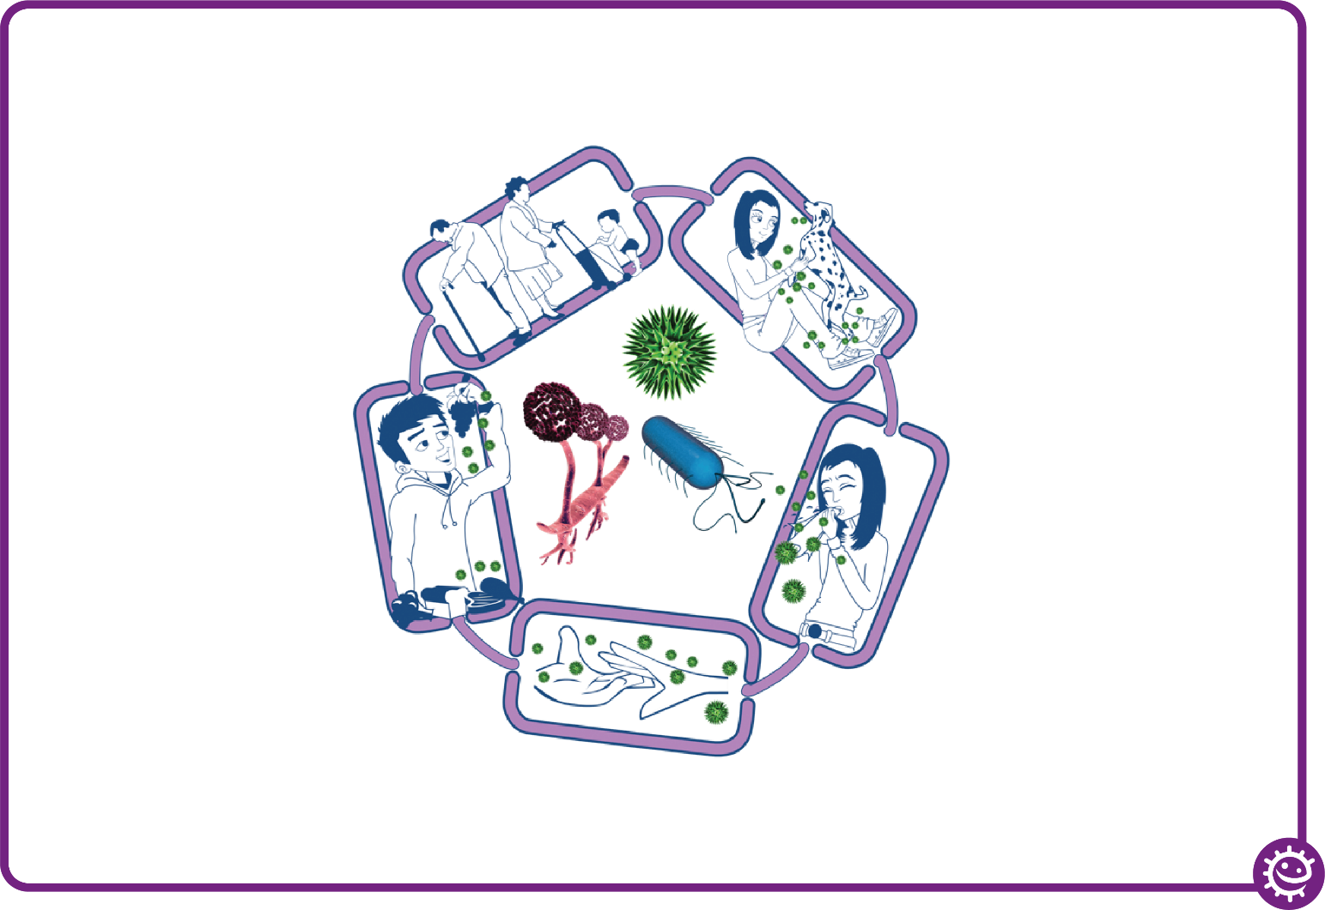

La cadena de la infección

Personas en riesgo de infección

Todos estamos en riesgo de infección, pero para algunos el riesgo es mayor:

• Personas que se medican (como en quimioterapia)

• Personas muy jóvenes/de edad avanzada

• Personas con enfermedades subyacentes (VIH/SIDA, diabetes, etc.)

Vía de entrada de los microbios

Los microbios perjudiciales necesitan una vía de acceso al cuerpo para causar una infección, que puede ser:

• Los alimentos que comemos

• La inhalación de aerosoles o gotículas

• Heridas abiertas o cortes

• Cosas que nos llevamos a la boca



## SH2 - Cartel Rompiendo la cadena de la infección

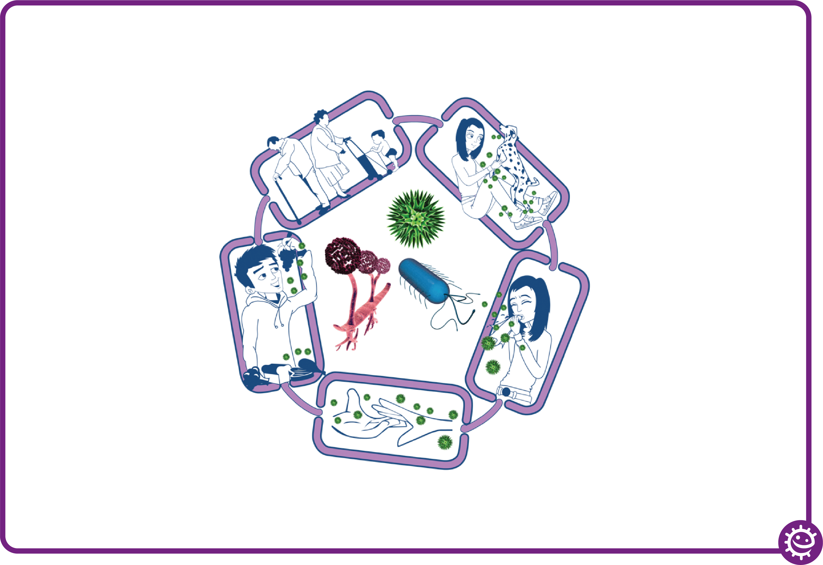

Propagación de la infección

• Lavarse las manos a fondo y con regularidad

• Cubrirse cortes y heridas abiertas

• Tomar las precauciones adecuadas durante la actividad sexual

Origen de la infección

• Aislar a las personas enfermas

• Tener cuidado con los alimentos crudos

• Lavar a las mascotas regularmente

• Tratar a las mascotas contra los patógenos cuando sea necesario

• Desechar pañales y ropa sucia adecuadamente

Vías de salida de los microbios

Prevenir que:

• Toses y estornudos

• Heces

• Vómitos

• Fluidos corporales

Lleguen a las manos o a las superficies

Rompiendo la cadena de la infección

Personas en riesgo de infección

Todo el mundo:

• Vacunarse adecuadamente

Personas de alto riesgo:

• Mantenerse alejadas de personas infectadas

• Tener un cuidado extra con la limpieza

• Tener un cuidado extra para cocinar y preparar los alimentos

Vía de entrada para los microbios

• Cubrir cortes y heridas abiertas con tiritas resistentes al agua

• Cocinar los alimentos adecuadamente

• Tener cuidado de beber solo agua potable



## SH3 – Cartel del lavado de manos

### Lávate las manos con agua y jabón durante 20 segundos

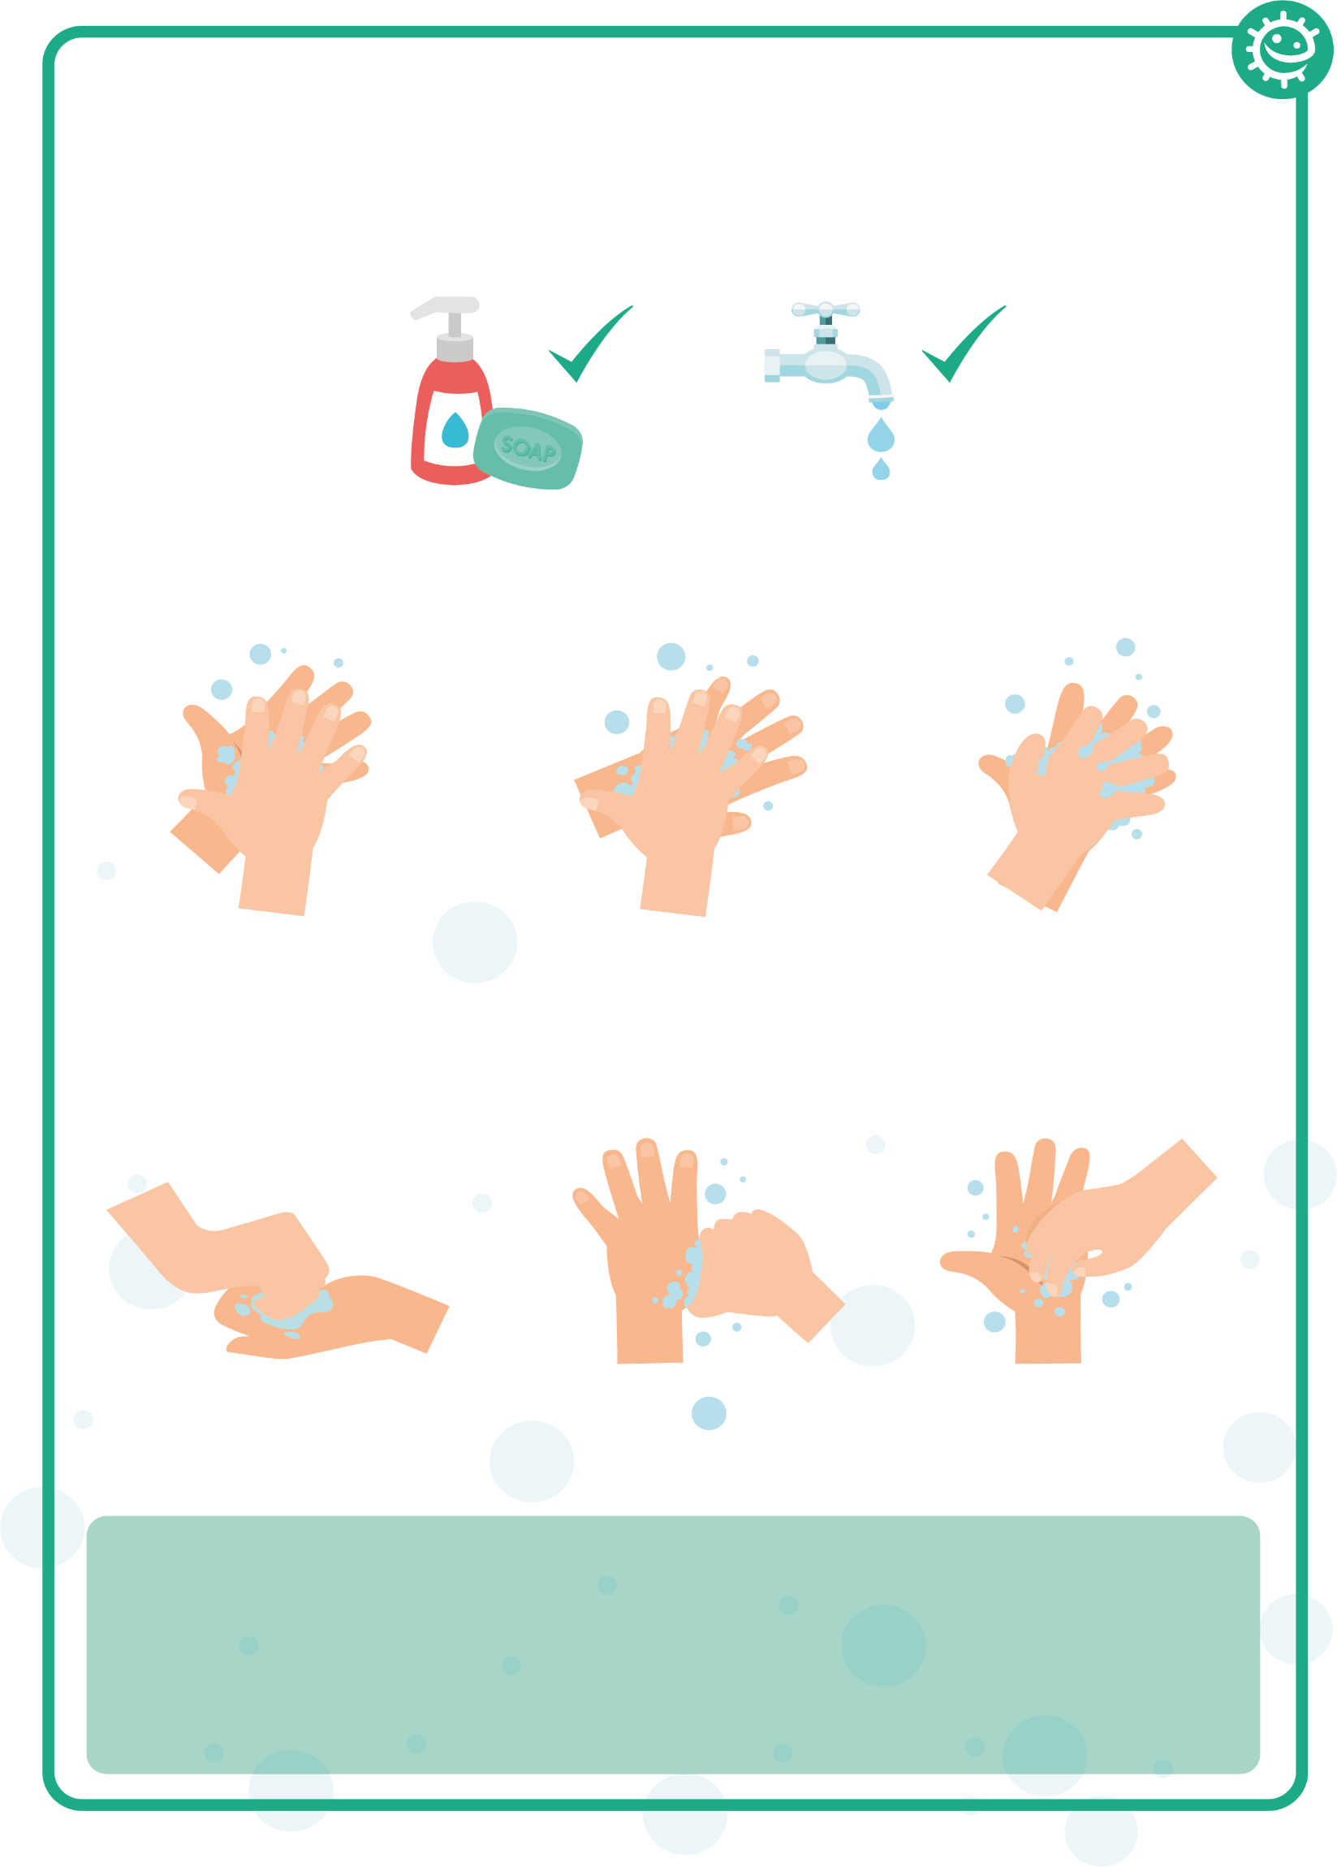

1

2

3

4

5

Palma contra palma

Por detrás de los dedos

Entre los dedos

Por detrás de los dedos

Los pulgares

Las puntas de los dedos

Para ayudarte con el tiempo, canta “cumpleaños feliz” dos veces



## SW1 – Cuestionario sobre higiene de manos

Cuestionario: higiene de manos

Marca todas las respuestas correctas

¿Cómo puedes transmitir los microbios a otras personas? (2 puntos)

* Al tocarlas
* Al mirarlas
* Al hablarlas por teléfono
* Al estornudar

¿Por qué debemos usar jabón para lavarnos las manos? (2 puntos)

* Ayuda a eliminar los microbios invisibles, demasiado pequeños para ser vistos a simple vista
* Rompe el sebo de las manos donde quedan incrustados los microbios
* Da igual si usamos jabón o no

¿Cuál NO es uno de los 6 pasos del lavado de manos? (1 punto)

* Palma contra palma
* Los pulgares
* Los brazos
* Entre los dedos

¿Quién puede estar en riesgo si no te lavas bien las manos? (1 punto)

* Tu
* Tu familia
* Tus amigos
* Todos los anteriores

¿Cuándo debemos lavarnos las manos? (3 puntos)

* Tras acariciar a una mascota
* Tras estornudar o toser
* Tras ver la televisión
* Tras usar el aseo o cambiar un pañal sucio

¿Cómo puedes detener la propagación de los microbios? (2 puntos)

* No hacienda nada
* Lavándote las manos con agua
* Usando higienizante de manos si no hay agua y jabón
* Lavándote las manos con jabón y agua corriente

Tras estornudar en un pañuelo, debemos: (2 puntos)

* Lavarnos las manos de inmediato
* Secarnos las manos a la ropa
* Tomar antibióticos
* Tirar el pañuelo directamente a la papelera

¿Durante cuánto tiempo debemos lavarnos las manos? (1 punto)

* 10 segundos
* 20 segundos (lo que se tarda en cantar dos veces “cumpleaños feliz”)
* 1 minuto
* 5 minutos



## SW2 – Cuestionario sobre higiene respiratoria

Cuestionario: higiene respiratoria

Marca todas las respuestas correctas

¿Cómo puedes propagar los microbios a otras personas? (3 puntos)

* Tocándolas
* Durmiendo
* Al estornudar
* Al toser

Tras estornudar en las manos, debemos: (2 puntos)

* Lavárnoslas
* Secárnoslas a la ropa
* Tomar antibióticos
* No es necesario nada de lo anterior

Si no tienes pañuelo, lo mejor que podemos hacer si estornudamos es: (1 punto)

* En las manos
* En la manga
* En un espacio vacío
* En la mesa

¿Cuál es la mejor forma de detener la propagación de los antibióticos? (2 puntos)

* Usar las manos para cubrirnos al estornudar
* Usar un pañuelo para cubrirnos al estornudar
* Usar la manga si no tenemos un pañuelo.
* Beber gran cantidad de líquidos

¿Qué debes hacer con el pañuelo tras estornudar en él? (1 punto)

* Meterlo en el bolsillo para la siguiente vez
* Tirarlo directamente a la papelera
* Meterlo en la manga para la siguiente vez
* Todo lo anterior

¿Qué podría pasar si no te lavas las manos después de estornudar en ellas? (1 punto)

* Nada
* Que transmitas los microbios a otras personas
* Que protejas tus propios microbios

Prevención y control de la infección (PCI): las Infecciones de Transmisión Sexual (ITS)



**Etapa clave 4**

# Unidad didáctica 6: Infecciones de Transmisión Sexual

Una actividad realizada en el aula demostrará con qué facilidad pueden transmitirse las ITS. Utilizando como ejemplo la clamidia, esta unidad didáctica ayudará a los estudiantes a comprender la sensibilidad individual a las ITS y la eventual gravedad de sus consecuencias.

# Unidad didáctica 6: Infecciones de Transmisión Sexual

Una actividad realizada en el aula demostrará con qué facilidad pueden transmitirse las ITS. Utilizando como ejemplo la clamidia, esta unidad didáctica ayudará a los estudiantes a comprender la sensibilidad individual a las ITS y la eventual gravedad de sus consecuencias.

## Resultados del aprendizaje

### Todos los estudiantes:

* Aprenderán que la infección puede propagarse fácilmente a través del contacto sexual.
* Aprenderán lo que pueden hacer para protegerse a sí mismos frente a las ITS.
* Aprenderán que no todas las personas que tienen una ITS presentan síntomas
* Aprenderán que no todos los medios anticonceptivos sin barreras no protegen contra las ITS.

### La mayoría de los estudiantes:

* Aprenderán con qué facilidad se propagan las infecciones como la clamidia entre las personas jóvenes.
* Comenzarán a explorar las formas de comunicación efectiva sobre el uso de preservativos

## Referencias al currículum

### PHSE/RHSE

* Salud y prevención
* Relaciones sexuales e íntimas
* Salud sexual

### Ciencias

* Trabajo científico
* Biología

### Inglés

* Comprensión lectora
* Expresión escrita

**Unidad didáctica 6: Infecciones de Transmisión Sexual**

## **Recursos necesarios**

### Introducción

#### Por clase

* Copia de PP1

### Actividad principal: Experimento del tubo de ensayo

#### Por estudiante

* 3 tubos de ensayo limpios
* Copia de SW1

*Por clase*

* Gradilla
* Yodo
* Agua almidonada
* Guantes
* Papel transparente tipo film

### Actividad 2: Buscando información legítima

#### Por estudiante

* Copia de SW2
* Copia de TS1

### Actividad 3: Sexo Seguro: Riesgos, comunicación e información

#### Por estudiante

* Taco de notas tipo *Post-it*
* Bolígrafo/papel

#### Por clase

* 4 folios de papel A3

### Actividad 4: Concienciándonos sobre la gonorrea

#### Por estudiante/grupo

* Dispositivo para crear una presentación (opcional)
* Bolígrafo/lápiz
* Papel

### Actividad 5: Negociación del preservativo

#### Por estudiante

* Copia de SH1
* Copia de SH2
* Copia de SW3

### Actividad de ampliación 1: Bingo de la salud sexual

#### Por estudiante

* Copia de SW4
* Bolígrafos

#### Por clase

* Copia de TS2 Caja/sombrero (de donde sacar las cartas)
* Premios (opcional)

### Actividad de ampliación 2: Cuestionario ITS

#### Por estudiante

* Copia de SW5

## Materiales de apoyo

* TS1: Conceptos erróneos sobre ITS
* TS2: Bingo de la salud sexual: tarjetas de visita
* SH1: Hablemos de preservativos – Ineficaz
* SH2: Hablemos de preservativos – Eficaz
* SW1: Propagación de las ITS – Experimento del tubo de ensayo
* SW2: Conceptos erróneos sobre ITS
* SW3 Ficha de Actividades STEEM: Hablemos
* SW4: Bingo de la salud sexual
* SW5: Cuestionario sobre ITS

## Preparativos

Experimento del tubo de ensayo

1. Fase A
   1. Llene un tubo de ensayo con leche hasta la mitad – uno por estudiante
   2. Sustituya uno de los tubos de ensayo por otro con almidón
2. Fase B
   1. Llene un segundo juego de tubos de ensayo con leche, hasta la mitad
   2. Sustituya uno de los tubos de ensayo por almidón
3. Fase C
   1. Llene 4 tubos de ensayo con leche
   2. Coloque tapones de algodón o papel transparente sobre la parte superior de 2 de los tubos
   3. Rellene un tubo extra con almidón
4. Una fotocopia de SW1 por estudiante

NOTA: Puede utilizar esta actividad para demostrar la transmisión de otro tipo de enfermedades.

Actividad de ampliación: Bingo de la salud sexual

1. Imprima los cartones para jugar al bingo (SW4).
2. Imprima, corte y plastifique las tarjetas de visita del bingo de la salud (TS2) y métalas en una caja/sombrero, etc.
3. En su caso, organice las recompensas .

 **Unidad didáctica 6: Infecciones de Transmisión Sexual**

## Palabras clave

Clamidia

Preservativo

Contracepción

Gonorrea

Sexo seguro

Infecciones de Transmisión Sexual (ITS)

Salud y seguridad

Para unas prácticas de microbiología seguras en el aula, consulte CLEAPPS

[www.cleapps.org.uk](http://www.cleapps.org.uk)

## **Enlaces web**

<https://www.e-bug.eu/es-ES/its-ks4>

## Introducción

1. Antes de iniciar el estudio de la unidad didáctica, haga un resumen de sus normas básicas de educación sexual o de las normas que se sugieren en la información de actualización para profesores.
2. Comience el análisis de la unidad didáctica explicando a los estudiantes que existen muchos mecanismos por los que pueden transmitirse los microbios (como el tacto, los estornudos o los alimentos contaminados, o el agua que bebemos). Subraye el hecho de que otra importante vía de transmisión es el intercambio de líquidos corporales, como por ejemplo durante un intercambio sexual sin protección.

Para animar a los estudiantes a hablar sobre el tema, pregúnteles si alguna vez han oído hablar de alguna ITS, o si saben qué las causan. Utilice la presentación PowerPoint que encontrará en e-bug.eu/eng/KS4/lesson/STIs como ayuda en esta explicación.

1. Comente que, en general, las ITS se transmiten a través de contacto sexual sin protección (es decir, sin usar preservativo), aunque algunas otras infecciones también pueden transmitirse por otros medios, como compartiendo jeringuillas o agujas, con el contacto piel con piel, o de madres a hijos nonatos o a través de la lactancia. Ello se debe a que algunas ITS están en la sangre, de manera que la transmisión de este fluido puede también transmitir la infección.
2. Destaque que las formas anticonceptivas sin barreras (es decir, la píldora anticonceptiva) NO protegen contra las ITS.
3. Tenga en cuenta que los términos ITS (Infección de Transmisión Sexual) y ETS (Enfermedad de Transmisión Sexual) son equivalentes. Infección se define como la invasión del cuerpo por parte de un microbio. Aun cuando una infección puede causar síntomas y complicaciones que alteren la función normal del cuerpo, su clasificación como infección no depende de ello. Por el contrario, una enfermedad sí causa complicaciones de salud concretas. Por tal motivo, el término ITS se utiliza en un sentido más amplio.

## Actividad

### Actividad principal: Experimento del tubo de ensayo

Es mejor realizar esta actividad como ejercicio de clase. Pida a los estudiantes que registren sus resultados a lo largo de todo el experimento en SW1.

#### Fase A

1. Explique a los estudiantes que van a simular un contacto sexual con un intercambio de fluidos (que representan los fluidos corporales) entre dos tubos de ensayo. Haga circular los tubos de ensayo entre la clase, asegurándose de que cada estudiante disponga de un tubo de ensayo lleno de líquido.

NO PERMITA que los estudiantes sepan que uno de los tubos de ensayo contiene almidón; el profesor sí debe saber quién tiene ese tubo de ensayo concreto.

NOTA: puede ser importante que el estudiante que lleve uno de los tubos de ensayo con almidón sea alguien que no se preocupe por las ITS, o que más se avergüence cuando descubra que ha sido él el “portador”.

1. Diga a los estudiantes que intercambien fluidos con otros 5 estudiantes (para clases de menos de 25 alumnos, puede reducir el número a tres o cuatro intercambios). Pida a los estudiantes que lo registren en SW1. Anime a los estudiantes a mezclarse con personas fuera de su grupo de amigos habitual.
2. Una vez hayan acabado, comunique a la clase quién de ellos era portador del fluido que simulaba una ITS. El profesor deberá circular por la clase haciendo las pruebas de ITS añadiendo una gota de solución de yodo en cada tubo de ensayo. Si el líquido se vuelve de color negro, la persona está infectada

Este experimento refuerza la idea de la facilidad y la discreción con la que una ITS se transmite de una persona a otra

#### Fase B

1. Repita la actividad reduciendo el número de veces que los estudiantes intercambian fluidos (tienen encuentros sexuales) a uno o dos. ¿Es consciente la clase de que el número de personas infectadas se ha reducido?

#### Fase C

1. Elija a cinco personas de la clase para llevar a cabo una demostración. Muestre a la clase qué estudiante tenía el tubo de ensayo “infectado”. Entregue a los otros cuatro estudiantes el resto de tubos de ensayo, dos de ellos cubiertos por un papel transparente.
2. Pida al estudiante con el tubo “infectado” que mantenga un “encuentro sexual” con cada uno de los otros cinco estudiantes, por turnos. NOTA: Esta vez no mezcle los fluidos, simplemente deje que el estudiante infectado vierta parte del líquido en los otros tubos de ensayo utilizando un gotero; el receptor deberá mezclar bien la muestra.
3. Compruebe las muestras de cada uno de los estudiantes para detectar ITS utilizando la solución yodada.
4. Indique que durante estos encuentros sexuales el papel transparente representa un preservativo, y que estos estudiantes no han contraído la infección.

Algunos aspectos posibles para someter al debate con los estudiantes tras el experimento son:

* 1. La facilidad de la transmisión: comente con los estudiantes la facilidad con la que la ITS se ha propagado de una persona a otra. ¿Les sorprenden las formas en las que las ITS se contagian entre personas?
  2. Cómo reducir el riesgo de infección: hable sobre la rapidez y distancia a la que se propagan las ITS, y sobre cómo reducir el número de contactos reduce automáticamente el riesgo de infección.
  3. Responsabilidad personal sobre la salud propia: es importante que las personas jóvenes asuman la responsabilidad de cuidar de su propia salud y se sientan empoderadas en este aspecto; ello incluye su salud sexual. Deben evitarse las discusiones sobre “culpar a la pareja sexual”
  4. Conversaciones difíciles: imagina lo difícil que puede ser decirle a tu pareja sexual tiene que hacerse una prueba/someterse a tratamiento de una ITS… Mejor prevenir la infección.

### Actividad 2: Buscar fuentes de información veraces (actividad fuera del laboratorio)

Las personas jóvenes suelen buscar en internet información sobre ocio, relaciones o síntomas de ITS, o utilizar fuentes que se consideran veraces, como el NHS. Utilizando internet, pida a los estudiantes que realicen una búsqueda sobre conceptos erróneos comunes sobre ITS contenidos en SW2. Esta actividad puede adaptarse a un debate en clase. Puede encontrar las respuestas en TS1.

### Actividad 3: Tormenta de ideas: sexo seguro, riesgos y comunicación e información

1. Coloque cuatro hojas de papel grandes en el aula, con las siguientes preguntas, una en cada una:

* ¿Cuáles son los riesgos de practicar sexo sin protección?
* ¿Qué significa para ti el sexo seguro?
* ¿Cómo puedo comunicarme con la otra persona para tener sexo seguro?
* ¿Cómo podemos sentirnos más cómodos hablando sobre sexo seguro en general y con nuestras parejas sexuales?

1. Facilite tacos con notas adhesivas (*post-it*) a los estudiantes, para que escriban sus reflexiones y sus pensamientos en ellas y las peguen en las hojas correspondientes.

### Actividad 4: Concienciando sobre la gonorrea (actividad fuera del laboratorio)

Puede organizar esta actividad como tarea individual o para pequeños grupos. Haciendo uso de los dispositivos del aula con acceso a internet y/o de libros de texto, pida a los estudiantes que realicen una búsqueda de los microbios que causan la enfermedad en SW3, para completar los espacios en blanco. Encontrará las respuestas en TS3. La columna en blanco está destinada a los estudiantes, para que seleccionen su propio microbio patogénico (dañino) que investigar. Una vez completada, la tabla servirá como mecanismo para consolidar los conocimientos adquiridos.

### Actividad 5: Negociación del preservativo

1. Suscite el debate a partir de las preguntas anteriores, haciendo hincapié en la importancia de tomar decisiones individuales y de hablar sobre las decisiones sexuales y sobre sexo seguro con las parejas sexuales. Esta actividad se centra en la comunicación con la pareja sobre las decisiones de mantener relaciones sexuales y utilizar preservativo para protegerse de las ITS. Pida a los estudiantes que practiquen las técnicas de comunicación eficaz e ineficaz sobre la negociación del uso del preservativo utilizando el siguiente “*role-play*”

1. Distribuya la lámina “Hablemos del preservativo: ineficaz” (SH1). Una vez que los estudiantes hayan realizado el ejercicio de *role-play*, anote los comentarios en la pizarra.
2. Repita el proceso con “Hablemos del preservativo: eficaz” (SH2).
3. Debatan en grupo lo siguiente:
4. ¿Qué comunicación es más eficiente?
5. ¿Qué hace que la comunicación sea más eficiente?
6. ¿Qué elementos de comunicación asertiva utiliza Tai?
7. Reparta la lámina “Hablemos” (SW3). Esta actividad final ofrece a los estudiantes la oportunidad de practicar la comunicación asertiva sobre el uso de preservativos.
8. Pida a los estudiantes que, por parejas, lleguen a un acuerdo sobre la narrativa de la conversación y el *role-play*, ya sea para los grupos o para la clase.
9. Termine el ejercicio pidiendo a los estudiantes que anoten sus respuestas y que decidan si han demostrado asertividad

## Coloquio

Compruebe el nivel de entendimiento formulando a los estudiantes las siguientes preguntas:

**¿Quién puede contraer una ITS?**

**Respuesta**: cualquier persona que mantenga sexo sin protección con otra portadora de una ITS puede contagiarse. Las ITS NO son exclusivas de personas que teóricamente despliegan comportamientos peligrosos, como consumir de drogas, ni de trabajadores del sexo, personas con múltiples parejas sexuales, y/o que practican sexo anal. Un solo encuentro sexual con una persona infectada basta para contraer la enfermedad; además, es posible que esa persona ni siquiera sepa que está infectada.

**¿Qué es una ITS?**

**Respuesta**: las Infecciones de Transmisión Sexual (ITS) son infecciones que se transmiten principalmente de una persona a otra durante el contacto sexual. Existen al menos 25 ITS diferentes, con distintos tipos de síntomas. Las enfermedades pueden transmitirse a través del sexo vaginal, anal o oral.

**¿Cómo reducimos el riesgo de contraer una ITS?**

**Respuesta:** existen varios mecanismos para prevenir una ITS, incluyendo:

1. La abstinencia: el único medio seguro para prevenir el contagio de una ITS es no tener contacto sexual de ningún tipo (oral, anal o vaginal).
2. El uso de preservativos: se recomienda usar preservativos como medida preventiva, si bien éstos únicamente protegen la piel que recubren, de manera que las verrugas o heridas de la zona genital no tapadas por el preservativo siguen pudiendo propagarse a la piel de la otra persona.
3. Hablar con la pareja: hablar con la pareja sobre prácticas sexuales seguras -por ejemplo, el uso del preservativo-. Si la pareja es nueva, comentar la opción de someterse ambos a una prueba de ITS antes de iniciar la relación sexual.
4. Someterse a pruebas y chequeos regulares: cuando se es sexualmente activo, especialmente si se cambia de pareja sexual, y aun cuando no parezca haber síntomas, es muy importante someterse regularmente a pruebas y chequeos para asegurarse de no tener una infección. No todos los síntomas de ITS aparecen al principio; de hecho, algunas son asintomáticas.

Los demás mecanismos anticonceptivos distintos del preservativo, ¿protegen contra las ITS? NO. Los demás métodos anticonceptivos únicamente protegen del embarazo, pero NO de contraer una ITS.

**¿Cuáles son los síntomas de una ITS?**

**Respuesta:** los síntomas de una infección de transmisión sexual varían, si bien los más habituales son irritación, bultos inusuales o molestias, picores, dolor al orinar, sangrado entre periodos y/o secreciones inhabituales de la región genital.

**¿Todos los que contraen una ITS presentan síntomas?**

**Respuesta:** NO, las ITS son un problema común porque muchas personas se infectan sin darse cuenta. En algunos casos, las mujeres no son conscientes de tener una infección hasta que no experimentan problemas de infertilidad con posterioridad

**¿Dónde puedo dirigirme para conseguir más información y para hacerme las pruebas?**

**Respuesta:** pregunta a la enfermera o al GP (médico de atención primaria), o visita la clínica genitourinaria (GUM). Actualmente, existen muchos kits de pruebas que pueden pedirse online para hacerse las pruebas en casa.

## Actividades de ampliación

### Bingo de la salud sexual

Una versión del clásico juego del bingo utilizando términos relacionados con la salud sexual en lugar de números.

Objetivo: presentar ante los participantes los conceptos habituales de la salud sexual relacionados con el sexo seguro, las ITS y las pruebas de salud sexual.

Reparta entre los participantes un cartón del bingo de la salud sexual (SW4) y un bolígrafo. Explique las reglas del juego: por turnos, extraiga de la caja/sombrero una tarjeta de visita del bingo de la salud sexual (TS2). Lea el elemento de la tarjeta de visita y el mensaje de salud que aparece en la misma. Utilizando la información de la tarjeta de visita para introducir información adicional, abra el debate y compruebe el grado de comprensión de todos. Cualquier persona que tenga este elemento en su cartón deberá marcarlo con una cruz. La primera persona que marque todas las casillas de una línea horizontal, vertical o diagonal deberá gritar “¡Bingo!” y ganará el juego. Alternativamente, puede continuar el juego hasta completar primer, segundo y tercer puesto.

Cuando jueguen a este juego, esté preparado para ralentizar el ritmo o acelerarlo en función de las necesidades de los estudiantes. Valore también deletrear las palabras cuando pueda resultar de ayuda a que los estudiantes las localicen.

Mensajes clave:

* Practica siempre sexo seguro, utiliza preservativo y hazte pruebas para la detección de ITS con regularidad.
* Los preservativos son el medio más seguro cuando se utilizan adecuadamente.
* Familiarízate con los preservativos, con cómo usarlos y dónde conseguirlos.
* Los preservativos ofrecen la mejor protección contra las ITS, y, al mismo tiempo, previenen los embarazos no deseados.
* Usar preservativo de forma correcta durante la práctica del sexo oral puede prevenir ITS.
* Las personas jóvenes tienen derecho a tomar sus propias decisiones sobre el sexo.
* Siempre debe pedirse el consentimiento; siempre debe prestarse consentimiento.
* Los preservativos son resistentes y flexibles.
* La mayoría de las ITS no presentan síntomas: nadie puede decir quién sufre una ITS.
* Las pruebas para la detección de ITS son rápidas, fáciles, indoloras y, a menudo, gratuitas en las clínicas adscritas al NHS (Sistema de Salud de Reino Unido) y en las GUM (genitourinarias).
* La mayoría de las ITS consisten en recoger uno mismo muestras de orina o de un hisopo.
* Las personas jóvenes sexualmente activas deben hacerse pruebas para la detección de ITS cuando cambien de pareja sexual, o, al menos, una vez al año incluso aunque no tengan síntomas.
* Hable con su pareja sobre salud sexual.
* Cada persona es única y tiene el derecho a sentirse cómoda con la persona con la que esté.

### Ponente invitado

Invite a un ponente de la clínica juvenil local/a la enfermera del centro educativo para que hable sobre la gratuidad y confidencialidad de los servicios que ofrecen. Elabore una lista de las preguntas que quieren formularle con antelación.

## Consolidación de los conocimientos adquiridos

Distribuya a los estudiantes en grupos de 3-4 y entrégueles un ejemplar del cuestionario SW5. Gana el equipo que consiga mayor cantidad de puntos.



## TS1 - Conceptos erróneos sobre ITS – Ficha del profesor

Conceptos erróneos sobre ITS

No puedo contraer una ITS practicando sexo oral

Falso. Aunque el riesgo de contraer una ITS practicando sexo oral es, en general, inferior al del sexo anal o vaginal, sigue existiendo riesgo. Las infecciones más comúnmente transmitidas a través del sexo oral son el herpes simplex, la gonorrea y la sífilis.

Puedo contagiarme de herpes por sentarme en el asiento de un WC

Falso. El virus del *Herpes simplex* (HSV) se propaga por el contacto directo de las mucosas (los tejidos blandos de las zonas genitales y la boca) con una erupción o pústula de herpes, o con la saliva o las secreciones genitales de una persona infectada por herpes. La transmisión del herpes se produce habitualmente al besarse, o manteniendo sexo anal, oral o vaginal.

Hacerse una prueba de ITS es doloroso y embarazoso

Falso. Muchas pruebas de ITS son tan sencillas y rápidas como obtener una muestra de orina. A veces las pruebas requieren también una muestra de sangre, un examen visual para detectar signos de la infección, o el uso de un hisopo (como un bastoncillo de algodón pequeño, suave y redondo) en la zona genital. Cuando se precisa un hisopo, algunos servicios ofrecen la posibilidad de utilizarlo uno mismo. Los profesionales de la salud realizan chequeos de salud sexual a diario: no se trata de hacer pruebas de ITS como reflejo de un comportamiento, sino de una elección de salud responsable.

La píldora puede protegerte de contraer una ITS

Falso. La píldora anticonceptiva es efectiva para prevenir los embarazos. No es medio efectivo para protegerse frente a las ITS. Las personas con múltiples parejas sexuales tienen ITS. Falso. Las ITS no discriminan según el número de parejas sexuales que pueda tener una persona. Cualquiera puede tener una ITS, no importa si se tiene una pareja sexual o varias. Las ITS pueden transmitirse practicando sexo sin protección.

Las ITS se curan solas

Falso. Es poco probable que una ITS se pase sola. Hacerse pruebas es el primer paso para buscar un tratamiento de una ITS. Retrasar el tratamiento puede tener consecuencias indeseadas a largo plazo.



## TS2 - Salud sexual - Tarjetas de visita

ITS  
_ _ _ _ _  
ITS significa Infección de Transmisión Sexual

Protección   
_ _ _ _ _  
La mejor forma de protegerse frente a las ITS es usar preservativo

Oral   
_ _ _ _ _  
Los preservativos ayudan a mantenerte seguro durante el sexo oral

Indolora   
_ _ _ _ _  
Hacerse una prueba de salud sexual no duele

Chequeos   
_ _ _ _ _  
Hacerte pruebas para la detección de ITS debería ser parte de tu chequeo de salud habitual

Sexo   
_ _ _ _ _  
Si vas a practicar sexo, puedes tener sexo seguro usando siempre preservativo

Preservativos   
_ _ _ _ _  
Los preservativos son la única forma de prevenir embarazos e ITS

Examinado   
_ _ _ _ _  
Si vas a practicar sexo, hazlo de forma segura sometiéndote a exámenes para la detección de ITS de forma habitual



## TS2 - Salud sexual - Tarjetas de visita

Común  
_ _ _ _ _  
Es muy común que alguien que tiene una ITS no lo sepa

Síntomas  
_ _ _ _ _  
La mayor parte de las veces, las personas que tienen una ITS no tienen síntomas

Gratuito   
_ _ _ _ _  
La mayoría de las veces, las pruebas de salud sexual son gratuitas

Orina   
_ _ _ _ _  
La prueba de ITS más habitual en las personas jóvenes es una muestra de orina

Confidencialidad   
_ _ _ _ _  
Las pruebas de ITS son totalmente confidenciales

Rapidez   
_ _ _ _ _  
Hacerse una prueba de salud sexual es rápido

Tratamiento   
_ _ _ _ _  
La mayoría de las ITS pueden tratarse sin dramas

Mejor   
_ _ _ _ _  
Si tienes una ITS, cuanto antes empieces el tratamiento, mejor



## TS2 - Salud sexual - Tarjetas de visita

Roturas   
_ _ _ _ _  
Si un preservativo se rompe durante el sexo, deja de protegerte frente a las ITS

Sin tratar   
_ _ _ _ _  
Las infecciones que no se tratan pueden tener consecuencias negativas a largo plazo. Cuanto antes se empiece el tratamiento, mejor

Cualquiera   
_ _ _ _ _  
Cualquiera puede contraer una ITS y no saberlo. Por eso es tan importante hacerse pruebas

Planificación   
_ _ _ _ _  
Planifica con tu pareja sexual la forma de protegeros frente a las ITS. Puede ser con preservativos o pactando haceros ambos las pruebas.

Contacto  
_ _ _ _ _  
El contacto sexual puede hacer que cojas una ITS. Hacerse pruebas y usar preservativo reduce este riesgo

Lubricante   
_ _ _ _ _  
Puede usarse lubricante para mejorar la experiencia sexual. Sin embargo, asegúrate de usar lubricante a base de agua para evitar dañar el preservativo

Fácil   
_ _ _ _ _  
Esta palabra se utiliza a veces de forma negativa para explicar por qué una persona puede haber cogido una ITS, pero es absolutamente incierto: cualquiera puede contraer una ITS

La píldora   
_ _ _ _ _  
La píldora es una forma anticonceptiva que previene el embarazo, pero no protege frente a las ITS



## SH1 - Hablemos sobre los preservativos. Lámina del ejemplo ineficaz

Hablemos sobre los preservativos

Ejemplo 1

Ineficaz

Luke y Tai han estado saliendo durante algunos meses y han estado a punto de mantener relaciones sexuales. Luke quiere usar protección durante el sexo.

Luke: Tai, ¿puedo hablar contigo de una cosa?

Tai: Claro Luke, podemos hablar de todo. ¿Qué pasa?

Luke: Quiero usar preservativo, me preocupa que tengas una ITS.

Tai: ¿Por qué te comportas de una forma tan rara? Soy una persona perfectamente sana. Podemos probar y ver qué pasa …

Luke: Vale, lo siento, solo esperaba que pudiéramos hablar.

Tai: Yo también quiero hablar, pero no de eso. Hablemos de otra cosa …



## SH2 - Hablemos sobre los preservativos. Lámina del ejemplo eficaz

Hablemos sobre los preservativos

Ejemplo 2

Eficaz

Luke y Tai han estado saliendo durante algunos meses y están a punto de mantener relaciones sexuales. Tai quiere utilizar protección durante el sexo.

Tai: Luke, ¿puedo hablarte de una cosa?

Luke: Claro Tai, podemos hablar de cualquier cosa. ¿Qué te pasa?

Tai: Quiero mantener relaciones sexuales, pero me preocupan las ITS y los embarazos.

Luke: Lo mismo, me preocupan también las dos cosas, pero me daba miedo sacar el tema.

Tai: Quiero que estemos preparados cuando decidamos tener sexo, ¿sabes? Usar preservativo y hacernos primero unas pruebas.

Luke: Oh, ¿así que dices que quieres usar preservativos?

Tai: Sí, me preocupo por los dos. No quiero que ninguno de nosotros se arriesgue a contraer una ITS o a quedarnos embarazados. ¿Estás de acuerdo?

Luke: ¡Claro! Estoy de acuerdo, también me preocupo por los dos y quiero tener sexo contigo.



## SW1 - Propagación de las ITS – Experimento del tubo de ensayo - Ficha del estudiante

Experimento sobre la propagación de ITS: ficha de actividades

Worksheet

Fase A

Indica el orden de las personas con las que has tenido un encuentro sexual y si tenían o no una ITS:

|  |  |
| --- | --- |
| Encuentro sexual | ¿Estaban infectadas esas personas? |
| 1 |  |
| 2 |  |
| 3 |  |
| 4 |  |
| 5 |  |

¿Cuántas personas de la clase contrajeron la infección? ___________________

¿Te contagiaste? _______________________________________

Fase B

Indica el orden de las personas con las que has tenido un encuentro sexual y si tenían o no una ITS:

|  |  |
| --- | --- |
| Encuentro sexual | ¿Estaban infectadas esas personas? |
| 1 |  |
| 2 |  |

¿Cuántas personas de la clase contrajeron la infección? ___________________

¿Te contagiaste? _______________________________________

¿Por qué el número de personas que contrajeron la infección es menor esta vez?

Fase C - Resultados

|  |  |  |  |
| --- | --- | --- | --- |
| Encuentro sexual | ¿Estaban infectadas estas personas? | Color después | Razones del cambio de color |
| 1 |  |  |  |
| 2 |  |  |  |
| 3 |  |  |  |
| 4 |  |  |  |

¿Qué representa el papel transparente o las bolas de algodón?

________________________________________________________________

¿Por qué algunas personas no se contagiaron a pesar de haber tenido un encuentro sexual con una persona portadora de una ITS? ________________________________________________________________



## SW2 - Conceptos erróneos sobre ITS – Ficha de actividades

Conceptos erróneos sobre ITS

Usando internet rebate estos conceptos erróneos comunes sobre las ITS, anotando la información precisa sobre cada uno de los siguientes aspectos y la fuente de información utilizada.

No puedo contraer una ITS practicando sexo oral

Puedo contagiarme de herpes sentándome en el WC

Hacerse las pruebas de una ITS es doloroso y embarazoso

La píldora protege frente a las ITS

Las ITS se curan solas



## SW3 – Hablemos – Ficha de actividades

Hablemos

Sabes que un amigo está pensando tener relaciones sexuales.

Quieres que tu amigo sepa que es importante utilizar preservativos.

Instrucciones:

Por parejas, utiliza lo que has aprendido sobre comunicación asertiva y preservativos para completar la conversación.

TÚ: “Quiero hablarte sobre los preservativos. Piensas usarlos, ¿verdad?”

TU AMIGO: “Pero ¿qué eres tú ahora? ¿La policía de la salud? No sé, los preservativos cortan el rollo.”

TÚ:

TU AMIGO:

TÚ:

TU AMIGO:

TÚ:

TU AMIGO:

TÚ:

TU AMIGO:



## SW4 – Bingo de la salud sexual – Ficha de actividades

Bingo de la salud sexual

Síntomas

Chequeo

Oral

Examinado

Sin tratar

Común

Gratuito

Protección

Cualquiera

Preservativo

Planificación

Contacto

Indolora

Lubricante

Fácil

La píldora

Confidencial

Mejor

Rapidez

Síntomas

Orina

ITS

Tratamiento

Roturas



## SW5 – Cuestinario sobre ITS

Cuestionario: Infecciones de Transmisión Sexual

Marca todas las respuestas correctas

¿Cómo pueden propagarse las infecciones de transmisión sexual? (3 puntos)

* Sexo vaginal
* Sexo anal
* Practicando sexting
* Sexo oral

¿Quién puede contraer una ITS? (1 punto)

* Cualquiera que mantenga relaciones sexuales sin protección
* Solo las personas solteras
* Solo las personas mayores
* Solo los hombres

¿Presentan síntomas todas las infecciones de transmisión sexual? (1 puntos)

* Sí, siempre
* No, nunca
* Depende de la infección
* Sí, solo en mujeres

La MEJOR forma para prevenir las infecciones de transmisión sexual es: (1 punto)

* Tomar la píldora anticonceptiva
* Usar preservativos
* Ducharse tras el sexo
* Controlar la temperatura basal

¿Cuáles de las siguientes son ITS? (2 puntos)

* Clamidia
* Gonorrea
* Influenza
* Malaria

# Prevención y control de la infección (PCI): las vacunas



**Etapa clave 4**

# Unidad didáctica 7: Vacunas

Esta unidad didáctica incluye una presentación detallada y animaciones que muestran cómo el cuerpo humano lucha contra los microbios perjudiciales a diario. Los estudiantes tomarán parte en una larga charla sobre vacunas, durante la que surgirán algunos conceptos erróneos comunes sobre ellas.

## Resultados de aprendizaje

### Todos los estudiantes:

* Aprenderán que las vacunas ayudan a las personas a desarrollar inmunidad frente a las infecciones, y a luchar contra ellas.
* Aprenderán por qué las vacunas son importantes para los estudiantes, tanto ahora como a lo largo de su vida.
* Aprenderán la importancia de prevenir enfermedades a través de las vacunas, y por qué es algo tan importante para los jóvenes, incluyendo los estudiantes.

### La mayoría de los estudiantes:

* Aprenderán en qué medida las epidemias y los medios de comunicación influyen sobre la administración de las vacunas, tanto de forma positiva como negativa.

## Referencias al currículum

### PHSE/RHSE

* Salud y prevención
* Relaciones sexuales e íntimas
* Salud sexual

### Ciencias

* Pensamiento científico
* Aptitudes y estrategias de experimentación
* Análisis y evaluación

### Biología

* Células
* Salud y enfermedad

### Inglés

* Comprensión lectora
* Expresión escrita

### Arte y diseño

* Comunicación gráfica

**Unidad didáctica 7: Vacunas**

## **Recursos necesarios**

### Actividad principal: Ficha de actividades - inmunidad y vacunas

#### Por clase

* Animación e-bug.eu/eng/KS4/ lesson/vaccinations
* Copia de TS1 and TS2

#### Por estudiante

* Copia de SW1

### Actividad de ampliación 1: Kit de debate del estudiante

#### Por clase

* Kit de debate sobre vacunaciones
* Recursos – Kit para el debate “soy científico”, disponible de forma gratuita en: debate.imascientist.org. uk/the-kits/#vaccinations

### Actividad de ampliación 2: Errores comunes sobre las vacunas

#### Por clase

* Copia de PP1
* Copia de HPV – Ficha de actividades que puede descargarse de forma gratuita en | www.gov.uk/ government/publications/ hpv-vaccine-vaccination-guideleaflet Copia de TS3

#### Por estudiante

* Copia de SW2

## Materiales de apoyo

* TS1: Ficha de respuestas del profesor - vídeos de animación
* TS2: El sistema inmune - ficha de respuestas del profesor
* TS3 Ficha de actividades - errores comunes sobre las vacunas
* SW1: Ficha de actividades - el sistema inmune
* SW2: Conceptos erróneos comunes sobre las vacunas
* SH1: Kit de debate “Soy científico” (disponible en debate.imascientist.org.uk/the-kits/#vaccinations)

## Preparativos

1. Copia de SW1 y SW2 para cada estudiante.
2. Descargue las diapositivas interactivas sobre conceptos erróneos comunes relacionados con las vacunas y prepare las animaciones accediendo al sitio web de e-Bug e-bug.eu/eng/KS4/ lesson/ vaccinations.
3. Antes del estudio de la unidad didáctica, pida a los estudiantes que completen su propia línea del tiempo de vacunaciones personalizada, disponible en el sitio web de e-Bug. Esta línea del tiempo detallará las vacunas que deberían haberse administrado a todos los estudiantes; pueden comentarla en casa con sus progenitores. Las inmunizaciones que los estudiantes tengan (o que no) son personales y no deben comentarse en clase. Los estudiantes se sorprenderán al ver el número de inmunizaciones de que disponen en su línea de tiempo.

 **Unidad didáctica 7: Vacunas**

## Palabras clave

Anticuerpo

Antígeno

COVID-19

HPV

Sistema inmune

Inmunidad

Vacunas

Salud y seguridad

Para unas prácticas de microbiología seguras en el aula, consulte CLEAPPS

[www.cleapps.org.uk](http://www.cleapps.org.uk)

## **Enlaces web**

<https://www.e-bug.eu/es-ES/vacunaciones-ks4>

**Introducción**

1. Realice una presentación del tema a los estudiantes explicando que van a estudiar las vacunas y su importancia. Los estudiantes aprenderán datos, comentarán algunos conceptos erróneos comunes, y hablarán sobre la influencia que tienen los demás a la hora de tomar decisiones relacionadas con la vacunación. Los estudiantes aprenderán la forma y la medida en que los medios de comunicación influyen en la administración de las vacunas, y, consiguientemente, en las tasas de enfermedad y en la inmunidad de rebaño.

## Pregunte a los estudiantes por lo que ya saben acerca de las vacunas. Entre las preguntas a formular puede incluir:

## ¿Sabes lo que es una vacuna?

## ¿Cómo funciona una vacuna?

## ¿Qué vacunas se administran habitualmente a los menores, y a qué edades?

## ¿Qué vacunas te has puesto?

## ¿Por qué crees que necesitamos vacunas frente a enfermedades como la gripe, el sarampión, las paperas y la rubeola (triple vírica o MMR, por sus siglas en inglés) o la COVID-19?

## ¿Saben los estudiantes lo que es la inmunidad de rebaño? Pida a los estudiantes que lo expliquen con sus propias palabras (en el caso de que los estudiantes sigan mostrándose confusos en lo que respecta a la inmunidad de rebaño, puede utilizar la animación sobre este tipo de inmunidad que encontrará en el website e-bug.eu/eng/ KS4/lesson/Vaccinations).

## Prepárese para que algunos estudiantes planteen cuestiones relacionadas con la seguridad de las vacunas. El apartado sobre actualización para profesores del inicio del paquete puede resultarle de ayuda a la hora de contestar a las preguntas que surjan.

## Actividad

## Actividad principal: Inmunidad y vacunas – Ficha de actividades

## Pida a los estudiantes que vean las animaciones sobre inmunización disponibles en el sitio web de e-Bug. Las animaciones están divididas en tres vídeos, y tratan tanto sobre la inmunidad como sobre las vacunas. Puede encontrar una guía como complemento de las animaciones en TS1.

## Facilite a cada estudiante una copia de SW1. Los estudiantes deberán responder a las preguntas basándose en la información contenida en la animación. Puede encontrar las respuestas en TS2.

## Coloquio

## Comente con la clase estas preguntas habituales sobre las vacunas.

## ¿Qué son las vacunas?

## Respuesta: las vacunas son otro medio de ayudar a nuestro sistema inmune a protegernos frente a enfermedades dañinas. Utilizan las defensas naturales de nuestro cuerpo para generar resistencia a enfermedades específicas, y nos ayudan a hacer que nuestro sistema inmunitario sea más fuerte.

## ¿Por qué debemos vacunarnos?

## Respuesta: las vacunas han salvado millones de vidas. Sin vacunas, estamos en serio riesgo de enfermar o de sufrir algún tipo de discapacidad derivada de enfermedades como el sarampión o la meningitis. Las vacunas nos protegen frente a la enfermedad, y también protegen a los demás de contraerla, ya que no todas las personas pueden vacunarse contra una enfermedad. A veces, los menores de muy corta edad, las personas de edad avanzada o aquellas con enfermedades graves (es decir, con el sistema inmune debilitado, ya sea por enfermedad o a causa de un tratamiento) dependen de que los otros se vacunen para prevenir la propagación de la infección y, así, protegerse de la infección.

## ¿Por qué es la vacunación tan importante?

## Respuesta: las vacunas son un mecanismo seguro y efectivo de protegernos frente a la enfermedad. Actualmente, las vacunas nos protegen frente al menos 20 enfermedades, incluyendo tétanos, influenza (gripe), sarampión, paperas, polio y meningitis. Al vacunarnos no solo nos estamos protegiendo a nosotros mismos, sino también a las personas de nuestro entorno. Las vacunas nos ayudan a evitar la propagación de la infección.

## ¿Cómo funcionan las vacunas?

## Respuesta: cuando se inyecta la vacuna en el cuerpo, el sistema inmune la ataca como si un microbio perjudicial estuviera intentando atacar al cuerpo. Los glóbulos blancos de la sangre, como parte de nuestro sistema inmune, fabrican grandes cantidades de anticuerpos destinados a atacar los marcadores específicos que existen en la superficie de los organismos de la vacuna. Estos marcadores se conocen con el nombre de antígenos. Nuestro sistema inmune tarda aproximadamente dos semanas en aprender sobre los organismos de las vacunas y en entender lo que está ocurriendo, por eso es posible que no sintamos algo cansados o que nos moleste el brazo. La razón es que el sistema inmune está trabajando duro para eliminar o acabar con todos los organismos de la vacuna. Dado que la vacuna ya estaba muerta (o que se trata de una versión extraordinariamente débil del microbio) nuestro sistema inmune puede procesarla sin que nos haga enfermar. Al eliminar con éxito toda la vacuna, el sistema inmune genera un recuerdo sobre cómo combatir esos microbios, de manera que la siguiente vez que un microbio con ese mismo marcador -antígeno- entre en el cuerpo, el sistema inmune estará preparado para luchar contra él antes de que tenga la ocasión de hacernos enfermar. Esto significará que habremos desarrollado inmunidad frente a la enfermedad.

## Actividades de ampliación

## Actividad de ampliación: kit de debate sobre la vacunación

## Desarrollado en colaboración con “Soy científico” (I’m a Scientist), el kit de debate sobre la vacunación proporciona una estructura práctica para abordar un debate sobre un tema controvertido. Puede descargarse el kit de debate sobre la vacunación de forma gratuita en debate.imascientist.org.uk/the-kits/#vaccinations.

## Hay cartas con ocho personajes. Divida la clase en un máximo de ocho grupos, o en tantos como personajes quiera cubrir. Asigne a un personaje a cada grupo.

## Trabaje durante cada ronda de debates en la forma indicada y anime a los estudiantes a valorar sus opiniones. La estructura muestra a los estudiantes cómo pueden construir un debate y cómo pueden sustentar sus opiniones en hechos. El kit incluye notas para el profesor para ayudar a desarrollar la unidad didáctica de forma efectiva.

## Consolidación de los conocimientos adquiridos

# Pida a los estudiantes que refuercen lo aprendido sobre las vacunas elaborando una infografía de información pública. Puede utilizarse para ayudar a los estudiantes en la difusión práctica de información útil, así como a que se involucren en su comunidad local.



## TS1 – Ficha del profesor

La presente ficha, diseñada para su uso junto con la animación sobre vacunas de e-Bug, contiene información adicional para el profesor. La animación está dividida en 3 partes.

Parte 1

Introducción:

Para poder entender cómo actúan las vacunas es necesario conocer primero la forma en la que trabaja el sistema inmune, y cómo las vacunas lo estimulan para proporcionar protección frente a las enfermedades infecciosas. En esta breve animación se describe cómo el sistema inmune lucha contra la infección y se explica la manera en que responde a una vacuna. La función del sistema inmune es detectar sustancias extrañas y distinguirás de aquellas que son parte de nuestro cuerpo. La parte o partes de las sustancias extrañas que el sistema inmune detecta se conocen con el nombre de antígenos. Antígenos tienen tanto las bacterias y los virus como las células procedentes de transfusiones u órganos trasplantados. Y también pueden ser químicos, como las toxinas o los componentes de las vacunas.

Inmunidad natural (o innata):

El cuerpo es la primera línea de defensa frente a las sustancias extrañas, disponiendo de una variedad de barreras físicas que tienen como fin evitar su entrada. Entre ellas, las lágrimas, el ácido gástrico, la piel y pequeños pelillos llamados cilios. A continuación se explican las especificidades de cada una de estas barreras:

* La piel: la piel constituye una barrera física para nuestro cuerpo. Los patógenos (microorganismos que causan enfermedades) pueden entrar a través de esta barrera cuando la piel está dañada, irritada o rota a causa de heridas y cortes.
* Las lágrimas: el ojo cuenta con un mecanismo de autolimpieza, moviendo las sustancias al parpadear. La película de hidratación de la superficie ocular puede atrapar sustancias como polvo, que, al parpadear, se mueven hacia los extremos de los ojos, desde donde pueden eliminarse. Además, nuestras lágrimas contienen enzimas como la lisozima y la amilasa, capaces de acabar con algunas bacterias y de ofrecer así otro nivel de protección.
* El ácido gástrico del estómago: el ácido de nuestro estómago no solo nos ayuda en la digestión, sino que también puede acabar con algunos patógenos. Aquellos que no mueren a causa de este ácido pueden causarnos enfermedades. Tal es el caso de la *Salmonella*, que produce intoxicaciones alimentarias.
* Los cilios: los cilios son pequeños pelos que se encuentran en las vías aéreas de nariz y pulmones. Se ubican junto a las células mucosas que segregan los mocos. Los mocos pueden atrapar partículas cuando las inhalamos, incluyendo bacterias y virus. El movimiento de los pelos de la nariz estimula los estornudos, y los pulmones pueden empujar los mocos a la garganta, para, desde allí, expulsarlos al toser o tragarlos.

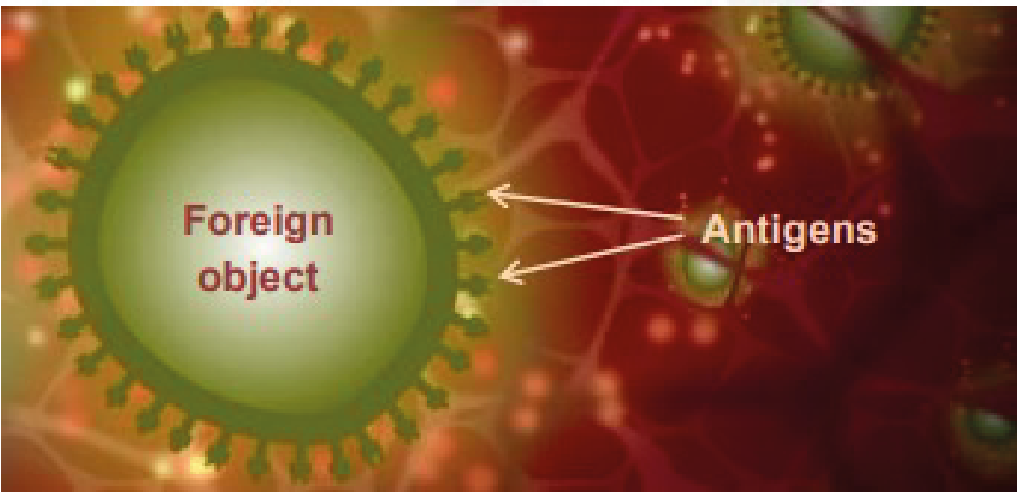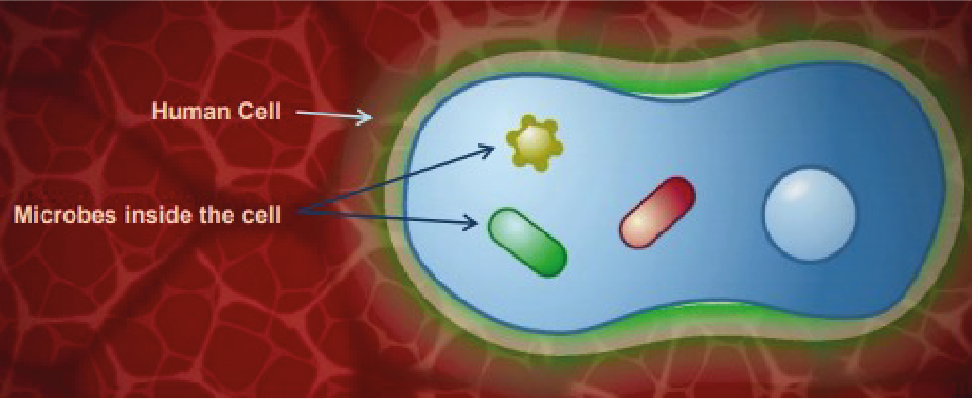



## TS1 - Ficha del profesor

Cuando estas barreras se rompen (por ejemplo, si una bacteria entra en nuestro cuerpo a través de la piel), el antígeno se encontrará con células grandes, llamadas macrófagos, residentes en la piel. El término macrófago significa “gran comedor”. Si un macrófago reconoce un antígeno como cuerpo extraño y no propio, lo “engulle” a través de un proceso denominado fagocitosis, y lo destruye. La inflamación de la zona también produce la liberación de pequeñas proteínas, llamadas citoquinas, que ayudan a regular la respuesta inmune y atraen macrófagos adicionales del torrente sanguíneo a la zona. Esta respuesta inmune primera y más inmediata se denomina inmunidad natural o innata. Aunque es rápida, también es inespecífica, es decir, es la misma para todos los antígenos, y no genera un recuerdo en el sistema inmune.

Las diferentes formas de defensa del sistema inmune corren a cargo de una variedad de células inmunitarias. El sistema inmune natural está compuesto por leucocitos y otras células, como las células citolíticas naturales o “asesinas” (células NK). Entre los leucocitos hay macrófagos y neutrófilos, siendo su principal característica que pueden realizar la fagocitosis. El resultado de la fagocitosis es la destrucción de las sustancias extrañas mediante la fusión del material digerido con el lisosoma. El lisosoma genera unas condiciones desfavorables, “endureciendo” las existentes mediante el uso de enzimas lisosomales especializadas y generando grandes concentraciones de ácido, y acabando así con los patógenos. Las células NK eliminan otras células “estresadas”, como las células infectadas por virus o bacterias. Esta parte es esencial para el sistema inmune natural, pues algunas bacterias y virus son capaces de acceder al interior de las células y “esconderse” del sistema inmune innato; tal es el caso de los meningococos y de las micobacterias.

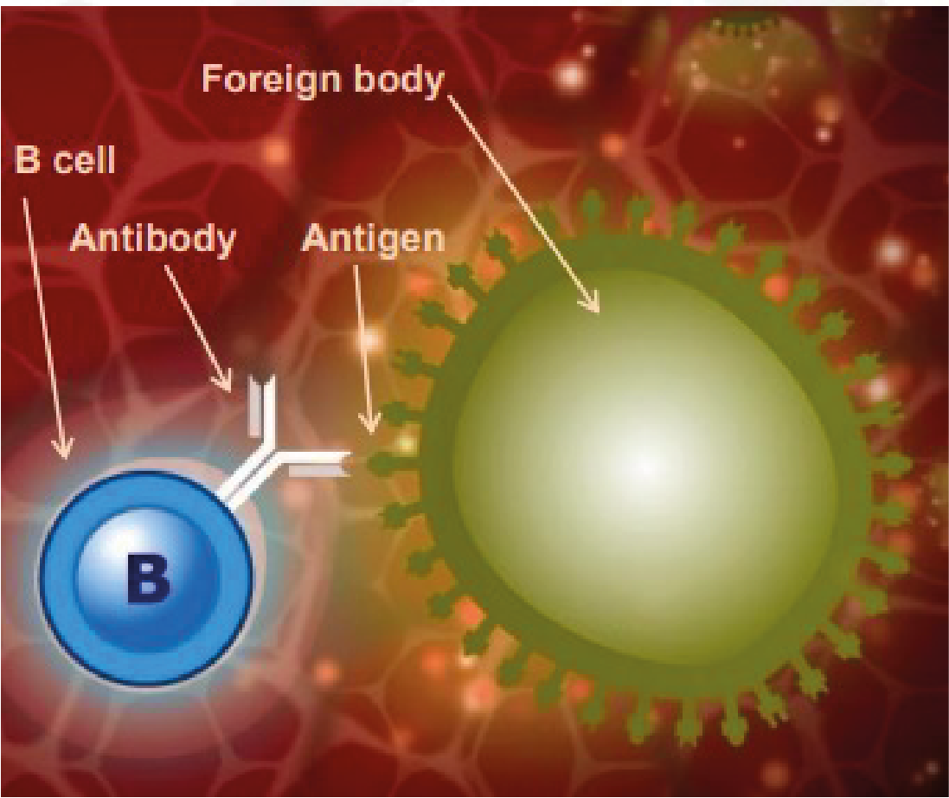



## TS1 - Ficha del profesor

Inmunidad adquirida:

En ocasiones, la respuesta innata necesita ayuda para eliminar el antígeno. Además de realizar la fagocitosis, los macrófagos pueden llevar al antígeno a lugares en los que pueda activarse la respuesta inmune adquirida. Cuando un macrófago que porta un antígeno entra en el sistema linfático, se dirige hacia los órganos linfoides (que incluyen el bazo, las amígdalas, los adenoideos y las placas de Peyer). Estos órganos son ricos en dos tipos de glóbulos blancos especializados, conocidos como linfocitos. Llamados también células B y T, estos linfocitos están distribuidos en lugares estratégicos del cuerpo, preparados para responder a los antígenos. También hay muchas células B y T en el torrente sanguíneo.

El sistema inmune natural estimula el sistema inmune adquirido mostrando a las células de inmunidad adquirida el antígeno que contiene el cuerpo extraño. Por tal motivo, estas células son conocidas como células presentadoras de antígenos (APC, por sus siglas en inglés). De esta tarea pueden encargarse tanto los macrófagos como las células dendríticas, las cuales, por tanto, pueden calificarse como APC. Esto sucede una vez que las APC han viajado a través del sistema linfático hasta el lugar donde residen las células de inmunidad adquirida especializada.

La estimulación de los linfocitos en los nódulos linfáticos, sin embargo, produce una fuerte cascada de activación linfocítica, pues una única célula APC puede estimular múltiples células B y T. Las células T son células específicas que participan en la respuesta inmune mediada por células, mientras que las células B son las que participan en la respuesta inmune humoral.

Parte 2:

Células B y células T: las células B y las células T tienen diferentes funciones. Las células B son la respuesta a los antígenos libres, es decir, a aquellos presentes en la superficie de los organismos que circulan por el exterior de las células y entre ellas, incluyendo la mayor parte de tipos de bacterias. Sin embargo, no son capaces de reconocer antígenos radicados en el interior de las células, como las proteínas de los virus o algunos tipos de bacterias como el meningococo o la micobacteria, adaptadas a vivir dentro de las células y dificultando así su detección por parte del sistema inmune. Las células B producen anticuerpos específicos al interactuar con el antígeno presentado por una APC. Los anticuerpos son complementarios para el antígeno y estimulan la eliminación/supresión de la sustancia extraña.

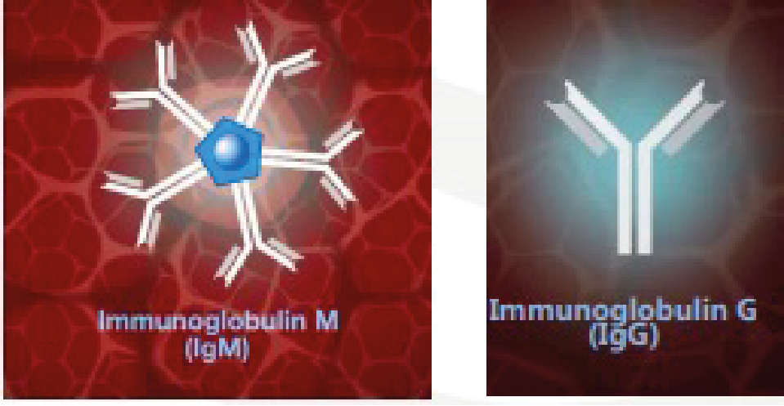



## TS1 - Ficha del profesor

Las células B fabrican anticuerpos; sin embargo, sin la ayuda de las células T la mayoría de los antígenos no serían capaces de estimular tal fabricación de anticuerpos. La respuesta a estos antígenos se conoce por ello como células T dependiente. Al contrario de lo que ocurre con las células B, las células T pueden reconocer antígenos intracelulares siempre que se manifiesten en la superficie de la célula. Las células T no fabrican anticuerpos, sino que segregan citoquinas, que influyen en otras células inmunitarias.

Respuesta humoral:

Las células B circulan con una molécula de una proteína tridimensional (anticuerpo) en su superficie. Estos anticuerpos, también conocidos como inmunoglobulinas, tienen lugares de unión a los antígenos en los que las moléculas de proteínas se disponen de modo tal que forman una especie de cerradura tridimensional en la que solo encajan los antígenos con la forma correspondiente. También hay un sitio de unión para macrófagos y neutrófilos. La parte del antígeno que se une a los anticuerpos se conoce con el nombre de epítopo.

Cuando una de las moléculas de anticuerpos tiene un receptor en su superficie con la forma exacta para reconocer al antígeno, se une -sintetiza- a éste como si fueran una llave y una cerradura. En ese momento, las células B se agrandan considerablemente y se convierten en células plasmáticas, es decir, en fabricantes de anticuerpos capaces de producir hasta 100 000 moléculas de anticuerpos por minuto. Las moléculas de anticuerpos que producen tienen receptores con la misma forma, para reconocer al antígeno: es lo que se conoce como respuesta humoral. El anticuerpo que se produce cuando se sintetiza por primera vez el antígeno de una infección (o de una vacuna) recibe el nombre de inmunoglobulina M (IgM). La IgM circula como si fueran cinco moléculas unidas, con un total de 10 lugares de unión para sintetizarse con el antígeno de forma rápida y efectiva. Los anticuerpos que se generen las sucesivas veces que se detecte el mismo antígeno recibirán el nombre de inmunoglobulina G (IgG). Es lo que se denomina “conmutación de clase”, que implica que la estructura general de los anticuerpos se modifica sin alterar la zona de unión al antígeno, que permanece inalterada para sintetizarse con el antígeno.

Cuando un antígeno se une a un anticuerpo, pueden darse tres resultados:

1. La sintetización anticuerpo-antígeno inmoviliza el cuerpo extraño y lo neutraliza. Es el caso de las toxinas y otras sustancias dañinas.
2. Los anticuerpos rodean la sustancia extraña, pudiendo inmovilizarla y dejándola dispuesta para el proceso de fagocitosis, a cargo de células como los macrófagos. Es la Inmunoglobulina G (IgG)
3. Se activa el sistema complementario, una de las partes principales de la respuesta humoral. Una vez que los anticuerpos se han unido al cuerpo extraño, el sistema complementario puede unirse también. El sistema complementario está compuesto por moléculas complementarias (proteínas) con actividad proteásica (es decir, que pueden descomponer otras proteínas)..

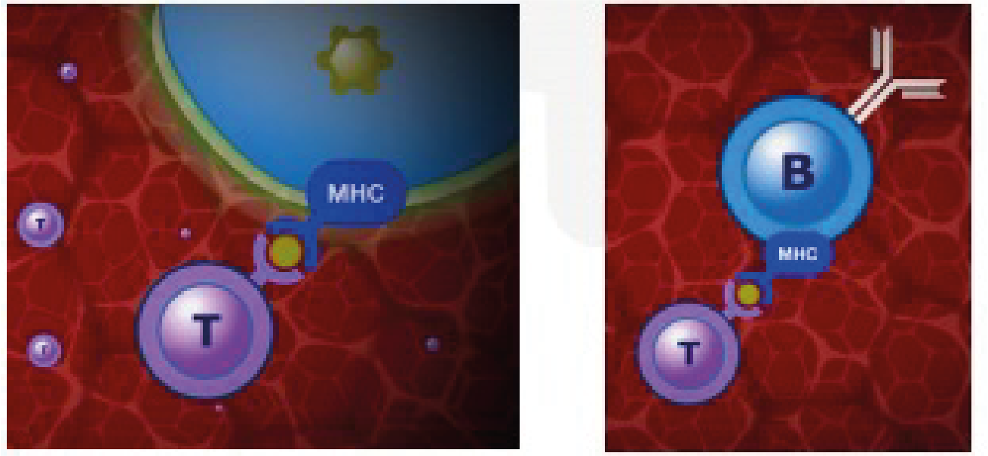



## TS1 - Ficha del profesor

La unión de moléculas complementarias produce una cascada de proteasas que hace que cada molécula complementaria descomponga la siguiente, activando su actividad proteásica de manera que pueda descomponer la siguiente molécula complementaria, y así sucesivamente. El resultado de esta cascada es la producción de moléculas que pueden atraer a otras células inmunitarias a la zona, incrementando igualmente la permeabilidad vascular para que las células inmunitarias puedan llegar a la zona más fácilmente a través del sistema vascular. Algunas moléculas complementarias pueden reconocer moléculas de carbohidratos sobre la superficie de la bacteria sin necesidad de un anticuerpo, y algunas uniones complementarias pueden inducir la eliminación atacando la membrana plasmática de la bacteria.

Inmunidad celular (mediada por células):

Cuando las células contienen antígenos intracelulares, un trozo de ese antígeno aparece en la superficie de la célula, utilizando moléculas que forman parte de un complejo mayor de histocompatibilidad (CMH). Las células T pueden reconocer la combinación del antígeno y la molécula CMH. Cuando la célula T se une al complejo CMH-antígeno, las células activadas crecen, se multiplican y segregan citoquinas, que pueden influenciar a otras células inmunitarias próximas, así como a otras moléculas tóxicas como la granulisina. La granulisina induce la apoptosis de la célula infectada agujereando la membrana; esos agujeros hacen que iones, agua y moléculas penetren en la célula, provocando una citólisis (lisis osmótica de la célula)

Existen vario tipos de células T, entre otros, aquellos capaces de destruir la célula infectada (células T citotóxicas). Otro tipo son las células T colaboradoras, que ayudan y estimulan las células B para que produzcan anticuerpos. Cuando un antígeno se une al receptor del anticuerpo de la célula B, un pedazo del antígeno es trasportado por la célula y presentado ante la superficie de la célula B, algo de lo que se encarga una molécula CMH. La célula T (en general, una célula T colaboradora) reconoce este complejo CMH-antígeno, segregando citoquinas, que, en este caso, ayudarán a que la célula B se multiplique dando lugar a células idénticas productoras del mismo anticuerpo.

Las plataformas CMH también muestran antígenos indicadores de una célula tumoral. En cierta medida, el sistema inmune es capaz de reconocer células anormales y eliminarlas induciendo la apoptosis.



## TS1 - Ficha del profesor

Parte 3:

Respuesta de memoria:

Las células T estimulan un reducido número de células B para que permanezcan como células de memoria y guarden el recuerdo del encuentro antígeno-anticuerpo. Cuando las células de memoria se encuentran con el antígeno de nuevo, sea como consecuencia de una infección natural o de la dosis de recuerdo de una vacuna, se generan de forma mucho más rápida y específica los anticuerpos adecuados, y en un número superior al de la primera respuesta. Al contrario de lo sucedido durante la primera respuesta, en la que se fabricaron IgM de corta duración, los anticuerpos que se producen ahora son principalmente IgG, cuya duración temporal es superior. Cada vez que las células de memoria sse encuentren con el mismo antígeno, se desencadenará la respuesta inmune. Dado que un patógeno (o una vacuna) pueden contener distintos antígenos, son muchas las células B diferentes que se estimulan a la vez, y muchos los anticuerpos diferentes que se producen. La capacidad de nuestro sistema inmune es enorme, y puede eliminar miles de millones de anticuerpos diferentes. Cuando se administran vacunas diferentes un mismo día, se producen también distintos tipos de anticuerpos a la vez. De forma similar a como lo hacen las células B, también hay células T de memoria, consecuencia de un primer encuentro con el antígeno y que, cuando se encuentran con éste de nuevo, pueden responder de forma más rápida y eficaz. Las respuestas específica humoral, mediada por células y de memoria reciben el nombre de inmunidad adquirida adaptativa.

Vacunas:

Las vacunas estimulan la respuesta inmune que se ha descrito, pero, lo que es importante, lo hacen sin el riesgo que entraña la enfermedad en sí misma. Trabajan estimulando la creación de un grupo de células de memoria B y T, el cual, cuando se encuentre de nuevo con el antígeno, generará la respuesta específica al antígeno de forma lo suficientemente rápida como para evitar el desarrollo de la enfermedad. También estimulan la producción de anticuerpos para antígenos concretos, incluyendo IgG, que permanecerán tras la vacunación y proporcionarán una defensa temprana contra la infección. Saber cómo funcionan las vacunas de forma conjunta con el sistema inmune nos permite entender con mayor claridad el calendario de vacunación.

Cuando un individuo se vacuna, el proceso del sistema inmune que se estimula para imitar la inmunidad natural es el reconocimiento de antígenos, la producción de anticuerpos y la formación de una respuesta de memoria. Todo ello se produce sin que la enfermedad avance. La vacuna contendrá el antígeno de la enfermedad -o el toxoide, una versión inactiva de la toxina, cuando la enfermedad de que se trate tenga su causa en una toxina, como es el caso de la difteria o el tétanos-. En algunas ocasiones, la vacuna podrá administrarse a través de un aerosol nasal, como las vacunas infantiles contra la gripe, lo que implica que la vacuna se absorberá a través del epitelio nasal.

El sistema inmune reconoce los antígenos de la vacuna en la forma descrita anteriormente, y son trasportados por las APC hasta los nódulos linfáticos. Se presenta entonces el antígeno ante las células B, lo que desencadena la producción de anticuerpos y genera células de memoria B y T. Si los individuos vacunados entran en contacto con un patógeno real portador de ese mismo antígeno, se estimulará una respuesta de memoria, lo que hará que se elimine el patógeno sin que se desarrolle la enfermedad.



## TS1 - Ficha del profesor

Los recuerdos de las vacunas se administran para mantener un elevado número de anticuerpos en circulación que, si se perdieran, debilitaría la respuesta de memoria, de manera que el individuo podría contraer la enfermedad.

En el caso de la gripe, se administran vacunas anuales/estacionales porque el virus influenza puede alterar los antígenos de su superficie, lo que hace surgir la necesidad de una vacuna diferente, para atacar a un antígeno diferente.

Esta alteración de los antígenos puede producirse por dos vías: la mutación antigénica se produce cuando dos o más cepas del virus diferentes se combinan para formar un virus nuevo; esto sucede cuando un individuo se infecta con diferentes virus al mismo tiempo. La deriva antigénica se produce cuando el antígeno del virus va variando gradualmente a lo largo del tiempo a causa de un cambio en el material genético de su interior; esto puede suceder cuando el material genético experimenta una mutación.

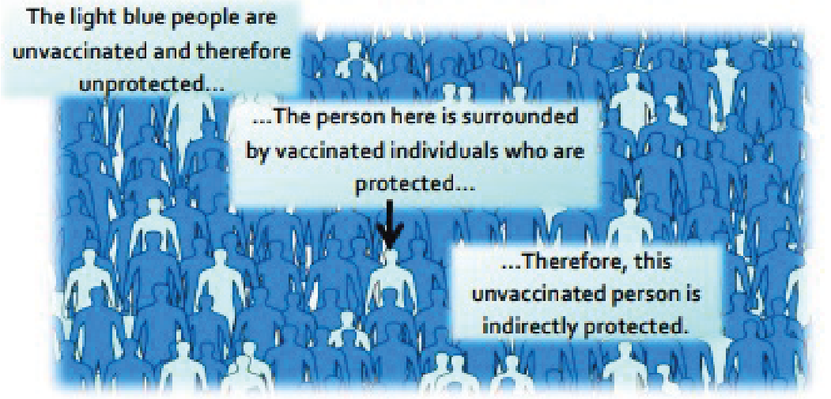

Las personas en azul claro están sin vacunar y, en consecuencia, desprotegidas

Aquí las personas están rodeadas por individuos vacunados que están protegidos …

… de este modo, las personas sin vacunar están protegidas de forma indirecta

¿Qué es la inmunidad de rebaño y por qué es importante?

Una pequeña parte de toda población no responde a las vacunas y sigue estando sin protección a pesar de la vacunación. Además, hay personas gravemente inmunodeprimidas que no pueden recibir vacunas vivas. Así, todas estas personas dependen de no verse expuestas a la infección. Cuando existe un número suficiente de personas vacunadas en la población, la vacunación previene las infecciones, incapaces de transmitirse con éxito ante la inmunidad de la mayoría. De este modo, las personas susceptibles reciben una protección indirecta gracias a la presencia de estos individuos inmunes. A este fenómeno se le conoce con el nombre de inmunidad de rebaño. Para logar y preservar la inmunidad de rebaño, y proteger así a quienes no pueden vacunarse, es necesario que la población mantenga un alto grado de vacunación.

**Referencias**:

Gessner, B.D., Feikin, D.R. (2014) Vaccine preventable disease incidence as a complement to vaccine efficacy for setting vaccine policy. Vaccine 30;32(26):3133-8

Malech, H.L., Deleo, F.R., Quinn, M.T. (2014) The role of neutrophils in the immune system: an overview. Methods Mol Biol. 1124:3-10

McIntyre, W.J., Tami, J.A. (1992) Introduction to immunology. Pharmacotherapy 12(2 Pt 2):2S-10S Web link Pasupuleti, M., Schmidtchen, A., Malmsten, M. (2012) Antimicrobial peptides: key components of the innate immune system. Crit Rev Biotechnol. 32(2):143-71

Storey, M., Jordan, S. (2008) An overview of the immune system. Nurs Stand. 23(15-17):47-56



## TS2 - Ficha de actividades del estudiante 2 - Respuestas del profesor

**Ficha de actividades sobre el sistema inmune - Respuestas**

1. Tenemos varios tipos de barreras físicas para prevenir una invasión de microorganismos. Enumere estas tres barreras y explique de qué forma están especializadas en prevenir infecciones.  
     
   Cualquiera de las tres (piel, cilios/vello de nariz/garganta/pulmones, lágrimas y ácido gástrico/estómago) constituyen una barrera física para nuestro cuerpo. Que los patógenos (los microorganismos que causan la enfermedad) atraviesen esta barrera puede ocurrir cuando la piel está rota/irritada/dañada. Lágrimas: el ojo dispone de un mecanismo de autolimpieza, moviendo las sustancias cuando parpadea. La película de hidratación que recubre el ojo puede atrapar sustancias de manera que puedan ser eliminadas. Nuestras lágrimas también contienen enzimas, llamadas lisozimas y amilasas, que pueden acabar con algunas bacterias, ofreciendo así otro nivel de protección. El ácido gástrico del estómago no solo ayuda en la digestión, sino que también puede eliminar algunos patógenos. Los patógenos que sobreviven a este ácido pueden causar enfermedades: tal es el caso de la *Salmonella*, que causa intoxicaciones alimentarias. Cilios: los cilios son pequeños pelillos que se encuentran en las vías aéreas de nariz y pulmones. Estos pelos están junto a las células mucosas que segregan mocos, capaces de atrapar las partículas que inhalamos, incluyendo bacterias y virus. El movimiento de los pelillos de la nariz estimula el estornudo, y los pulmones pueden mover los mocos hacia la garganta para poder expulsarlos o tragarlos.
2. ¿Qué pasa cuando la respuesta innata no consigue eliminar un microorganismo del cuerpo (respuesta fagocítica)?  
     
   La respuesta inmune innata no siempre consigue eliminar una infección. Cuando esto sucede, se activa la inmunidad adquirida/adaptativa. Los macrófagos que han recogido el antígeno también pueden transportarlo a lugares donde pueda activarse una respuesta inmune adquirida. Cuando un macrófago que porta un antígeno entra en el sistema linfático, circula hacia los órganos linfoides (que incluyen el bazo, las amígdalas, los adenoides y las placas de Peyer). Estos órganos son ricos en dos tipos de glóbulos blancos especializados: los linfocitos. Llamados también células B y T, estos linfocitos están distribuidos en lugares estratégicos del cuerpo, preparados para responder a los antígenos. También hay muchas células B y T en el torrente sanguíneo.



## TS2 - Ficha de actividades del estudiante 2 - Respuestas del profesor

**Ficha de actividades sobre el sistema inmune - Respuestas**

3. La *Legionella pneumophila* es una bacteria que causa la enfermedad del legionario. En humanos, un macrófago las engulle, pero, si es capaz de obviar los mecanismos que los macrófagos utilizan habitualmente para eliminarlas, podrá vivir en el interior del macrófago y usar sus nutrientes para mantenerse con vida.

1. ¿Por qué las células B no pueden reconocer los antígenos de la *L. pneumophila*?

Las células B no pueden reconocer antígenos que radican en el interior de la célula, sino que son la respuesta a antígenos libres. Los antígenos libres están fuera de nuestras células, o en la superficie de los organismos que circulan por nuestro cuerpo. La *L. pneumophila* es un patógeno/microorganismo intracelular que, por tanto, no muestra un antígeno al sistema inmune.

1. ¿Cómo puede el sistema inmune identificar la *L. pneumophila* y eliminarla del cuerpo?

El antígeno de la *L. pneumophila* puede aparecer en una molécula CMH sobre la superficie de la célula infectada, lo que permite su identificación por el sistema inmune. Las citotoxinas de las células T reconocen las moléculas CMH de nuestras propias células. Una vez identificadas, las células T pueden liberar citoquinas para influir en otras células del sistema inmune.

1. ¿Por qué una persona con deficiencia de células T puede ser más propenso a una infección por microorganismos intracelulares?

Las células T son básicas a la hora de identificar una infección intracelular. Sin ellas, el sistema inmune podría errar a la hora de identificar y destruir esos patógenos intracelulares, que podrían replicarse y propagarse a otras células. Algunos ejemplos incluyen virus, microbacterias y la bacteria del meningococo.

4. Una vez iniciada la respuesta inmune adquirida, las células plasmáticas (linfocitos) pueden producir anticuerpos. Explique por qué los anticuerpos sólo son eficaces contra un antígeno.

Cuando los receptores de la superficie de la célula B reconocen antígenos libres, se estimulan y convierten en células plasmáticas (linfocitos) que fabrican anticuerpos. Las moléculas de proteínas de los anticuerpos tienen una forma tal que se asemejan a una hendidura tridimensional en la que solo encajan los antígenos con la forma correspondiente.



## TS2 - Ficha de actividades del estudiante 2 - Respuestas del profesor

**Ficha de actividades sobre el sistema inmune - Respuestas**

5. Las citoquinas desempeñan diferentes roles en la respuesta inmune. A partir de la animación, ¿podrías describir dos formas en las que las citoquinas ayudan en la lucha del cuerpo contra la infección?

Dos de las siguientes:

Las citoquinas:

* Ayudan a regular la respuesta inmune innata y atraen a más macrófagos del torrente sanguíneo al lugar de la infección.
* Las células T no fabrican anticuerpos, pero segregan citoquinas, que influyen en otras células inmunitarias. Cuando las células T se unen a un complejo antigénico CMH, las células T desactivadas crecen, multiplicándose y segregando citoquinas que pueden incidir en otras células inmunitarias cercanas.
* Cuando un antígeno se une al receptor del anticuerpo de una célula B, una pequeña parte del antígeno es transportada hacia el interior de la célula y presentada ante la superficie de la célula B por una molécula CMH. La célula T reconoce este complejo antígeno CMH, generalmente una célula T colaboradora, que segrega citoquinas. En este caso, las citoquinas ayudan a las células B a proliferar para formar células idénticas que produzcan el mismo anticuerpo.

6. La *Clostridium botulinum* es una bacteria que produce la neurotoxina botulínica, a la que se conoce en el sector de la medicina como bótox. La toxina botulínica es letal, pues causa parálisis flácida tanto en humanos como en animales. La *Clostridium botulinum* que la produce, sin embargo, no se considera peligrosa en sí misma. El sistema inmune puede reconocer tanto las toxinas como los microorganismos.

1. ¿Cómo reconoce y elimina el sistema inmune las toxinas?

El sistema inmune utiliza la respuesta humoral de la inmunidad adaptativa para eliminar las toxinas, lo que implica sintetizar un anticuerpo a la toxina/antígeno para inmovilizarla y neutralizarla.

1. ¿Por qué una vacuna para la bacteria *Clostridium botulinum* podría no ser tan efectiva como una vacuna contra la toxina botulínica?

La toxina es el componente letal. Sin la toxina, la bacteria no se considera peligrosa. Una vacuna contra la toxina es efectiva porque puede estimular el sistema inmune para que produzca anticuerpos contra ella, previniendo así los efectos de la enfermedad.



## TS2 - Ficha de actividades del estudiante 2 - Respuestas del profesor

**Ficha de actividades sobre el sistema inmune - Respuestas**

7. Cuál es la función de las siguientes células:

1. ¿Células T citotóxicas?  
   Las células T citotóxicas pueden reconocer antígenos intracelulares y eliminar las células infectadas
2. ¿Células T colaboradoras?  
   Las células T colaboradoras toman parte en las respuesta dependiente de células T. Ayudan a que las células B proliferen, y también pueden ayudarlas a convertirse en células plasmáticas.
3. ¿Células plasmáticas?  
   Las células plasmáticas son una derivación de las células B. Una vez las células B reconocen un antígeno libre, pueden convertirse en células plasmáticas. Estas células plasmáticas son productoras de anticuerpos, por lo que son de gran tamaño.

8. Explique por qué las vacunas constituyen una protección preventiva frente a la infección.

Las vacunas muestran el antígeno de una infección concreta al sistema inmune de manera que pueda producir anticuerpos específicos sin desarrollar la enfermedad en el individuo. Si una persona contrae la enfermedad de forma natural, la vacuna no ayudará, pues ya se habrán fabricado los anticuerpos concretos. Las vacunas proporcionan inmunidad artificial, mientras que la enfermedad genera una inmunidad natural. Contraer la enfermedad puede ser peligroso, la vacunación es más segura.

9. Explique cómo una vacuna conduce a una respuesta de memoria del sistema inmune.

Una vacuna contiene material antigénico/antígenos de un microorganismo/enfermedad. Ello resulta en la producción de anticuerpos por parte de las células plasmáticas/células B que son complementarias o coinciden con el antígeno de la vacuna. Los anticuerpos producidos en la respuesta de memoria son IgG (inmunoglobulina G), por lo que permanecen en el cuerpo durante largo tiempo. Algunas de las células B y T intervinientes en la identificación del antígeno de la vacuna mutan en células de memoria que organizarán una respuesta inmune más rápida la siguiente vez que se enfrenten al antígeno.



## TS2 - Ficha de actividades del estudiante 2 - Respuestas del profesor

**Ficha de actividades sobre el sistema inmune - Respuestas**

10. La inmunidad de rebaño se produce cuando una proporción significativa de la población está vacunada frente a una enfermedad. ¿Qué puede ocurrir si las tasas de vacunación para las siguientes vacunas descienden? (Pista: piensa en los mecanismos de transmisión. El sarampión se transmite por el tacto y por el aire, a través de gotículas contagiosas de personas infectadas, y el cólera se transmite a través del agua).

1. Sarampión

Si las tasas de vacunación contra el sarampión descendieran, podrían producirse brotes esporádicos, pues el sarampión podría transmitirse entre personas no vacunadas e individuos susceptibles a través del aire o del contacto con una persona infectada.

b) Cólera

Al igual que ocurre con el sarampión, el descenso en las tasas de vacunación contra el cólera en países donde constituye una importante preocupación sanitaria puede provocar brotes. La inmunidad de rebaño sigue siendo importante; sin embargo, dado que el cólera es una enfermedad transmitida por el agua, sigue pudiendo afectar a personas no vacunadas aun cuando las personas de su entorno sí lo estén.



## TS3 – Conceptos erróneos sobre las vacunas - Respuestas

**Conceptos erróneos sobre las vacunas - Respuestas**

1. La inmunidad innata es mejor que la inmunidad adquirida.  
   Falso. La inmunidad se produce con la exposición efectiva a la enfermedad. Aunque puede evitar que un individuo contraiga la enfermedad de nuevo, la persona puede enfermar gravemente, sufrir secuelas a largo plazo o, en algunos casos, puede correr riesgo de muerte. La inmunidad adquirida a través de la vacunación no conlleva los mismos riesgos.
2. Las agujas hacen daño.  
   Verdadero. Es posible que se sienta un pinchazo agudo, pero se pasa muy deprisa. A veces se sentirá picor en el brazo tras la vacunación, pero es porque el cuerpo está trabajando duro para matar o eliminar todos los organismos de la vacuna. Este es el proceso que genera la inmunidad individual frente a la enfermedad futura.
3. Las vacunas provocan efectos secundarios.  
   A veces. Los efectos secundarios son muy raros y dependen de la vacuna que se inocule. El picor en el brazo o la sensación de cansancio son síntomas comunes, pues el cuerpo está trabajando para producir los anticuerpos necesarios para luchar contra la vacuna. Los efectos secundarios son objeto de monitorización muy detallada, y una vacuna no será aprobada si el riesgo de sufrir efectos negativos supera los beneficios.
4. Las enfermedades para las que nos vacunamos son muy raras, no voy a contraer nunca la enfermedad.  
   Falso. Las enfermedades para las que nos vacunamos son raras gracias a las vacunas. Las vacunas han reducido con éxito la prevalencia de enfermedades letales, incluyendo la polio, el sarampión y, actualmente, la COVID-19, entre muchas otras. Sin embargo, si la gente deja de vacunarse para estas enfermedades, perderemos nuestra inmunidad de rebaño y el número de personas infectadas aumentará. Tal es la razón por la que es muy importante vacunarse según las recomendaciones del médico, para garantizar la protección propia y la de los otros.
5. Las vacunas no son seguras.  
   Falso. Las vacunas siguen un riguroso proceso de ensayos en los laboratorios, en animales y en humanos para comprobar su eficacia y para controlar sus efectos secundarios. Todas las vacunas que se administran en Reino Unido han sido aprobadas por la Agencia del Medicamento y Productos Sanitarios de Reino Unido (MHRA), que garantiza que todos los medicamentos y vacunas cumplan con unos estándares muy rigurosos. Una vez obtenida la aprobación, el personal sanitario al servicio del gobierno continúa controlando los efectos secundarios de las vacunas, pudiendo responder rápidamente ante cualquier evidencia que sugiera que una vacuna ha dejado de ser segura.





## SW1 - Ficha de actividades del estudiante – El sistema inmune Sección A

**Ficha de actividades sobre el sistema inmune**

1. Tenemos varios tipos de barreras físicas para prevenir una invasión de microorganismos. Enumere estas tres barreras y explique de qué forma están especializadas en prevenir infecciones.
2. Si la respuesta inmune innata (cuando los fagocitos del cuerpo reaccionan para eliminar al patógeno) no es capaz de eliminar un microorganismo del cuerpo, ¿qué pasa después?
3. La *Legionella pneumophila* es una bacteria que causa la enfermedad llamada enfermedad del legionario. En humanos, los macrófagos se encargan de ella, pero es capaz de sortear los mecanismos normales que éstos utilizan para eliminarla, pudiendo vivir en el interior del macrófago y usar sus nutrientes para seguir viva.   
   a) ¿Por qué las células B no pueden reconocer los antígenos de la *L. pneumophila*?   
     
     
   b) ¿Cómo identifica el sistema inmune a la *L. pneumophila* y cómo la elimina del cuerpo?   
     
     
     
   c) ¿Por qué una persona con deficiencia de células T es más propensa a sufrir una infección por microorganismos intracelulares?
4. Una vez iniciada la respuesta inmune adquirida, las células plasmáticas (linfocitos) pueden producir anticuerpos. Explica por qué los anticuerpos pueden ser efectivos solo contra un patógeno.
5. Las citoquinas desempeñan diferentes roles en la respuesta inmune. A partir de la animación, ¿podrías describir dos formas en las que las citoquinas ayudan en la lucha del cuerpo contra la infección?



## SW1 - Ficha de actividades del estudiante – El sistema inmune Sección B

**Ficha de actividades sobre el sistema inmune**

6. La *Clostridium botulinum* es una bacteria que genera la neurotoxina botulínica, conocida en la industria médica como Bótox. La toxina botulínica es letal, pues causa parálisis flácida, tanto en humanos como en animales. La *Clostridium botulinum* que produce no es, sin embargo, peligrosa por sí misma: el sistema inmune puede reconocer toxinas del mismo modo que microorganismos.   
a) ¿Cómo reconoce y elimina el sistema inmune las toxinas?   
  
  
  
b) ¿Por qué una vacuna contra la bacteria *Clostridium botulinum* no sería considerada tan efectiva como una contra la toxina botulínica?   
  
  
  
7. Cuál es la función de las siguientes células:   
a) Células T - citotoxinas  
  
  
b) Células T colaboradoras  
  
  
c) Células plasmáticas (linfocitos)   
  
  
8. Explica por qué las vacunas son una protección preventiva frente a la infección  
  
  
  
9. Explica cómo una vacuna conduce a una respuesta de memoria del sistema inmune.   
  
  
10. La inmunidad de rebaño se produce cuando una proporción significativa de la población está vacunada frente a una enfermedad. ¿Qué puede ocurrir si las tasas de vacunación para las siguientes vacunas descienden? (Pista: piensa en los mecanismos de transmisión. El sarampión se transmite por el tacto y por el aire, a través de gotículas contagiosas de personas infectadas, y el cólera se transmite a través del agua).   
a) MMR   
  
  
b) Cólera



## SW2- Conceptos erróneos sobre las vacunas – Ficha de actividades

**Conceptos erróneos sobre las vacunas – Ficha de actividades**

Tras el coloquio el clase, comenta estos conceptos erróneos habituales sobre las vacunas, y anota la información correcta sobre cada uno de ellos.

1. La inmunidad innata es mejor que la inmunidad adquirida.
2. La aguja duele.
3. Sufrirás los efectos secundarios de la vacuna.
4. Las enfermedades contra las que nos vacunamos son raras, no me voy a enfermas.
5. Las vacunas no son seguras.



## SW3 – Modelo de línea del tiempo de vacunación

Línea de tiempo de la vacunación

# Tratamiento de la infección: uso de antibióticos y resistencia antimicrobiana



**Etapa clave 4**

# Unidad didáctica 8: Uso de antibióticos y resistencia antimicrobiana

Unidad didáctica introductoria a los antibiótico y a su uso. En esta unidad didáctica se presenta a los estudiantes la creciente amenaza que para la salud global supone la resistencia antimicrobiana (AMR) a través de un experimento en una placa agar

## Resultados del aprendizaje:

### Todos los estudiantes:

* Aprenderán que los antibióticos no funcionan con los virus, pues bacterias y virus tienen distintas estructuras.
* Aprenderán que las bacterias están en constante adaptación para desarrollar formas de sobrevivir a los antibióticos, lo que se conoce como resistencia a los antibióticos.
* Aprenderán que tomar antibióticos también afecta a las bacterias beneficiosas, no solo a las que causan la infección.
* Aprenderán que tanto las personas enfermas como las sanas pueden ser portadoras de bacterias resistentes a los antibióticos, y que éstas pueden transmitirse de una persona a otras sin saberlo.
* Aprenderán que la resistencia antimicrobiana se propaga entre las distintas bacterias en nuestro cuerpo.
* Aprenderán que controlar la resistencia a los antibióticos es responsabilidad de todos y cada uno de nosotros

## Referencias al currículum

### PHSE/RHSE

* Salud y prevención

### Ciencias

* Pensamiento científico
* Aptitudes y estrategias de experimentación
* Análisis y evaluación

### Inglés

* Comprensión lectora
* Expresión escrita

### Arte y diseño

* Comunicación gráfica

**Unidad didáctica 8: uso de antibióticos y resistencia antimicrobiana**

## **Materiales necesarios**

### Actividad principal: experimento con agar

#### Por estudiante

* Copia de SW1
* Copia de SW2
* Copia de SW3
* Guantes

#### Por clase/grupo

* Copia de TS2
* Placas de Petri
* Base de agar
* Placa caliente
* Fenol rojo*
* Pinturas de cera/marcadores
* Goteros desechables
* Ácido clorhídrico
* Sacacorchos
* Tubos de ensayo
* Gradilla

### Actividad 2: Antibióticos, ¿Correcto o Incorrecto?

#### Por estudiante

* Copia de SW4

### Materiales de apoyo adicionales:

* Copia de TS1
* Copia de SH1

## Materiales de apoyo

* TS1: Preparativos para el experimento con agar
* TS2: Ficha de respuestas del profesor
* SH1: Resultados del test de sensibilidad a los antibióticos
* SW1: Ficha de trabajo del experimento con agar
* SW2: Conclusiones del experimento con agar
* SW3: Conclusiones del experimento con agar adaptado
* SW4: Antibióticos - Correcto o Incorrecto

## Preparativos

1. Siga las instrucciones de TS1 para preparar el experimento con agar
2. Imprima por adelantado las fichas SW1 y SW2 o SW3 (versión adaptada para estudiantes con capacidades diferentes), una para cada estudiante
3. Vídeos sobre antibióticos: Introducción a los antibiótico en antibioticguardian.com O en https://youtu.be/HN5ultN7JaM
4. Animación sobre los antibióticos en e-bug.eu/eng/KS4/lesson/ Antibiotic-AntimicrobialResistance. Una copia de SW1 y de SW2 para cada estudiante.

 **Unidad didáctica 8: Uso de antibióticos y resistencia antimicrobiana**

## Palabras clave

Antibiótico

Resistencia antimicrobiana

Sistema inmune

Infección

Medicamento

Selección natural

Administrador

Salud y seguridad

Para unas prácticas de microbiología seguras en el aula, consulte CLEAPPS

[www.cleapps.org.uk](http://www.cleapps.org.uk)

## **Enlaces web**

<https://www.e-bug.eu/es-ES/uso-de-antibi%C3%B3ticos-y-resistencia-antimicrobiana-ks4>

## Introducción

1. Explique a los estudiantes que van a aprender la forma en la que los antibióticos trabajan para matar las bacterias, y cómo éstas se defienden y se hacen resistentes a los antibióticos. La resistencia a los antibióticos se ha convertido en una amenaza sanitaria global que puede afectarnos a todos, pues la resistencia a los antibióticos puede propagarse fácilmente de persona a persona. Es responsabilidad de todos garantizar que los antibióticos se utilizan de forma correcta.
2. Muestre a los estudiantes el vídeo de Introducción a los Antibióticos de 2 minutos de duración.
3. Después, visualice la animación de e-Bug. A lo largo de la animación hay elecciones que permiten al profesor pausar la proyección y comentar el contenido con los estudiantes.
4. Haga énfasis en que el descubrimiento de nuevos antibióticos se ha ralentizado, y explique que muchas empresas farmacéuticas han dejado de invertir dinero en desarrollar nuevos antibióticos, a pesar del creciente problema de resistencia.

## Actividad

### Actividad principal: Experimento con agar

1. Esta actividad debe realizarse en grupos reducidos (3 - 5 estudiantes).
2. Para cada grupo, deberá configurar una mesa de trabajo que contenga:
   1. 4 placas de agar con indicadores, cada uno de ellos etiquetado con el nombre de un paciente.
   2. 4 gradillas o soportes para tubos de ensayo que contengan 5 soluciones antibióticas (remítase a la guía de TS1), cada una de ellas junto a la placa con agar correspondiente.
3. Facilite a los estudiantes una copia de SW1 y SW2 o SW3 (versión adaptada) para que registren sus resultados.
4. Explique que Eva está trabajando en el laboratorio de un hospital, y que su trabajo consiste en desarrollar cultivos microbianos a partir de hisopos con muestras recogidas de los pacientes de la consulta de un médico. Eva debe probar si los distintos antibióticos consiguen acabar con los microbios. Los resultados ayudarán al médico a decidir qué microbio está causando la enfermedad, y, en su caso, qué antibiótico ha de prescribir.
5. Destaque que el color rojo representa el crecimiento microbiano en el agar; en este punto, puede ser de ayuda mostrar un plato con agar sin indicadores (en amarillo) es decir, sin crecimiento alguno.
6. Coloque las placas sobre una hoja de papel blanco. Los estudiantes deberán etiquetar cada orificio y verter el antibiótico en gotas, una gota cada vez, dentro del orificio con la etiqueta correspondiente hasta llenarlo con el antibiótico.
7. Reemplace la tapa de la placa de Petri y déjelo reposar durante 5 minutos.
8. Transcurridos 5 minutos, los estudiantes deberán medir el tamaño de las zonas de decoloración (inhibición), si las hubiera. Si lo desea, muestre a los estudiantes el SH1 para que vean los resultados esperados.
9. Los estudiantes deberán completar sus fichas de actividades (SW1, 2 o 3) en grupos, y comentarlas con el profesor.

### Actividad 2 – Antibióticos: “correcto” o “incorrecto”

Utilice la ficha de actividades “correcto o incorrecto” facilitada para aprender cómo administrar los antibióticos convenientemente. Entregue a cada estudiante una copia de la ficha de actividades (SW4). Para cada una de las afirmaciones, comente con el grupo si son correctas o incorrectas, y las razones de la respuesta, según lo que aparece a continuación.

**Afirmación 1: incorrecta**

Las infecciones más comunes que provocan tos y estornudos son causadas por virus y mejoran por sí mismas con reposo en cama e ingesta de líquidos. Los antibióticos no son efectivos contra los virus.

**Afirmación 2: Correcta**

Los antibióticos deben tomarse exactamente en la forma prescrita por el profesional sanitario.

**Afirmación 3: Incorrecta**

No debe utilizarse el antibiótico de otras personas, ni tampoco las sobras de un antibiótico anterior.

**Afirmación 4: Correcta**

Las infecciones más comunes que provocan tos y estornudos están causadas por virus y mejoran por sí mismas, con reposo en la cama e ingesta de líquidos. Los antibióticos no son eficaces frente a los virus.

**Afirmación 5: Incorrecta**

Los antibióticos pueden ayudar con las infecciones bacterianas graves, como la neumonía o las infecciones renales/de orina.

**Afirmación 6: Incorrecta**

Los antibióticos deben tomarse exactamente en la forma prescrita por su profesional sanitario.

**Afirmación 7: Incorrecta**

Los antibióticos no son eficaces contra los dolores de cabeza o los virus, como el que causa la gripe.

**Afirmación 8: Correcta**

El uso abusivo de antibióticos puede hacer que dejen de funcionar cuando realmente sean necesarios para luchar contra una infección grave.

## Coloquio

Comente con la clase las preguntas de la ficha de actividades del estudiante (SW2/3):

**Los antibióticos no curan el catarro ni la gripe, ¿qué recomendará/prescribirá el médico al paciente para que mejore?**

**Respuesta**: los antibióticos únicamente tratan infecciones bacterianas, y la gripe está causada por un virus. Los catarros y los resfriados están causados por virus, y, en la mayoría de los casos, las propias defensas naturales de nuestro cuerpo pueden luchar contra estas infecciones. Otros medicamentos de la farmacia pueden ayudar con los síntomas de catarros y resfriados. Los médicos pueden prescribir analgésicos para ayudar a reducir el dolor o la fiebre vinculados a la infección

**Respuesta diferenciada:** b

**¿Qué pasaría si a un paciente se le prescribiera un antibiótico para tratar una infección bacteriana, pero la bacteria resultara ser resistente al antibiótico?**

**Respuesta:** nada, el antibiótico no sería capaz de eliminar la bacteria causante de la enfermedad y, en consecuencia, el paciente no experimentaría mejoría.

**Respuesta diferenciada**: a

**Si en el botiquín hubiera algo de penicilina de una previa afección de garganta, ¿la administraría después para tratar un corte en la pierna que se hubiera infectado? Explique la respuesta.**

**Respuesta:** no, nunca deben usarse los antibióticos prescritos a otra persona, ni aquellos que se hubieran prescrito para una infección previa. Existen muy distintos tipos de antibióticos para tratar distintas infecciones bacterianas. Los médicos prescriben antibióticos concretos para enfermedades concretas, y con la dosis adecuada para ese paciente. Tomar antibióticos de otra persona puede implicar que la infección no mejore.

**Respuesta diferenciada:**a

**Un paciente no quiere tomar el antibiótico prescrito para una herida infectada. Dice: “tomé más de la mitad de las pastillas que me dio el médico, y la infección desapareció durante un tiempo, pero ¡ha vuelto y se ha puesto peor!” ¿Podría explicar lo ocurrido?**

**Respuesta:** es muy importante terminar el curso de antibióticos prescrito, no dejar el tratamiento a la mitad. No finalizar el curso del tratamiento puede implicar que no se eliminen todas las bacterias, y que se vuelvan resistentes a los antibióticos en el futuro.

**Respuesta diferenciada:** c

### Comente con la clase:

1. Su grado de conocimiento sobre la resistencia a los antibióticos.

2. Pregunte de qué bacterias resistentes han oído hablar. Describa el *Staphylococcus aureus* resitente a la meticilina (SARM) y la tuberculosis con dos ejemplos:

* El *Staphylococcus aureus* resistente a la meticilina (SARM) es una cepa bacteriana resistente a los antibióticos betalactámicos, la flucloxacilina y la cefalosporina. Las infecciones por SARM pueden llegar a ser muy difíciles de tratar. Las infecciones por SARM son más comunes en las personas hospitalizadas o ingresadas en centros asistenciales, pero también pueden producirse en comunidad. Las tasas de SARM han caído en los últimos años, gracias a una mayor concienciación y a los esfuerzos desarrollados para mejorar el control de las infecciones en los hospitales (como un lavado de manos concienzudo y la toma de muestras de los pacientes, así como la reducción del uso de antibióticos de amplio espectro). En 2006, se informó de que un 1,8% de los pacientes hospitalarios contraían SARM, tasa que en 2012 se había reducido al 0,1%.



El gráfico muestra la tendencia a la baja de las tasas de SARM (bacterias en sangre), de 8,8 casos por cada 100 000 habitantes en 2007/2008, a 1,6 casos por cada 100.000 habitantes en 2013/2014. Estos datos han sido obtenidos a partir del Comentario anual de Epidemiología de la Salud Pública de Inglaterra 2013/14.

* Algunas cepas de tuberculosis (TB) se están haciendo resistentes a los antibióticos; se conocen como tuberculosis multirresistente (MDR-TB). Estas cepas son resistentes a dos de los antibióticos más habitualmente utilizados para el tratamiento de la TB. Desde 2013, el 3,6% de los nuevos casos de tuberculosis son causados por la MDR-TB. La OMS estimó que en 2012 existían cerca de medio millón de nuevos casos de MDR-TB en el mundo. La MDR-TB tiene una tasa de mortalidad de hasta el 80% y los medicamentos para su tratamiento son más caros que los usados para tratar la TB, y tienen más efectos secundarios. Para tratar la TB deberá tomar 2, 3 o 4 antibióticos a la vez. No tomarlos adecuadamente (por falta de financiación del tratamiento o por el uso de antibióticos falsificados) ha incrementado su resistencia, por lo que a día de hoy se ha convertido en un serio problema.

## Actividades de ampliación

### Actividad de ampliación: expresión escrita

1. Pida a los estudiantes que escriban un ensayo basándose en el mensaje de la animación sobre los antibióticos de e-Bug y las ideas erróneas que han aprendido durante la unidad didáctica.
2. Deben tener en cuenta los siguientes aspectos:
   1. ¿Cuáles son los conceptos erróneos más comunes sobre los antibióticos y cuál puede ser la razón de que estas creencias estén tan extendidas?
   2. ¿En qué medida poner fin a estas creencias erróneas sobre los antibióticos podría ralentizar o prevenir la creciente resistencia a los antibióticos?
   3. ¿Qué métodos o enfoques deberían utilizarse para confrontar estos conceptos erróneos?
   4. Pueden incluirse experiencias personales, familiares o de amigos con los antibióticos, por ejemplo, casos en los que se tomó antibióticos y si el usuario lo creía innecesario. ¿Qué habría resultado de ayuda en esa situación?

## Consolidación de los conocimientos adquiridos

Compruebe el nivel de comprensión preguntando si las siguientes afirmaciones son verdaderas:

1. **Los antibióticos no son útiles contra los virus, pues bacterias y virus tienen estructuras diferentes**.

**Respuesta**: verdadero

1. **Las bacterias están en constante adaptación para desarrollar formas de sobrevivir a los antibióticos; este proceso se conoce con el nombre de adaptación al antibiótico**.

**Respuesta**: falso, se denomina “resistencia a los antibióticos”.

1. **Tanto las personas enfermas como las sanas pueden ser portadoras de bacterias resistentes a los antibióticos, que pueden ser transmitidas de forma silenciosa a otras personas.**

**Respuesta**: verdadero



## TS1 - Preparativos para el experimento con agar

Preparativos

Los siguientes preparativos están diseñados para un grupo de 5 estudiantes

Para visualizar una mesa de trabajo configurada, visite www.e-bug.eu

Materiales necesarios

* Placas de Petri
* Ácido clorhídrico
* Marcador/pintura de cera
* Agar base
* 20 Tubos de ensayo
* Cuentagotas desechables
* Plato caliente
* 5 gradillas
* Sacacorchos
* Fenol rojo

Preparación de la placa con agar

1. Coloque 100 ml de agar base siguiendo las instrucciones del fabricante
2. Cuando se haya enfriado levemente (sin llegar a solidificarse) vierta 1 placa de agar (para mostrar la ausencia de crecimiento). Después, añada fenol rojo (de 2-4%) en cantidad suficiente (~10 gotas) para que el agar se vuelva de color rojo fuerte/naranja oscuro, y mézclelo bien.
3. Vierta aproximadamente 20 ml en cada placa de Petri y déjelo enfriar
4. Una vez solidificado, haga 5 orificios en cada placa de agar, a la misma distancia
5. Etiquete cada placa de Petri como Paciente A, B, C y D

Preparación del antibiótico (tubo de ensayo)

|  |  |  |  |  |  |
| --- | --- | --- | --- | --- | --- |
| Paciente | Penicilina | Meticilina | Eritromicina | Vancomicina | Amoxicillina |
| A | Agua | Agua | Agua | Agua | Agua |
| B | 10%HCl | 5% HCl | 1% HCl | 0.05% HCl | 5% HCl |
| C | Agua | Agua | 1% HCl | 0.05% HCl | Agua |
| D | Agua | 0.05% HCl | 0.05% HCl | 0.05% HCl | Agua |

1. Disponga una gradilla con 5 tubos de ensayo para cada paciente. Etiquete cada tubo con una de las siguientes etiquetas:

a. Penicilina b. Meticilina c. Oxacilina d. Vancomicina e. Amoxicilina

2. Traspase 5ml de las siguientes soluciones en el tubo con la etiqueta correspondiente

Nota: es extremadamente importante tener las concentraciones correctas de HCI (antibiótico) para cada paciente.

3. Disponga una mesa de trabajo por grupo de la siguiente forma:

1. Coloque la placa de agar correspondiente al paciente junto a cada gradilla con tubos de ensayo en la mesa de trabajo.
2. Un cuentagotas por cada tubo de ensayo
3. Un medidor con marcas en mm
4. Puede que para los estudiantes resulte más sencillo colocar la placa de agar de cada paciente sobre un folio de papel en blanco y etiquetar el papel junto a cada orificio con el nombre del antibiótico.



## TS2 – Experimento con agar – Ficha de respuestas del profesor

Experimento con agar – Ficha de respuestas del profesor

Resultads de la placa

|  |  |  |  |  |  |  |
| --- | --- | --- | --- | --- | --- | --- |
| Paciente | Penicilina | Meticilina | Eritromicina | Vancomicina | Amoxicilina | Diagnóstico |
| A | No | No | No | No | No | Influenza |
| B | Sí | Sí | Sí | Sí | Sí | Estrep. Garganta |
| D | No | Sí | Sí | Sí | No | Estafilococo herida infectada |
| C | No | No | No | Sí | No | SARM |

Resultados de la placa

Explicación de los resultados de la placa

Sí significa Sensible – sin zonas de crecimiento visible

No significa No sensible – sin zonas visibles

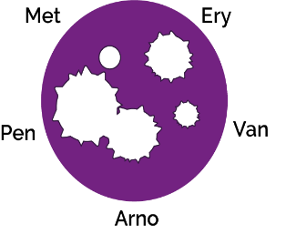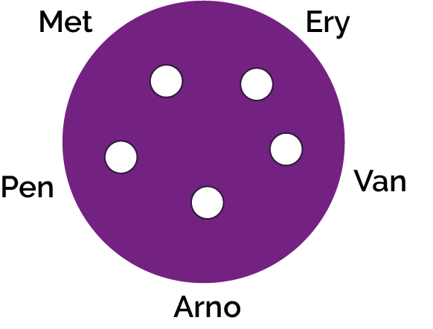

Paciente B:

Las infecciones y dolores de garganta son muy comunes, y, en general, mejoran por sí m mismas. En los casos más graves, algunos antibióticos pueden tratar esta infección. La penicilina es el antibiótico de elección ante esta infección, ya que el grupo de bacterias responsable *(Streptococcus)* aún no ha desarrollado un mecanismo de resistencia. No deben administrarse innecesariamente antibióticos para molestias de garganta leves, pues el 80% de los dolores de garganta tienen su causa en un virus, y el uso de antibióticos en estos casos podrían dar lugar a desarrollar resistencia.

Paciente A:

La influenza está causada por un virus, y, en consecuencia, ningún antibiótico será efectivo, pues los antibióticos solo pueden utilizarse en casos de infecciones bacterianas.

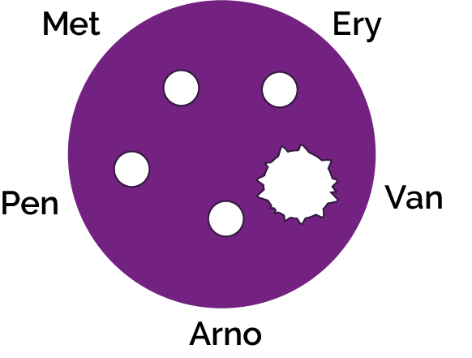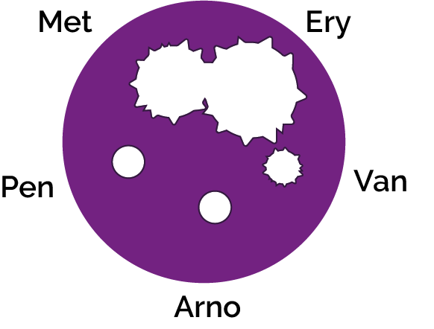

## TS2 - Experimento con agar – Ficha de respuestas del profesor

Experimento con agar – Ficha de respuestas del profesor

Explicación del resultado de las placas

Paciente C:

Las infecciones por *Staphylococcus aureus* resistente a la meticilina (SARM) son cada vez más difíciles de tratar. Estas bacterias de *S. aureus* han desarrollado resistencia a la meticilina, el antibiótico de elección antes utilizado. La vancomicina es una de las últimas líneas de defensa frente a esta bacteria, potencialmente mortal, si bien se han detectado algunos organismos resistentes a ella.

Paciente D:

La penicilina fue el primer antibiótico descubierto y fabricado; desafortunadamente, muchas personas vieron en ella un “medicamento milagro”, utilizándolo para el tratamiento de múltiples infecciones. Esto ha hecho que la mayoría de las bacterias de estafilococo hayan desarrollado rápidamente una resistencia al antibiótico. Dado que la ampicilina es un derivado de la penicilina, las bacterias *Staphylococcus* son también resistentes a ella. La meticilina es, así, el medicamento de elección para esta infección por estafilococo.



## SH1 - Resultados de la prueba de sensibilidad a los antibióticos

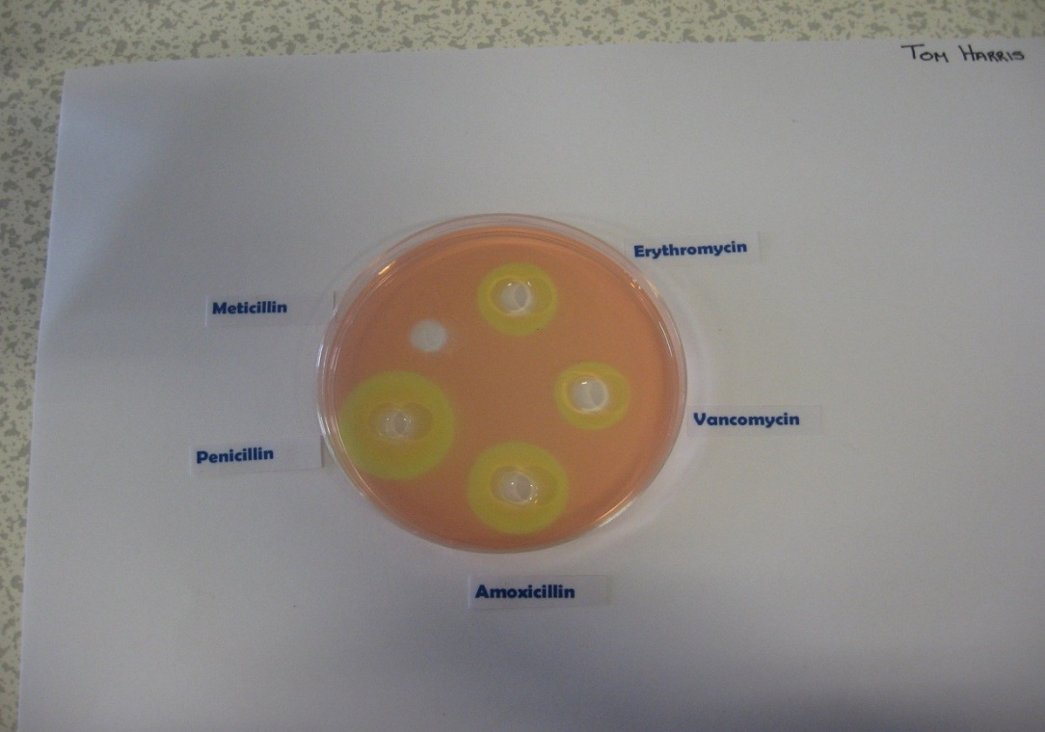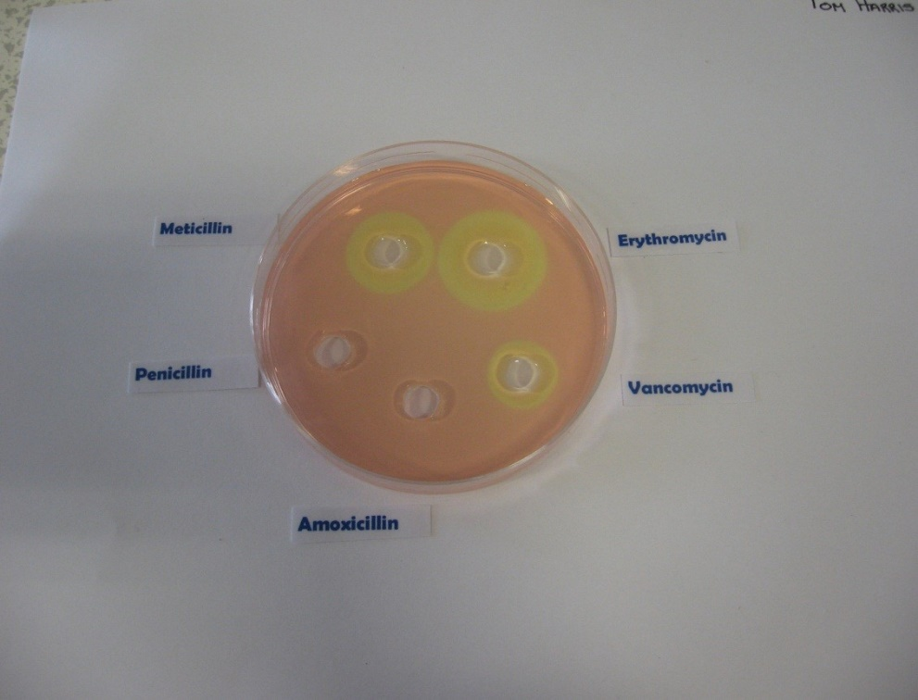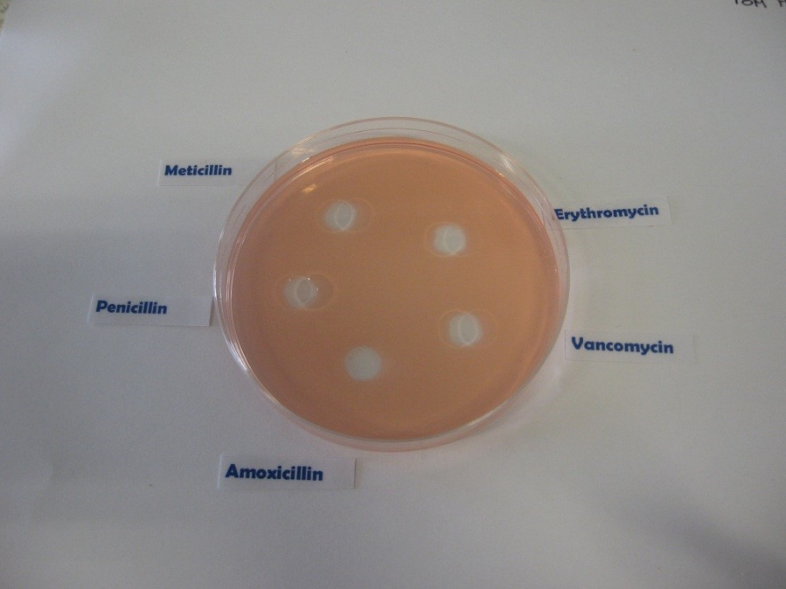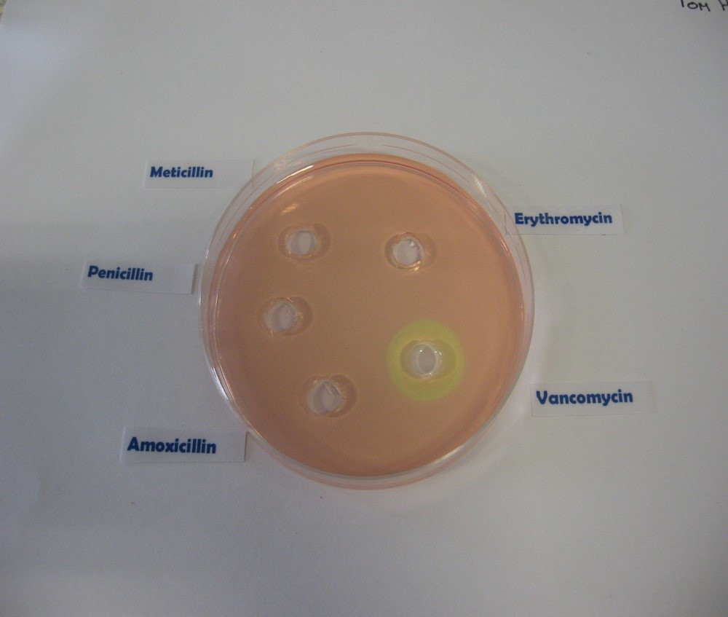

Paciente B

Paciente D

Resultados de la prueba de sensibilidad a los antibióticos

Paciente A

Paciente C



## SW1 – Experimento con agar – Ficha de actividades - Sección A

Experimento con agar – Ficha de actividades: Resultados

Eva está trabajando durante el verano en el laboratorio del hospital local.

Su trabajo consiste en leer los resultados y completar el papeleo. Eva ha olvidado algunos de los resultados de la prueba.

Her results sheet shows the following:

|  |  |  |  |  |  |  |
| --- | --- | --- | --- | --- | --- | --- |
| Paciente | Peni-cilina | Meti-cilina | Eritromicina | Vancomicina | Amoxicilina | Diagnóstico |
|  | No | No | No | No | No | Influenza |
|  | Sí | Sí | Sí | Sí | Sí | Estreptococo de garganta |
|  | No | Sí | Sí | Sí | No | *Staphylococcus* herida infectada |
|  | No | No | No |  | No | SARM |



Sí significa sensible – sin zonas de crecimiento visibles

No significa No sensible – sin zonas visibles

Ella ha cultivado los organismos infecciosos aislados de cada uno de los pacientes en placas de agar y ha identificado el diagnóstico.

¿Puedes repetir la prueba de sensibilidad a los antibióticos y emparejar cada paciente con sus resultados?



## SW1 – Ficha de actividades: Experimento con agar – Sección B

Ficha de actividades del experimento con agar: resultados

En el siguiente apartado de resultados, registre los resultados de su prueba de sensibilidad e identifique qué antibióticos recomendaría que prescribiera el médico.

|  |  |
| --- | --- |
| Gripe  (*Influenza* virus) | Zona de inhibición  Tamaño (mm) |
| Penicilina |  |
| Meticilina |  |
| Eritromicina |  |
| Vancomicina |  |
| Amoxicilina |  |

|  |  |
| --- | --- |
| Estreptococo de garganta  (*Streptococcus*) | Zona de inhibición  Tamaño (mm) |
| Penicilina |  |
| Meticilina |  |
| Eritromicina |  |
| Vancomicina |  |
| Amoxicilina |  |

Paciente A___________________

Paciente B___________________

|  |  |
| --- | --- |
| Herida infectada con estafilococo  (*Staphylococcus aureus*) | Zona de inhibición  Tamaño (mm) |
| Penicilina |  |
| Meticilina |  |
| Eritromicina |  |
| Vancomicina |  |
| Amoxicilina |  |

Antibiótico recomendado

_________________________

Antibiótico recomendado

_________________________

Paciente C___________________

Paciente D___________________

|  |  |
| --- | --- |
| MRSA  (*Staphylococcus aureus* resistente a la Meticilina) | Zona de inhibición  Tamaño (mm) |
| Penicilina |  |
| Meticilina |  |
| Eritromicina |  |
| Vancomicina |  |
| Amoxicilina |  |

Antibiótico recomendado

_________________________

Antibiótico recomendado

_________________________



## SW2 - Ficha de actividades: Experimento con agar - Conclusiones

Ficha de actividades del estudiante: experimento agar - conclusiones

1. Los antibióticos no curan la gripe ni el catarro, ¿qué recomendará o prescribirá el médico para que el paciente A se sienta mejor?  
   ________________________________________________________________________________________________________________________________________________________________________________________________________
2. La meticilina solía ser el tratamiento utilizado contra una infección por estafilococo, ¿qué pasaría con la infección del paciente C si se le prescribiera meticilina?  
   ________________________________________________________________________________________________________________________________________________________________________________________________________
3. Si tiene algo de amoxicilina en el botiquín de una infección respiratoria previa, ¿la tomaría después para tratar un corte en la pierna que se ha infectado? Explique su respuesta.  
   ________________________________________________________________________________________________________________________________________________________________________________________________________
4. El paciente D no quiere tomar la flucloxacilina que se le ha prescrito para su herida infectada.  
     
   “Tomé más de la mitad de las pastillas que me dio el doctor antes, y desapareció durante un tiempo, pero luego empeoró.”  
     
   ¿Puede explicar por qué ha pasado esto?  
   __________________________________________________________________________________________________________________________________________________________________________________________________________________________________________________________

## SW3 - Ficha adaptada de actividades del estudiante: Experimento agar - Conclusiones

Experimento con agar – Ficha de actividades del estudiante: conclusiones

1. Los antibióticos no curan la gripe ni el catarro, ¿qué debe recomendar o prescribir el médico para que el paciente A se sienta mejor?  
   A) Los antibióticos pueden usarse para tratar infecciones virales, el médico debería prescribir antibióticos.  
   B) Solo pueden utilizarse antibióticos para tratar infecciones bacterianas, y la gripe y el catarro están causados por un virus. El médico debería prescribir medicamentos que ayuden con los síntomas.

C) El médico debería prescribir antifúngicos.

1. La meticilina solía ser el tratamiento utilizado para luchar contra una infección por estafilococo, ¿qué pasaría con la infección del paciente C si se le prescribiera meticilina?  
   A) Nada. El SARM es resistente a los antibióticos.  
   B) El paciente C debería haber mejorado, su infección debería haber desaparecido.
2. Si hay algo de amoxicilina en el botiquín de una infección respiratoria previa, ¿puede tomarse después para tratar un corte en la pierna que se ha infectado? Explica tu respuesta.  
   A) No, nunca se deben usar los antibióticos prescritos a otra persona, ni aquellos que se hubieran prescrito para una infección previa. Existen muy distintos tipos de antibióticos para tratar distintas infecciones bacterianas. Los médicos prescriben antibióticos concretos para enfermedades concretas, y con la dosis adecuada para ese paciente. Tomar antibióticos de otra persona puede implicar que la infección no mejore.  
   B) No, debe conseguir un medicamento nuevo.  
   C) Sí.
3. El Paciente D no quiere tomar la flucloxacilina que se le ha prescrito para su herida infectada.  
     
   “Tomé más de la mitad de las pastillas que me dio el doctor antes, y desapareció durante un tiempo, pero luego empeoró.”  
     
   ¿Puedes explicar por qué ha pasado esto?  
   A) Puede que el paciente D no haya tomado su medicamento.  
   B) Puede que el paciente D haya tomado solo una pastilla.  
   C) Es muy importante finalizar el curso prescrito de antibióticos, y no dejarlo a la mitad. No terminar el curso puede hacer que no se eliminen todas las bacterias, con la posibilidad de que las que queden se vuelvan resistentes a los antibióticos en el futuro.



## SW4 – Antibióticos: ¿correcto o incorrecto?

Antibióticos, ¿correcto o incorrecto?

Comente cuál de las siguientes afirmaciones es verdadera y cuál es falsa.

1 Tosía y estornudaba todo el rato. Cualquiera habría pensado que el médico le habría dado antibióticos

2 Mi medico me dijo que tomara antibióticos durante 5 días y es lo que hice.

3 Cuando mi amiga enfermó, le di mis antibióticos anteriores. Me gusta ayudar a mis amigos.

4 Los antibióticos no son útiles contra catarros y resfriados, solo necesitas descansar en la cama, beber mucho líquido y comer sano.

5 Todos los medicamentos son malos. No veo la razón para tomar antibióticos.

6 Mi medico me dio antibióticos para 10 días, pero al tercero me sentía bien, así que dejé de tomarlos.

7 Mi dolor de cabeza y mis síntomas gripales me están dejando echo polvo, ¡creo que necesito antibióticos!

8 No tomo antibióticos a menos que realmente los necesite, pues en el futuro podrían dejar de funcionar.

# e-Bug – Etapa Clave Cuatro Respuestas del Profesor

## Unidad didáctica dos: Microorganismos: microbios beneficiosos

### SW1 Microbios beneficiosos y sus propiedades

También disponible en in TS1

|  |  |  |
| --- | --- | --- |
| **Nombre del microbio beneficioso** | **Tipo** | **Use** |
| Bacteria del ácido láctico | Bacteria | Elaboración de queso, yogur, kéfir y kimchi. |
| *Saccharomyces* | Hongo | Fabricación de pan, cerveza, sidra y vino |
| Acetic acid bacteria (AAB) | Bacteria | Elaboración tradicional del vinagre |
| *Bacillus thuringiensis* (Bt) | Bacteria | Pesticidas orgánicos |
| *Cyanobacteria* | Bacteria | Crece en estanques al aire libre y en fotobiorreactores, y proporciona CO2 y otros nutrientes que apoyan la fotosíntesis. Los componentes de la célula pueden extraerse para fabricar biodiesel o bioetanol (a partir de carbohidratos, y con la ayuda del *Saccharomyces*). |

## Unidad didáctica tres: Microorganismos: microbios perjudiciales

### SW1 Empareja las enfermedades - Fichas

También disponible en TS1

1. Microbio infeccioso

|  |  |
| --- | --- |
| **Microbio infeccioso** | **Enfermedad** |
| Bacteria | Meningitis bacteriana, clamidia, SARM |
| Virus | VIH, varicela, gripe, sarampión, mononucleosis |
| Hongo | Candidiasis |

1. Síntomas

|  |  |
| --- | --- |
| **Síntomas** | **Enfermedad** |
| Asintomático | Clamidia, SARM |
| Fiebre | Gripe, sarampión, varicela, meningitis bacteriana |
| Erupción/sarpullido | Meningitis bacteriana, varicela, sarampión |
| Dolor de garganta | Gripe, mononucleosis |
| Cansancio | Mononucleosis |
| Heridas | VIH |
| Secreciones blanquecinas | Clamidia, candidiasis |

1. Transmisión

|  |  |
| --- | --- |
| **Transmisión** | **Enfermedad** |
| Contacto sexual | Clamidia, VIH, candidiasis |
| Sangre | Meningitis bacteriana, VIH |
| Tacto | Gripe, sarampión, varicela, SARM |
| Inhalación | Gripe, sarampión, varicela, meningitis bacteriana |
| Boca a boca | Gripe, mononucleosis |

1. Prevención de la infección

|  |  |
| --- | --- |
| **Prevención** | **Enfermedad** |
| Lavarse las manos | Gripe, sarampión, varicela, SARM, meningitis bacteriana |
| Cubrirse al toser y estornudar | Gripe, sarampión, varicela, meningitis bacteriana |
| Usar preservativo | Clamidia, VIH, candidiasis |
| Evitar el uso innecesario de antibióticos | SARM, candidiasis |
| Vacunación | Varicela, sarampión, gripe |

1. Tratamiento de las infecciones

|  |  |
| --- | --- |
| **Tratamiento** | **Enfermedad** |
| Antibióticos | Clamidia, meningitis bacteriana, SARM |
| Reposo en cama | Varicela, mononucleosis, sarampión, gripe |
| Antifúngicos | Candidiasis |
| Ingesta de líquidos | Varicela, mononucleosis, sarampión, gripe |

Aspectos a tener en cuenta

El SARM es una bacteria resistente a los antibióticos. Es especialmente resistente a la meticilina y a algunos otros antibióticos de uso común. Su nivel de resistencia se atribuye al uso abusivo e inadecuado de éste y otros antibióticos. El tratamiento sigue siendo la terapia antibiótica, si bien el SARM continúa desarrollando resistencia a los antibióticos.

### SW2 Empareja las enfermedades - Adaptada

También disponible en TS2

1. Microbio infeccioso

|  |  |
| --- | --- |
| **Microbio infeccioso** | **Enfermedad** |
| Bacteria | Clamidia |
| Virus | Varicela, gripe, sarampión |
| Hongo | Candidiasis |

1. Síntomas

|  |  |
| --- | --- |
| **Síntomas** | **Enfermedad** |
| Asintomático | Clamidia |
| Fiebre | Gripe, sarampión, varicela |
| Erupción/sarpullido | Varicela, sarampión |
| Dolor de garganta | Gripe |
| Secreción blanquecina | Clamidia, candidiasis |

1. Transmisión

|  |  |
| --- | --- |
| **Transmisión** | **Enfermedad** |
| Contacto sexual | Clamidia, candidiasis |
| Tacto | Gripe, sarampión, varicela |
| Inhalación | Gripe, sarampión, varicela |
| Boca a boca | Gripe |

1. Prevención de la infección

|  |  |
| --- | --- |
| **Prevención** | **Enfermedad** |
| Lavarse las manos | Gripe, sarampión, varicela |
| Cubrirse al toser y estornudar | Gripe, sarampión, varicela |
| Usar preservativo | Clamidia, candidiasis |
| Evitar el uso innecesario de antibióticos | Candidiasis |
| Vacunación | Gripe, sarampión, varicela |

1. Tratamiento de la infección

|  |  |
| --- | --- |
| **Tratamiento** | **Enfermedad** |
| Antibióticos | Clamidia |
| Reposo en cama | Gripe, Sarampión, Varicela |
| Antifúngicos | Candidiasis |
| Ingesta de líquidos | Gripe, Sarampión, Varicela |

### SW3 Microbios perjudiciales - Completa los espacios en blanco

También disponible en TS3

|  |  |  |  |  |  |  |
| --- | --- | --- | --- | --- | --- | --- |
| **Enfermedad** | **Patógeno** | **Transmisión** | **Síntomas** | **Prevención** | **Tratamiento** | **Problemas** |
| VIH/ SIDA | Virus | Intercambio de fluidos corporales (como al compartir agujas) y a través de la leche materna de la madre infectada | Tempranos: síntomas similares a la gripe. Posteriores: el sistema inmune está tan dañado que se contagia con facilidad | Barrera durante los intercambios, pruebas de sangre, nunca compartir jeringuillas y usar alimentación envasada. No hay vacunas | Los medicamentos antirretrovirales permiten a los pacientes tener una vida larga. Trasplantes de células madre (tratamiento novedoso, en sus primeras fases de investigación y desarrollo) | Mortal si no se trata. En algunas personas, el virus se ha vuelto resistente a la medicación antirretroviral, lo que hace que surjan preocupaciones sobre el tratamiento futuro del VIH |
| Sarampión | Virus | Inhalación de gotículas procedentes de toses y estornudos | Fiebre y erupciones rojas | Vacuna triple vírica (MMR) | No tiene tratamiento | Puede ser mortal si surgen complicaciones |
| Salmonella | Bacteria | Intoxicación alimentaria o preparada en condiciones poco higiénicas | Fiebre, calambres abdominales, vómitos y diarrea | Buena higiene alimentaria | Antibióticos administrados a jóvenes y personas de edad muy avanzada para prevenir la deshidratación severa | Puede provocar problemas de salud a largo plazo, aunque es raro. La bacteria se está haciendo resistente a algunos antibióticos |
| Gonorrea | Bacteria | Transmisión sexual | Los síntomas tempranos incluyen secreciones amarillentas/verduzcas de las zonas infectadas y dolor al orinar | Preservativos | Antibióticos | Si no se trata, puede producir infertilidad, embarazos ectópicos y dolor pélvico. La bacteria se está haciendo resistente a los antibióticos, lo que significa que es más difícil de tratar |
| Malaria | Protista | Vector - mosquito | Síntomas similares a los de la gripe | Prevenir las picaduras de los mosquitos y tratarlos con insecticidas | Medicamentos contra la malaria | Mortal si no se trata, siendo los menores de 5 años el grupo más vulnerable. En algunas regiones, la resistencia a los medicamentos contra la malaria se está convirtiendo en un problema. |
| COVID-19 | Virus | Transmisión a través de gotículas | Síntomas similares a los de la gripe | Llevar mascarilla, practicar la distancia social, vacuna contra la COVID-19 | Tratamiento de los síntomas | Se desconocen los efectos a largo plazo de la enfermedad – existen investigaciones en curso en este ámbito |

## Unidad didáctica cuatro: prevención y control de la infección (PCI) - Higiene de manos y respiratoria

### SW1 Cuestionario: higiene de manos

¿Cómo puedes transmitir los microbios a otras personas?

* Al tocarlas
* Al estornudar

¿Por qué debemos usar jabón para lavarnos las manos?

* Ayuda a eliminar los microbios invisibles, demasiado pequeños para ser vistos a simple vista
* Rompe el sebo de las manos donde quedan incrustados los microbios

¿Cuál NO es uno de los seis pasos del lavado de manos?

* Los brazos

¿Quién puede estar en riesgo si no te lavas bien las manos?

* Todos los anteriores

¿Cuándo debemos lavarnos las manos?

* Tras acariciar a una mascota
* Tras estornudar o toser
* Tras usar el aseo o cambiar un pañal sucio

¿Cómo puedes detener la propagación de los microbios?

* Usando higienizante de manos si no hay agua y jabón
* Lavándote las manos con jabón y agua corriente

Después de estornudar en un pañuelo, debemos:

* Lavarnos las manos de inmediato
* Tirar el pañuelo directamente a la papelera

¿Durante cuánto tiempo debemos lavarnos las manos?

* 20 segundos (lo que se tarda en cantar dos veces “cumpleaños feliz”)

### SW2: Cuestionario de higiene respiratoria

¿Cómo podemos contagiar los microbios a otras personas?

* Al tocarlas
* Al estornudar
* Al toser

Después de estornudar en nuestras manos, debemos:

* Lavárnoslas

Si no tienes un pañuelo a mano, la siguiente mejor opción para estornudar es:

* En tus mangas

La mejor forma de detener la propagación de los microbios cuando estornudamos es:

* Usar un pañuelo para cubrirse al estornudar

¿Qué debemos hacer con el pañuelo después de haber estornudado en él?

* Tirarlo directamente a la papelera

¿Qué puede suceder si no nos lavamos las manos después de estornudar en ellas?

* Que transmitamos los microbios a otras personas
* Nada

## Unidad didáctica seis: prevención y control de la infección: Infecciones de Transmisión Sexual (ITS)

### SW2 Ideas erróneas sobre ITS

También disponible en TS1

No puedo contraer una ITS practicando sexo oral

*Falso.* Aunque el riesgo de contraer una ITS practicando sexo oral es, en general, inferior al del sexo anal o vaginal, sigue existiendo riesgo. Las infecciones más comúnmente transmitidas a través del sexo oral son el herpes simples, la gonorrea y la sífilis.

Puedo contagiarme de herpes por sentarme en el asiento de un WC

*Falso*. El virus del *Herpes simplex* (HSV) se propaga por el contacto directo de las mucosas (los tejidos blandos de las zonas genitales y la boca) con una erupción o pústula de herpes, o con la saliva o las secreciones genitales de una persona infectada por el herpes. La transmisión del herpes se produce habitualmente al besarse, o manteniendo sexo anal, oral o vaginal.

Hacerse una prueba de ITS es doloroso y embarazoso

*Falso*. Muchas pruebas de ITS son tan sencillas y rápidas como recoger una muestra de orina. A veces las pruebas requieren también una muestra de sangre, o un examen visual para buscar signos de la enfermedad, o el uso de un hisopo (como un bastoncillo de algodón pequeño, suave y redondo) en la zona genital. Cuando se precisa un hisopo, algunos servicios ofrecen la posibilidad de utilizarlo uno mismo. Los profesionales de la salud realizan chequeos de salud sexual a diario, y no buscan una ITS como reflejo de un comportamiento personal, sino de una elección de salud responsable.

La píldora puede protegerte frente a las ITS

*Falso.* La píldora anticonceptiva es efectiva en la protección del embarazo, pero no protege contra las ITS.

Las personas con muchas parejas sexuales tienen ITS

*Falso.* Las ITS no discriminan según el número de parejas sexuales que tenga una persona. Cualquiera puede tener una ITS, no importa si tienes una pareja sexual o varias. Las ITS se transmiten practicando sexo sin protección.

Las ITS se curan solas

*Falso.* Es muy poco probable que una ITS se pase por sí sola. Hacerse pruebas es el primer paso para buscar tratamiento para una ITS. Retrasar el tratamiento puede tener consecuencias indeseadas a largo plazo.

## SW4 Bingo de la salud sexual – Tarjetas de visita (TS2)

ITS significa Infección de Transmisión Sexual

Protección - La mejor forma de protegerse frente a las ITS es usar preservativo

Oral - Los preservativos ayudan a mantenerte seguro durante el sexo oral

Sin dolor - Hacerse una prueba de salud sexual no duele

Común – Es muy común que alguien que tiene una ITS no lo sepa

Síntomas – La mayor parte de las veces, las personas que tienen una ITS no tienen síntomas

Gratuito – La mayor parte de las veces, las pruebas de salud sexual son gratuitas

Orina – La prueba de ITS más habitual en las personas jóvenes es una muestra de orina

Confidencialidad – Las pruebas de ITS son totalmente confidenciales

Rapidez – Hacerse una prueba de salud sexual es rápido

Tratamiento – La mayoría de las ITS pueden tratarse sin dramas

Mejor – Si tienes una ITS, cuanto antes empieces el tratamiento, mejor

Chequeos - Hacerte pruebas para la detección de ITS debería ser parte de tu chequeo de salud habitual

Sexo – Si vas a tener sexo, puedes tener sexo seguro usando siempre preservativo

Preservativos - Los preservativos son la única forma de prevenir embarazos e ITS

Pruebas - Si vas a tener sexo, puedes mantenerte seguro haciéndote pruebas de ITS con regularidad

Sin tratar- Las infecciones que no se tratan pueden tener consecuencias negativas a largo plazo. Cuanto antes se empiece el tratamiento, mejor.

Cualquiera - Cualquiera puede contraer una ITS y puede no saberlo. Por eso es tan importante hacerse pruebas.

Planifica - Planifica con tu pareja sexual la forma de protegeros frente a las ITS. Puede ser con preservativos o pactando haceros ambos las pruebas.

Contacto - El contacto sexual puede hacer que cojas una ITS. Hacerse pruebas y usar preservativo reduce este riesgo.

Lubricante - Puede usarse lubricante para mejorar la experiencia sexual. Sin embargo, asegúrate de usar lubricante a base de agua para evitar dañar el preservativo

Fácil - Esta palabra se utiliza a veces de forma negativa para explicar por qué una persona puede haber cogido una ITS, pero es absolutamente incierto. Cualquiera puede contraer una ITS.

La píldora - La píldora es una forma anticonceptiva que previene el embarazo. Pero no protege frente a las ITS.

Roturas- Si un preservativo se rompe durante el sexo, deja de protegerte frente a las ITS

### SW5 Cuestionario sobre ITS

¿Cómo pueden propagarse las infecciones de transmisión sexual?

* Sexo vaginal
* Sexo anal
* Sexo oral

¿Quién puede contraer una ITS?

* Cualquiera que mantenga relaciones sexuales sin protección

¿Presentan síntomas todas las infecciones de transmisión sexual?

* Depende de la infección

La MEJOR forma de prevenir las infecciones de transmisión sexual es:

* Usar preservativos

Nota: la mejor forma de prevenir cualquier ITS es la abstinencia.

¿Cuál de las siguientes son ITS?

* Clamidia
* Gonorrea

## Unidad didáctica siete: Prevención y control de la infección: las vacunas

### SW1 Ficha de actividades del sistema inmune

También disponible en TS2

1. Tenemos varios tipos de barreras físicas para prevenir una invasión de microorganismos. Enumere estas tres barreras y explique de qué forma están especializadas en prevenir infecciones.  
  
Cualquiera de los tres (piel, cilios o vello de nariz/garganta/pulmones, lágrimas y ácido gástrico/estómago) proporcionan una barrera física para nuestro cuerpo. Que los patógenos (los microorganismos que causan la enfermedad) atraviesen esta barrera puede ocurrir cuando la piel está rota/irritada/dañada. Lágrimas: el ojo dispone de un mecanismo de autolimpieza, moviendo las sustancias cuando parpadea. La película de hidratación que recubre el ojo puede atrapar sustancias de manera que puedan ser eliminadas. Nuestras lágrimas también contienen enzimas, llamadas lisozimas y amilasas, que pueden acabar con algunas bacterias, ofreciendo así otro nivel de protección. El ácido gástrico del estómago no solo ayuda en la digestión, sino que también puede eliminar algunos patógenos. Los patógenos que sobreviven a este ácido pueden causar enfermedades: tal es el caso de la Salmonella, que causa intoxicaciones alimentarias. Cilios: los cilios son pequeños pelillos que se encuentran en las vías aéreas de nariz y pulmones. Estos pelos están junto a las células mucosas que segregan mocos, que pueden atrapar las partículas que inhalamos, incluyendo bacterias y virus. El movimiento de los pelillos de la nariz estimula el estornudo, y los pulmones pueden mover los mocos hacia la garganta para poder expulsarlos o tragarlos.

2. ¿Qué pasa cuando la respuesta innata no consigue eliminar un microorganismo del cuerpo (respuesta fagocítica)?  
  
La respuesta inmune innata no siempre consigue eliminar una infección. Cuando esto sucede, se activa la inmunidad adquirida/adaptativa. Los macrófagos que han recogido el antígeno también pueden transportarlo a lugares donde pueda activarse una respuesta inmune adquirida. Cuando un macrófago que porta un antígeno entra en el sistema linfático, circula hacia los órganos linfoides (que incluyen el bazo, las amígdalas, los adenoides y las placas de Peyer). Estos órganos son ricos en dos tipos de glóbulos blancos especializados, los linfocitos. Llamados también células B y T, estos linfocitos están distribuidos en lugares estratégicos del cuerpo, preparados para responder a los antígenos. También hay muchas células B y T en el torrente sanguíneo.

3. La *Legionella pneumophila* es una bacteria que causa la enfermedad del legionario. En humanos, un macrófago las engulle, pero, si es capaz de obviar los mecanismos que los macrófagos utilizan habitualmente para eliminarlas, podrá vivir en el interior del macrófago y usar sus nutrientes para mantenerse con vida.

a) ¿Por qué las células B no pueden reconocer los antígenos de la *L. pneumophila*?

Las células B no pueden reconocer antígenos que radican en el interior de la célula, sino que son la respuesta a antígenos libres. Los antígenos libres están fuera de nuestras células, o en la superficie de los organismos que circulan por nuestro cuerpo. La *L. pneumophila* es un patógeno/microorganismo intracelular que, por tanto, no muestra un antígeno al sistema inmune.

b) ¿Cómo puede el sistema inmune identificar la *L. pneumophila* y eliminarla del cuerpo?

El antígeno de la *L. pneumophila* puede aparecer en una molécula CMH sobre la superficie de la célula infectada, lo que permite su identificación por el sistema inmune. Las citotoxinas de las células T reconocen las moléculas CMH de nuestras propias células. Una vez identificadas, las células T pueden liberar citoquina para influir en otras células del sistema inmune.

c) ¿Por qué una persona con deficiencia de células T puede ser más propenso a una infección por microorganismos intracelulares?

Las células T son básicas a la hora de identificar una infección intracelular. Sin ellas, el sistema inmune podría errar a la hora de identificar y destruir esos patógenos intracelulares, que podrían replicarse y propagarse a otras células. Algunos ejemplos incluyen virus, microbacterias y la bacteria del meningococo.

4. Una vez iniciada la respuesta inmune adquirida, las células plasmáticas (linfocitos) pueden producir anticuerpos. Explique por qué los anticuerpos sólo son eficaces contra un antígeno.

Cuando los receptores de la superficie de la célula B reconocen antígenos libres, se estimulan y convierten en células plasmáticas (linfocitos) que fabrican anticuerpos. Las moléculas de proteínas de los anticuerpos tienen una forma tal que se asemejan a una hendidura tridimensional en la que solo encajan los antígenos con la forma correspondiente.

5. Las citoquinas desempeñan diferentes roles en la respuesta inmune. A partir de la animación, ¿podrías describir dos formas en las que las citoquinas ayudan en la lucha del cuerpo contra la infección?

Dos de las siguientes:Las citoquinas:

* Ayudan a regular la respuesta inmune innata y atraen a más macrófagos del torrente sanguíneo al lugar de la infección.
* Las células T no fabrican anticuerpos, pero segregan citoquinas, que influyen en otras células inmunitarias.
* Cuando un antígeno se une al receptor del anticuerpo de una célula B, una pequeña parte del antígeno es transportada hacia el interior de la célula y una célula CMH lo presenta ante la superficie de la célula B. La célula T reconoce este complejo antígeno CMH, generalmente una célula T colaboradora, que segrega citoquinas. En este caso, las citoquinas ayudan a las células B a proliferar para formar células idénticas que produzcan el mismo anticuerpo.

6. La *Clostridium botulinum* es una bacteria que produce la neurotoxina botulínica, a la que se conoce en el sector de la medicina como bótox. La toxina botulínica es letal, pues causa parálisis flácida tanto en humanos como en animales. La *Clostridium botulinum* que la produce, sin embargo, no se considera peligrosa en sí misma. El sistema inmune puede reconocer tanto las toxinas como los microorganismos.

a) ¿Cómo reconoce y elimina el sistema inmune las toxinas?

El sistema inmune utiliza la respuesta humoral de la inmunidad adaptativa para eliminar las toxinas, lo que implica sintetizar un anticuerpo con la toxina/antígeno para inmovilizarla y neutralizarla.

b) ¿Por qué una vacuna para la bacteria *Clostridium botulinum* podría no ser tan efectiva como una vacuna contra la toxina botulínica?

La toxina es el componente letal. Sin la toxina, la bacteria no se considera peligrosa. Una vacuna contra la toxina es efectiva porque puede estimular el sistema inmune para que produzca anticuerpos contra ella, previniendo así los efectos de la enfermedad.

7. Cuál es la función de las siguientes células:

a) ¿Células T citotóxicas? Las células T citotóxicas pueden reconocer antígenos intracelulares y eliminar las células infectadas

b) ¿Células T colaboradoras? Las células T colaboradoras toman parte en las respuesta dependiente de células T. Ayudan a que las células B proliferen, y también pueden ayudarlas a convertirse en células plasmáticas.

c) ¿Células plasmáticas? Las células plasmáticas son una derivación de las células B. Una vez las células B reconocen un antígeno libre, pueden convertirse en células plasmáticas. Estas células plasmáticas son productoras de anticuerpos, por lo que son de gran tamaño.

8. Explique por qué las vacunas son una protección preventiva frente a la infección

Las vacunas muestran el antígeno de una infección concreta al sistema inmune de manera que pueda producir anticuerpos específicos sin desarrollar la enfermedad en el individuo. Si una persona contrae una enfermedad de forma natural, la vacuna no ayudará, pues el organismo del individuo ya habrá fabricado los anticuerpos concretos. Las vacunas generan inmunidad artificial, mientras que la enfermedad genera una inmunidad natural. Contraer la enfermedad puede resultar potencialmente peligroso, por lo que es más seguro vacunarse.

9. Explique cómo una vacuna conduce a una respuesta de memoria del sistema inmune.

Una vacuna contiene material antigénico/antígenos de un microorganismo/enfermedad. Ello resulta en la producción de anticuerpos por parte de las células plasmáticas/células B que son complementarias o coinciden con el antígeno de la vacuna. Los anticuerpos producidos en la respuesta de memoria son IgG/inmunoglobulina G, por lo que persisten en el cuerpo durante largo tiempo. Algunas de las células B y T intervinientes en la identificación del antígeno de la vacuna mutan en células de memoria que organizarán una respuesta inmune más rápida la siguiente vez que se enfrenten al antígeno.

10. La inmunidad de rebaño se produce cuando una proporción significativa de la población está vacunada frente a una enfermedad. ¿Qué puede ocurrir si las tasas de vacunación para las siguientes vacunas descendieran? (Pista: piensa en los mecanismos de transmisión. El sarampión se transmite por el tacto y por el aire, a través de gotículas contagiosas de personas infectadas, y el cólera se transmite a través del agua).

a) Sarampión. Si las tasas de vacunación contra el sarampión descendieran, podrían producirse brotes esporádicos, pues el sarampión podría transmitirse entre personas no vacunadas e individuos susceptibles a través del aire o del contacto con una persona infectada.

b) Cólera. Al igual que ocurre con el sarampión, el descenso en las tasas de vacunación contra el cólera en países donde en una importante preocupación sanitaria puede provocar brotes. La inmunidad de rebaño sigue siendo importante; sin embargo, dado que el cólera es una enfermedad transmitida por el agua, sigue pudiendo afectar a personas no vacunadas aun cuando las personas de su entorno sí lo estén.

### SW2 Conceptos erróneos sobre las vacunas

También disponible en TS3

1. La inmunidad innata es mejor que la inmunidad adquirida. *Falso. La inmunidad se produce con la exposición efectiva a la enfermedad. Aunque puede evitar que un individuo contraiga la enfermedad de nuevo, la persona puede enfermar gravemente, sufrir secuelas a largo plazo o, en algunos casos, puede correr riesgo de muerte. La inmunidad adquirida a través de la vacunación no conlleva los mismos riesgos.*

2. Las agujas hacen daño. *Verdadero. Es posible que se sufra un pinchazo agudo, pero se pasa muy deprisa. A veces se sentirá picor en el brazo tras la vacunación, pero es porque el cuerpo está trabajando duro para matar o eliminar todos los organismo de la vacuna. Este es el proceso que genera la inmunidad individual frente a la enfermedad futura.*

3. Las vacunas provocan efectos secundarios. *A veces. Los efectos secundarios son muy raros y dependen de la vacuna que se vaya a administrar. El picor en el brazo o la sensación de cansancio son síntomas comunes, pues el cuerpo está trabajando para producir los anticuerpos necesarios para luchar contra la vacuna. Los efectos secundarios son objeto de monitorización muy detallada, y una vacuna no será aprobada si el riesgo de sufrir efectos negativos supera los beneficios.*

4. Las enfermedades para las que nos vacunamos son muy raras, no voy a contraer nunca la enfermedad. *Falso. Las enfermedades para las que nos vacunamos son raras gracias a las vacunas. Las vacunas han reducido con éxito la prevalencia de enfermedades letales, incluyendo la polio, el sarampión y, actualmente, la COVID-19, entre muchas otras. Sin embargo, si la gente deja de vacunarse para estas enfermedades, perderemos nuestra enfermedad de rebaño y el número de personas infectadas aumentará. Tal es la razón por la que es muy importante vacunarse según las recomendaciones del médico, para garantizar la protección propia y la de los otros.*

5. Las vacunas no son seguras. *Falso. Las vacunas siguen un riguroso proceso de ensayos en los laboratorios, en animales y en humanos para comprobar su eficacia y para controlar sus efectos secundarios. Todas las vacunas que se administran en Reino Unido han sido aprobadas por la Agencia del Medicamento y Productos Sanitarios de Reino Unido (MHRA), que garantiza que todos los medicamentos y vacunas cumplan con unos estándares muy rigurosos. Una vez obtenida la aprobación, los funcionarios sanitarios continúan controlando los efectos secundarios de las vacunas y pueden responder rápidamente ante cualquier evidencia que sugiera que una vacuna ha dejado de ser segura.*

## Tratamiento de la infección: uso de antibióticos y AMR

### Preparativos para el experimento con agar

También disponible en TS1

Los siguientes preparativos están diseñados para un grupo de 5 estudiantes

Materiales necesarios

Placas de Petri

Ácido clorhídrico

Marcador/pintura de cera

Agar de base

5 gradillas

Base Agar

5 Gradillas

Sacacorchos

Fenol rojo

20 tubos de ensayo

Cuentagotas desechable

Plato caliente

Preparación de la placa con agar

1. Ponga 100ml de agar base siguiendo las instrucciones del fabricante
2. Cuando se haya enfriado ligeramente, sin llegar a solidificarse, vierta 1 placa de agar, para mostrar la ausencia de crecimiento. Después, añada fenol rojo (de 2-4%) en cantidad suficiente (~10 gotas) para que el agar se vuelva de color rojo intenso/naranja oscuro, y mezcle bien.
3. Vierta aprox. 20 ml en cada placa de Petri y déjelo enfriar.
4. Una vez solidificado, haga 5 orificios en cada placa de agar, a la misma distancia.
5. Etiquete cada placa de Petri como Paciente A, B, C o D.

Preparación del antibiótico (tubo de ensayo)

1. Disponga una gradilla con 5 tubos de ensayo para cada paciente. Etiquete cada tubo de ensayo con una de las siguientes etiquetas: a. Penicilina b. Meticilina c. Oxacillina d. Vancomicina e. Amoxicilina

2. Traspase 5ml de las siguientes soluciones en el tubo con la etiqueta correspondiente

|  |  |  |  |  |  |
| --- | --- | --- | --- | --- | --- |
| Paciente | Penicilina | Meticilina | Eritromicina | Vancomicina | Amoxicillina |
| A | Agua | Agua | Agua | Agua | Agua |
| B | 10%HCl | 5% HCl | 1% HCl | 0.05% HCl | 5% HCl |
| C | Agua | Agua | 1% HCl | 0.05% HCl | Agua |
| D | Agua | 0.05% HCl | 0.05% HCl | 0.05% HCl | Agua |

Nota: es extremadamente importante tener las concentraciones correctas de HCI (antibiótico) para cada paciente.

3. Disponga una mesa de trabajo por grupo de la siguiente forma:

a. Coloque la placa de agar correspondiente al paciente junto a cada gradilla con tubos de ensayo en 4 estaciones a lo largo de la la mesa de trabajo.

b. Un cuentagotas por cada tubo de ensayo

c. Un medidor con marcas en mm

d. Puede que para los estudiantes resulte más sencillo colocar la placa de agar de cada paciente sobre un folio de papel en blanco y etiquetar el papel junto a cada orificio con el nombre del antibiótico.

SW1 Resultados del experimento con agar

También disponible en TS2

Resultados de la placa

Sensibilidad del organismo a los antibióticos

|  |  |  |  |  |  |  |
| --- | --- | --- | --- | --- | --- | --- |
| Paciente | Penicilina | Meticilina | Eritromicina | Vancomicina | Amoxicilina | Diagnóstico |
| A | X | X | X | X | X | Influenza |
| B | Y | Y | Y | Y | Y | Estrep. Garganta |
| C | X | Y | Y | Y | X | Estaf. Herida infectada |
| D | X | X | X | Y | X |  |

Y – sensible – zona sin crecimiento visible; X – no sensible – sin zonas visibles

Explicación de los resultados de la placa

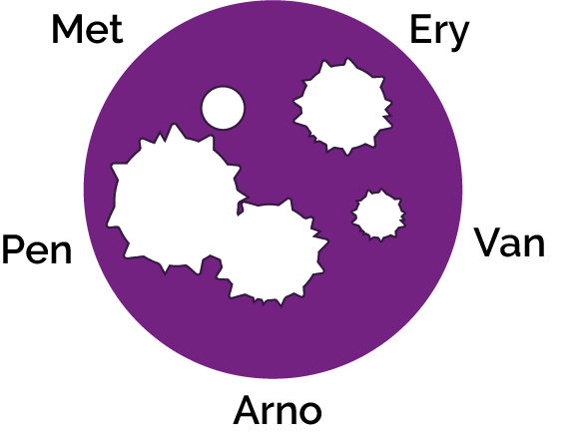Paciente A: la influenza está causada por un virus, y, en consecuencia, ningún antibiótico será efectivo, pues los antibióticos solo pueden utilizarse en casos de infecciones bacterianas.

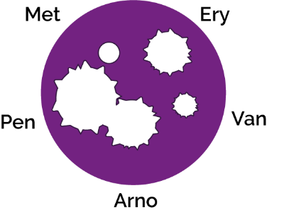Paciente B: las infecciones y dolores de garganta son muy comunes, y, en general, mejoran por sí mismas. En los casos más graves, algunos antibióticos pueden tratar esta infección. La penicilina es el antibiótico de elección ante esta infección, ya que el grupo de bacterias responsable (*Streptococcus*) aún no ha desarrollado un mecanismo de resistencia. No deben administrarse innecesariamente antibióticos para molestias de garganta leves, pues el 80% de los dolores de garganta se deben a virus y otras bacteria pueden desarrollar resistencia durante el tratamiento.

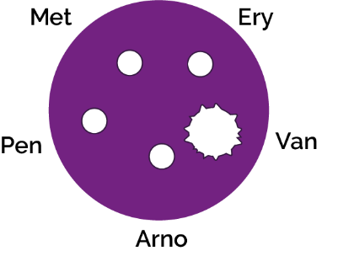Paciente C: las infecciones por *Staphylococcus aureus* resistente a la meticilina (SARM) son cada vez más difíciles de tratar. Estas bacterias de *S.aureus* han desarrollado resistencia a la meticilina, el antibiótico de elección antes utilizado. La vancomicina es una de las últimas líneas de defensa frente a esta bacteria, potencialmente mortal, si bien se han detectado algunos organismos resistentes a ella.

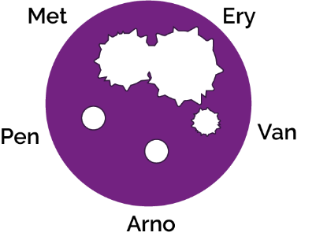Paciente D: la penicilina fue el primer antibiótico descubierto y fabricado; desafortunadamente, muchas personas vieron en ella un “medicamento milagro”, utilizándolo para el tratamiento de múltiples infecciones. Esto ha hecho que la mayoría de las bacterias de estafilococo hayan desarrollado rápidamente una resistencia al antibiótico. Dado que la ampicilina es un derivado de la penicilina, las bacterias *Staphylococcus* son también resistentes a ella. La meticilina es, así, el medicamento de elección para esta infección por estafilococo

## SW2 y SW3 Experimento con agar - conclusiones

1) Los antibióticos no curan la gripe ni el catarro, ¿qué recomendará o prescribirá el médico para que el paciente A mejore?

Los antibióticos deben utilizarse exclusivamente para tratar infecciones bacterianas. Los catarros y gripes están causados por un virus. El médico deberá prescribir medicamentos que ayuden con los síntomas.

2) La meticilina solía ser el tratamiento utilizado contra una infección por estafilococo, ¿qué pasaría con la infección del paciente C si se le prescribiera meticilina?

Nada. El SARM es resistente a los antibióticos.

3) Si tiene algo de amoxicilina en el botiquín de una infección respiratoria, ¿la tomaría después para tratar un corte en la pierna que se ha infectado? Explique su respuesta.

No, nunca deben usarse los antibióticos prescritos a otra persona, ni aquellos que se hubieran prescrito para una infección previa. Existen muy distintos tipos de antibióticos para tratar distintas infecciones bacterianas. Los médicos prescriben antibióticos concretos para enfermedades concretas, y con la dosis adecuada para ese paciente. Tomar antibióticos de otra persona puede implicar que la infección no mejore.

4) El paciente D no quiere tomar la flocloxacilina que se le ha prescrito para su herida infectada. *Tomé más de la mitad de las pastillas que me dio el doctor antes, y desapareció durante un tiempo, pero luego empeoró.”* ¿Puede explicar por qué ha pasado esto?

Es muy importante terminar el curso de antibióticos prescrito, no dejarlo a la mitad. No terminar el curso de antibióticos puede hacer que no se eliminen todas las bacterias, y posiblemente que las que queden se vuelvan resistentes a los antibióticos en el futuro.

### SW4 Antibióticos, ¿correcto o incorrecto?

Afirmación 1: Incorrecto

La mayor parte de las infecciones comunes que causan tos y estornudos están causadas por virus, y mejoran por sí mismas, con descanso e ingesta de líquidos. Los antibióticos no son efectivos contra los virus.

Afirmación 2: Correcto

Los antibióticos deben tomarse siguiendo exactamente la prescripción del profesional sanitario.

Afirmación 3: Incorrecto

No deben usarse antibióticos de otra persona, ni los que hayan sobrado de tratamientos anteriores.

Afirmación 4: Correcto .

La mayor parte de las infecciones comunes que causan tos y estornudos están causadas por virus, y mejoran por sí mismas con descanso e ingesta de líquidos. Los antibióticos no son eficaces contra los virus.

Afirmación 5: Incorrecto

Los antibióticos pueden ser de ayuda con infecciones bacterianas graves como la neumonía o las infecciones de riñones/de orina.

Afirmación 6: Incorrecto

Los antibióticos deben tomarse exactamente como lo ha prescrito el profesional sanitario.

Afirmación 7: Incorrecto

Los antibióticos no son eficaces contra dolores de cabeza o virus, como el que causa la gripe.

Afirmación 8: Correcto

Si se administran demasiados antibióticos podrían dejar de funcionar cuando realmente sean necesarios para tratar una infección grave.